RAPORT O ODDZIAŁYWANIU PRZEDSIĘWZIĘCIA NA ŚRODOWISKO

dla przedsięwzięcia:

wydobywanie kruszywa naturalnego
w obrębie granic udokumentowanego złoża „ĆWIERDZIN TS”

Wnioskodawca:
Tomasz Szustek
Przedsiębiorstwo EKO WODKAN
Żelazkowo 51, 62-220 Niechanowo

Lokalizacja:
Powiat Gnieźnieński
Gmina Witkowo
Obręb Ćwierdzin
Dz. nr 139/6

Autorzy:
Kierujący zespołem:
dr inż. Paweł Szablewski

mgr inż. Anna Szablewska

Strzałkowo 20.05.2025 r.
SPIS TREŚCI:

1. Wstęp 8
1.1. Wnioskodawca 8
1.2. Podstawa prawna 8
2. Lokalizacja i opis inwestycji. 10
2.1. Lokalizacja. 10
2.2. Obecne użytkowanie terenu. 11
2.3. Planowana instalacja. 13
2.4. Opis eksploatacji. 17
3. Możliwe warianty funkcjonowania instalacji i ich wpływ na środowisko 19
3.1. Opis przewidywanych skutków dla środowiska w przypadku niepodejmowania przedsięwzięcia 19
3.2. Opis, oddziaływania, porównanie analizowanych wariantów 19
3.3. Możliwe warianty prowadzenia przedsięwzięcia przy normalnym trybie pracy 25
3.4. Funkcjonowanie instalacji przy normalnym cyklu produkcyjnym. 25
3.5. Funkcjonowanie instalacji w warunkach odbiegających od normalnych. 25
Uruchomienie, zakończenie pracy instalacji. 25
Działanie instalacji w warunkach odbiegających od normalnych 26
3.6. Możliwe do zaistnienia stany poważnych awarii i ewentualne emisje. 26
4. Stan techniczny instalacji. 28
5. Czynniki przyrodniczo – środowiskowe w okolicy instalacji. 29
5.1. Charakterystyka otoczenia 29
5.2. Charakterystyka stanu środowiska w otoczeniu instalacji. 32
5.2.1 Warunki klimatyczne. 32
5.2.2 Stan powietrza. 32
5.2.3 Stan wód powierzchniowych. 35
5.2.4 Obszary zagrożone podtopieniami i powodziami. 37
5.2.5 Stan wód podziemnych. 37
5.2.6 Stan gleb. 39
5.2.7 Stan klimatu akustycznego. 39
5.2.8 Poziom promieniowania elektromagnetycznego 39
5.3. Obszary cenne przyrodniczo i historycznie, korytarze ekologiczne. 40
5.3.1. Flora i fauna. 44
5.3.2. Zasoby naturalne. 58
5.3.3. Obszary, na których standardy jakości środowiska zostały przekroczone lub istnieje prawdopodobieństwo ich przekroczenia. 59
6. Źródła i możliwości oddziaływania instalacji na czynniki przyrodniczo – środowiskowe tj. różnorodności biologicznej, wykorzystywania zasobów naturalnych, w tym gleby, wody i powierzchni ziemi. Rodzaje i przewidywana ilość wprowadzanych do środowiska substancji lub energii przy zastosowaniu rozwiązań chroniących środowisko 60
6.1. Wody powierzchniowe i gospodarka wodno – ściekowa. 60
6.1.1. Woda i ścieki. 60
6.2. Wody podziemne 61
6.3. Uzasadnienie spełnienia warunków, o których mowa w art. 68 pkt 1, 3 i 4 ustawy z dnia 20 lipca 2017 r. - Prawo wodne, jeżeli przedsięwzięcie wpływa na możliwość osiągnięcia celów środowiskowych, o których mowa w art. 56, art. 57, art. 59 i art. 61 ust. 1 tej ustawy. 61
6.4. Emisje do powietrza 61
6.5. Gospodarka odpadami. 87
6.6. Emisja hałasu. 88
6.7. Emisje promieniowania elektromagnetycznego 93
6.8. Oddziaływanie instalacji jako całości 93
6.8.1. Oddziaływanie na krajobraz 94
6.8.2. Oddziaływanie na środowisko gruntowe wodne 94
6.8.3. Oddziaływanie na florę i faunę (w tym obszary NATURA 2000) krajobraz. 94
6.8.4. Oddziaływanie w przypadku poważnej awarii. 95
6.9. Oddziaływanie na klimat (w tym mikroklimat) oraz zabezpieczenie przed zjawiskami ekstremalnymi. 95
6.10. Oddziaływanie transgraniczne. 96
6.11. Utworzenie obszaru ograniczonego użytkowania. 96
6.12. Wpływ instalacji na zabytki i obszary podlegające opiece nad zabytkami. 96
6.13. Ludność, w tym zdrowie i warunki życia ludzi. 96
6.14. Powiązanie z innymi przedsięwzięciami, w szczególności kumulowanie się oddziaływań przedsięwzięć realizowanych, zrealizowanych lub planowanych, dla których wydano decyzję o środowiskowych uwarunkowaniach, znajdujących się na terenie, na którym planuje się realizację przedsięwzięcia, oraz w obszarze oddziaływania przedsięwzięcia lub których oddziaływania mieszczą się w obszarze oddziaływania planowanego przedsięwzięcia – w zakresie, w jakim ich oddziaływania mogą prowadzić do skumulowania oddziaływań z planowanym przedsięwzięciem. 97
6.15. Pracach rozbiórkowych dotyczących przedsięwzięć mogących znacząco oddziaływać na środowisko. 97
6.16. Ewentualne konflikty społeczne. 97
7. Rozwiązania chroniące środowisko. Możliwości ograniczenia oddziaływania. Opis przewidywanych działań mających na celu unikanie, zapobieganie, ograniczanie lub kompensację przyrodniczą negatywnych oddziaływań na środowisko, w szczególności na formy ochrony przyrody, o których mowa w art. 6 ust. 1 ustawy z dnia 16 kwietnia 2004 r. o ochronie przyrody, w tym na cele i przedmiot ochrony obszaru Natura 2000, oraz ciągłość łączących je korytarzy ekologicznych 98
7.1. Metody ochrony środowiska wodno – gruntowego. 98
7.2. Metody ochrony powietrza. 99
7.3. Metody ochrony przed hałasem. 99
7.4. Metody ograniczania uciążliwości gospodarki odpadami. 99
7.5. Metody ochrony przed promieniowaniem elektromagnetycznym 99
7.6. Metody ochrony oddziaływania instalacji na środowisko, w szczególności na formy ochrony przyrody, cele i przedmiot ochrony obszaru Natura oraz integralność tego obszaru, oraz korytarze ekologiczne. 100
7.7. Zapewnienie odpowiedniej gospodarki materiałowo – energetycznej. 100
7.8. Techniczne i organizacyjne metody ochrony środowiska jako całości 100
7.9. Metody doboru technologii bezpiecznej dla środowiska w związku z stosowaniem art. 143 Prawo ochrony środowiska 101
8. Spełnienie wymagań najlepszej dostępnej techniki BAT 102
9. Odniesienie się do celów środowiskowych wynikających z dokumentów strategicznych istotnych z punktu widzenia realizacji przedsięwzięcia. 102
10. Monitoring. 104
10.1. Monitoring emisji do powietrza 104
10.2. Monitoring poboru wody 104
10.3. Monitoring ścieków 104
10.4. Monitoring hałasu 105
10.5. Ewidencja odpadów 105
10.6. Monitoring promieniowania elektromagnetycznego 105
10.7. Monitoring procesów technologicznych 105
10.8. Zasady gromadzenia i przekazywania wyników monitoringu 105
11. Trudności wynikające z niedostatków techniki lub luk we współczesnej wiedzy, jakie napotkano opracowując raport 106
12. Streszczenie w języku niespecjalistycznym. 107
13. Źródła informacji 110

SPIS RYSUNKÓW:

Rys. 2.1 Obszar przedsięwzięcia, część inwestycyjna dz. 139/6 (OpenStreetMap) 10
Rys. 2.2 Dz. ewid. 139/6, na tle obszarów sąsiednich ok. 1,5 km (mapa OpenStreetMap) 11
Rys. 2.3 Obszar przedsięwzięcia wraz z obszarem oddziaływania – 100 m (opracowanie własne) 12
Rys. 2.4 Obszar przedsięwzięcia z zachowaniem pasów ochronnych 14
Rys. 2.5 Obszar przedsięwzięcia z zachowaniem pasów ochronnych i wyznaczeniem linii technologicznej dla napowietrznej linii elektroenergetycznej 15
Rys. 2.6 Planowane zagospodarowanie terenu zgodnie z mapą załączoną do KIP 16
Rys. 2.7 Schemat blokowy przedsięwzięcia 18
Rys. 5.1 Zagospodarowanie najbliższej okolicy przedsięwzięcia z wizji terenowej 30
Rys. 5.2 Zagospodarowanie najbliższych obszarów, na podstawie danych Corine Land Cover 2018 31
Rys. 5.3 Rozkład przestrzenny wartości stężenia średniego rocznego benzo(a)pirenu w PM10, w woj. wielkopolskim, w roku 2024r. (źródło GIOŚ, IOŚ-PIB) 34
Rys. 5.4 Obszary chronione w miejscu i otoczeniu inwestycji (źródło geoserwis.gdos.gov.pl) 41
Rys. 5.5 Fragment - Mapa Korytarzy ekologicznych 2012 r. 43
Rys. 5.6 Główne linie transektów, na których dokonano wizji terenowych 48
Rys. 5.7 Mapa dominujących zbiorowisk roślinnych 49
Rys. 5.8 Występowanie gatunków lęgowych ptaków w najbliższej okolicy planowanej inwestycji (oznaczenie zgodnie z tabelą - Tab.1.) 55
Rys. 6.1 Róża wiatrów 62
Rys. 6.2 Izolinie stężeń emisja gazów i pyłów 73
Rys. 6.3 Obszar przedsięwzięcia i najbliższej zabudowy mieszkalnej 89
Rys. 6.4 Graficzne analizy hałasu 91

SPIS TABEL:

Tab. 3.1 Opis, oddziaływania, porównanie analizowanych wariantów 20
Tab. 5.1 Klasyfikacja z uwzględnieniem kryterium określonych w celu ochrony zdrowia w 2024r. 33
Tab. 5.2 Klasyfikacja z uwzględnieniem kryterium określonych w celu ochrony roślin w roku 2024 35
Tab. 5.3 Występowanie gatunków lęgowych ptaków, w najbliższej okolicy planowanej inwestycji 56
Tab. 5.4 Kategorie lęgowości 57
Tab. 6.1 Klasa równowagi i prędkości wiatru 63
Tab. 6.2 Wskaźniki emisji dla pojazdów z silnikiem benzynowym 65
Tab. 6.3 Wskaźniki emisji dla pojazdów z silnikiem wysokoprężnym 65
Tab. 6.4 Szacowana emisja z pojazdów 65
Tab. 6.5 Szacowana emisja z maszyn 66
Tab. 6.6 Ustalenie zakresu obliczeń 67
Tab. 6.7 Zestawienie wartości dopuszczalnych i odniesienia oraz tła zanieczyszczenia atmosfery 67
Tab. 6.8 Emisja graniczna obliczona dla maksymalnych stężeń w sieci receptorów oraz na granicy zakładu 68
Tab. 6.9 Przewidywana maksymalna ilość powstałych odpadów w trakcie serwisowania maszyn na etapie eksploatacji odkrywki 87
Tab. 6.10 Oddziaływanie instalacji jako całości 93
Tab. 6.11 Ocena oddziaływania przedsięwzięcia na obszar Powidzko-Bieniszewski Obszar Chronionego Krajobrazu 94
Tab. 7.1 Proponowane działania dla minimalizacji oddziaływania instalacji na środowisko 101

Wstęp

Wnioskodawca

Raport wykonano dla uzyskania decyzji o środowiskowych uwarunkowaniach dla planowanego przedsięwzięcia - eksploatacji odkrywkowej złoża kopalin „ĆWIERDZIN TS”.

Wnioskodawca:
Tomasz Szustek
Przedsiębiorstwo EKO WODKAN
Żelazkowo 51, 62-220 Niechanowo

Lokalizacja przedsięwzięcia: województwo wielkopolskie, powiat gnieźnieński, gmina Witkowo, obręb Ćwierdzin dz. ewid. nr 139/6.
Powierzchnia projektowanego obszaru wydobycia 3,9965 ha.

Podstawa prawna

Obowiązek uzyskania decyzji o środowiskowych uwarunkowaniach realizacji przedsięwzięcia dla przedmiotowej inwestycji powstaje w związku z art. 59 ust. 1 pkt 2), ustawy z dnia 3 października 2008 r. o udostępnianiu informacji o środowisku i jego ochronie, udziale społeczeństwa w ochronie środowiska oraz o ocenach oddziaływania na środowisko (t.j. Dz. U. z 2024 r. poz. 1112 z późn. zm.)

Raport o oddziaływaniu przedsięwzięcia na środowisko, został nałożony Postanowieniem Burmistrza Gminy i Miasta Witkowo z dnia 01.03.2023 r. znak OŚ.6220.25.2022, po opiniowaniu Karty informacji przedsięwzięcia przez:
- Regionalnego Dyrektora Ochrony Środowiska w Poznaniu - opinia, dla powyższego przedsięwzięcia nie ma potrzeby przeprowadzania oceny oddziaływania na środowisko - pismo z dnia 17.02.2023 r. znak WOO-IV.4220.1651.2022.DG.2.
- Państwowy Powiatowy Inspektor Sanitarny w Gnieźnie - opinia o braku potrzeby przeprowadzenia oceny oddziaływania na środowisko, pismo z dnia 14.02.2023 r. znak ON-NS.9022.5.86.2022.
- Dyrektor Państwowe Gospodarstwo Wodne Wody Polskie, Zarząd Zlewni w Kole - opinia o braku potrzeby przeprowadzenia oceny oddziaływania na środowisko, pisma z dnia 23.12.2022r. znak PO.ZZ.3.435.447.2022.RG i z dnia 15.02.2023 r. znak PO.ZZŚ.3.435.447.2022.RG.2.

Zgodnie z art. z § 3 ust. 1 pkt. 40 ppkt a) rozporządzenia Rady Ministrów z dnia 10 września 2019 r. w sprawie przedsięwzięć mogących znacząco oddziaływać na środowisko (Dz. U. poz. 1839 z późn. zm.), rodzaj przedsięwzięcia: wydobywanie kopalin ze złoża metodą odkrywkową, bez względu na powierzchnię obszaru górniczego:
– na obszarach objętych formami ochrony przyrody, o których mowa w art. 6 ust. 1 pkt 1-5, 8 i 9 ustawy z dnia 16 kwietnia 2004 r. o ochronie przyrody, lub w otulinach form ochrony przyrody, o których mowa w art. 6 ust. 1 pkt 1-3 tej ustawy,
– jeżeli w odległości nie większej niż 0,5 km od miejsca planowanego wydobywania kopalin metodą odkrywkową znajduje się inny obszar górniczy ustanowiony dla wydobywania kopalin metodą odkrywkową.

Przedmiotowy raport stanowi element oceny oddziaływania przedsięwzięcia
na środowisko. Podstawy prawne realizacji oceny wynikają z transponowania przepisów, dyrektywy Rady 85/337/EWG z dnia 27 czerwca 1985r. w sprawie oceny skutków wywieranych przez niektóre przedsięwzięcia publiczne i prywatne na środowisko naturalne oraz dyrektywy Rady 92/43/EWG z dnia 21 maja 1992r. w sprawie ochrony siedlisk przyrodniczych oraz dzikiej fauny i flory, do prawodawstwa polskiego.

Podstawowym zadaniem oceny oddziaływania przedsięwzięcia na środowisko jest analiza i ocena:
- bezpośredniego i pośredniego wpływu danego przedsięwzięcia na środowisko
oraz zdrowie i warunki życia ludzi, a także na zabytki i dobra materialne,
- możliwości oraz sposoby zapobiegania i zmniejszenia negatywnego oddziaływania na środowisko,
- wymaganego zakresu monitoringu.

Raport wykonany w zakresie art. 66 ustawy z dnia 3 października 2008 r. o udostępnianiu informacji o środowisku i jego ochronie, udziale społeczeństwa w ochronie środowiska oraz o ocenach oddziaływania na środowisko (Dz. U. z 2024 r. poz. 1112 z późn. zm.).

Obszar przedsięwzięcia nie jest objęty miejscowym planem zagospodarowania przestrzennego.

Studium – przedsięwzięcie w obszarze Tereny rolnicze i Udokumentowane złoża kopalin wg stanu nadzień 21.07.2023 r.

Lokalizacja i opis inwestycji.

Lokalizacja.

Lokalizacja inwestycji:
województwo wielkopolskie, powiat gnieźnieński, gmina Witkowo, obręb Ćwierdzin dz. ewid. nr 139/6.
Centralne współrzędne geograficzne:
X: 5818683 Y: 6485617
N: 52°30’04,2” E:17°47’17,5”

Inwestycja - wydobywanie kruszywa naturalnego w obrębie granic udokumentowanego złoża „ĆWIERDZIN TS”, o powierzchni 3,9965 ha.

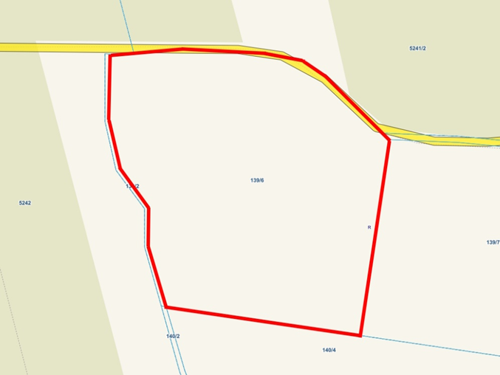
Rys. 2.1 Obszar przedsięwzięcia, część inwestycyjna dz. 139/6 (OpenStreetMap)

W Raporcie uwzględniono parametry maksymalne dla planowanego przedsięwzięcia, tj. o największym oddziaływaniu na środowisko. Przewiduje się możliwość zajęcia mniejszej powierzchni złoża - powstanie mniejsze wyrobisko (kopalnia), zostanie wydobyta mniejsza ilość złoża, tym samym zmniejszy się wielkość oddziaływania przedsięwzięcia.

Obecne użytkowanie terenu.
Działka ewid. 139/6 przeznaczona pod inwestycje jest niezabudowana i nieużytkowana. Porośnięta roślinnością ruderalną z samosiewami drzewek sosny. Samosiewy z części działki są okresowo usuwane, przez władającego, w ramach prac porządkowych.
Powierzchnia działki 139/6 – 4,1 ha. Zgodnie z wypisem z rejestru gruntów obszar w całości obejmują grunty rolne R, klasy VI. Powierzchnię terenu udokumentowanego złoża stanowi obszar o mało urozmaiconej hipsometrii - rzędne terenu wahające się od 119,9 m n.p.m. do 120,9 m n.p.m.

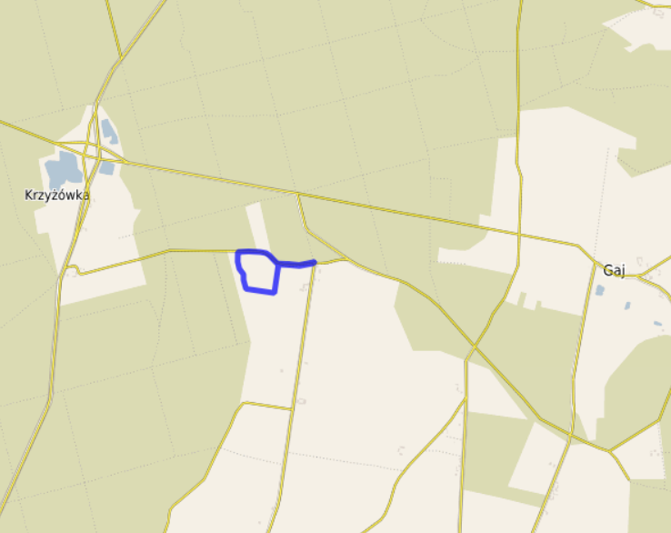
Rys. 2.2 Dz. ewid. 139/6, na tle obszarów sąsiednich ok. 1,5 km (mapa OpenStreetMap)

Działka sąsiaduje od strony:
- północnej - droga o nawierzchni gruntowej, lasy,
- wschodniej – tereny rolnicze: grunty rolne nieużytkowane zarastające samosiewami sosny, pojedyncza zabudowa,
- zachodniej - lokalna droga o nawierzchni gruntowej, lasy, w enklawie lasów pojedyncza zabudowa i tereny rolnicze,
- południowej – tereny rolne (nieużytkowane) z udokumentowanymi złożami kopalin Ćwierdzin MP, tereny rolnicze, tereny zabudowy wielofunkcyjnej.

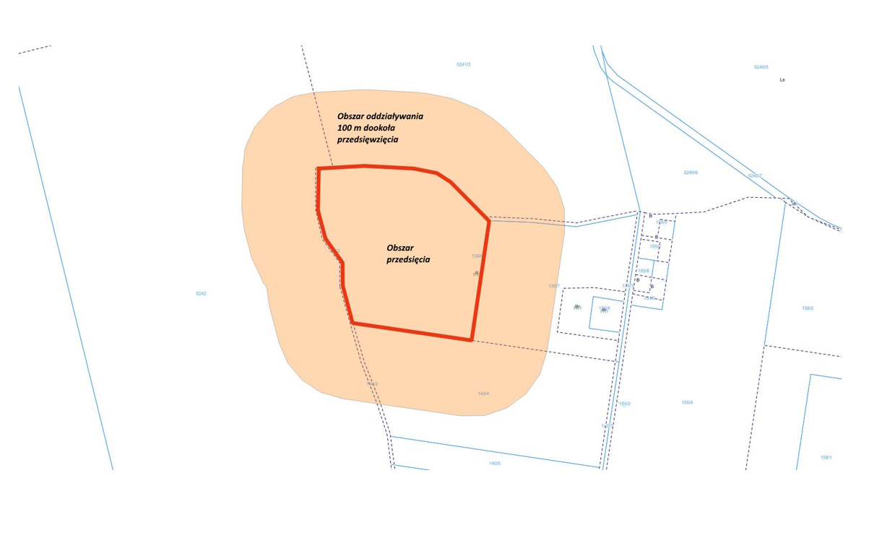
Rys. 2.3 Obszar przedsięwzięcia wraz z obszarem oddziaływania – 100 m (opracowanie własne)

Obszar planowanego przedsięwzięcia sąsiaduje w obszarze oddziaływania -100m od strony:
- północnej - droga o nawierzchni gruntowej, lasy,
- wschodniej – tereny rolnicze: grunty rolne nieużytkowane zarastające samosiewami sosny, pojedyncza zabudowa,
- zachodniej - lokalna droga o nawierzchni gruntowej, lasy, w enklawie lasów pojedyncza zabudowa i tereny rolnicze,
- południowej – tereny rolne (nieużytkowane) z udokumentowanymi złożami kopalin Ćwierdzin MP, tereny rolnicze, tereny zabudowy wielofunkcyjnej.

Najbliższa zabudowa mieszkalna, od przedsięwzięcia:
– ok. 150 m na wschód – zabudowa zagrodowa i mieszkalna z usługami w formie rozproszonej, 6 budynków.
Rozproszone grunty użytkowanie rolnie ok. 200 m na południe, zwarte powierzchnie gruntów rolnych ok. 700 m na południe.
Ok. 270 m w kierunku wschodnim nieużytkowane wyrobiska po eksploatacji piasków i żwirów – zawodnione, zarastające roślinnością wodno-błotną.
Około 500 m na wschód i południowy – wschód, czynne wyrobiska eksploatacji piasków i żwirów.

Działka na terenie Powidzko-Bieniszewskiego Obszaru Chronionego Krajobrazu.

W obrębie inwestycji i w obszarze oddziaływania (100 m) brak zbiorników, cieków wodnych i obszarów podmokłych.
Najbliższe obszary podmokłe i wodno–błotne ok. 2 km w kierunku północno- wschodnim, są to zarastające zbiorniki wodne w miejscowości Gaj, łączące się z Jeziorem Ostrowite.

Planowana instalacja.

Planowane przedsięwzięcie – wydobywanie kruszywa naturalnego w obrębie granic udokumentowanego złoża ĆWIERDZIN TS w m. Ćwierdzin (kopalnia odkrywkowa), zajmie prawie całą powierzchnię działki 139/6, z zachowaniem pasów ochronnych wzdłuż terenów sąsiednich i drogi dojazdowej.
Wewnętrzne drogi technologiczne będą tymczasowe, budowane i rozbierane zależnie od etapu eksploatacji. Drogi zostaną wykonane z utwardzonego materiału miejscowego, zawartego w złożu.

Powierzchnia działki ok. 4,1 ha. Po odliczeniu przygranicznych pasów technologicznych, planowana powierzchnia przedsięwzięcia- powierzchnia złoża i terenu górniczego wyniesie 3,9965 ha.
Zgodne z dokumentacją geologiczną powierzchnia złoża kruszywa naturalnego wynosi 3,2772 ha, a stan zasobów oszacowana na 560,33 tys. Mg.
Przez środkową cześć złoża przebiega napowietrzna linia elektroenergetyczna, planowana do przełożenia. W przypadku braku takiej możliwości, w środkowej części działki zostanie wyznaczony pas technologiczny dla napowietrznej linii elektroenergetycznej, zmniejszający obszar przedsięwzięcia do 2,8012 ha.
Wokół złoża i terenu górniczego wyznaczone zostaną pasy ochronne, zgodnie z obowiązującymi przepisami prawa:
- 12 m pasa ochronnego dla drogi lokalnej o nawierzchni gruntowej biegnącej wzdłuż zachodniej granicy działki ewidencyjnej nr 139/6 – obręb Ćwierdzin,
- 12 m pasa ochronnego dla użytków leśnych zlokalizowanych poza północną granicą działki ewidencyjnej nr 139/6 – obręb Ćwierdzin,
- 6 m pasa ochronnego od użytków rolnych zlokalizowanych poza wschodnią oraz południową granicą działki ewidencyjnej nr 139/6 – obręb Ćwierdzin.
Przyszły użytkownik złoża zwróci się z wnioskiem do właściciela działki leśnej nr 5241/2 o wyrażenie zgody na prowadzenie eksploatacji z zachowaniem 12 m pasa ochronnego do granic jego własności, tj. zgodnie z wyznaczonym przebiegiem granicy dokumentowanego złoża. W przypadku braku takowej zgody w późniejszych opracowaniach zostaną wyznaczone wymagane pasy ochronne od użytków leśnych (zgodnie z PN – G – 02100 Górnictwo odkrywkowe).

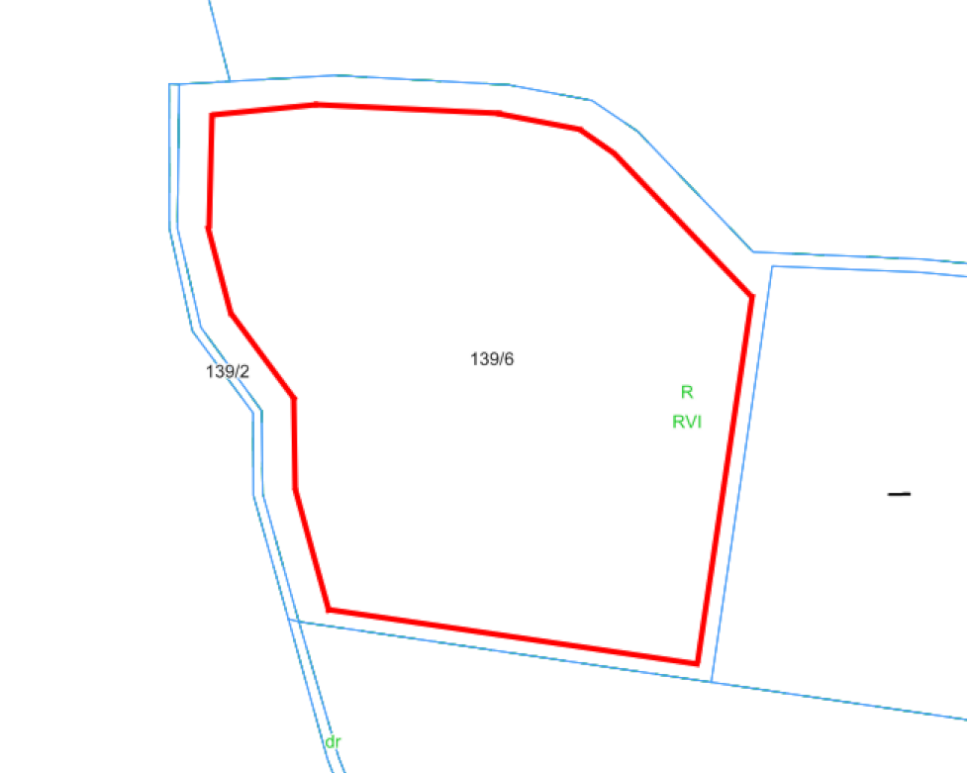
Rys. 2.4 Obszar przedsięwzięcia z zachowaniem pasów ochronnych
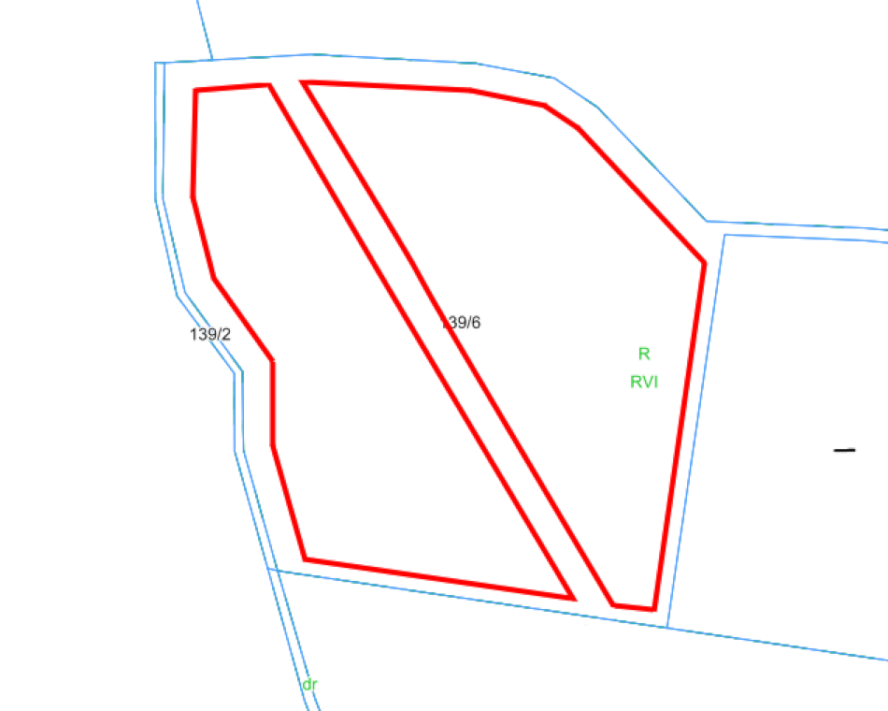
Rys. 2.5 Obszar przedsięwzięcia z zachowaniem pasów ochronnych i wyznaczeniem linii technologicznej dla napowietrznej linii elektroenergetycznej

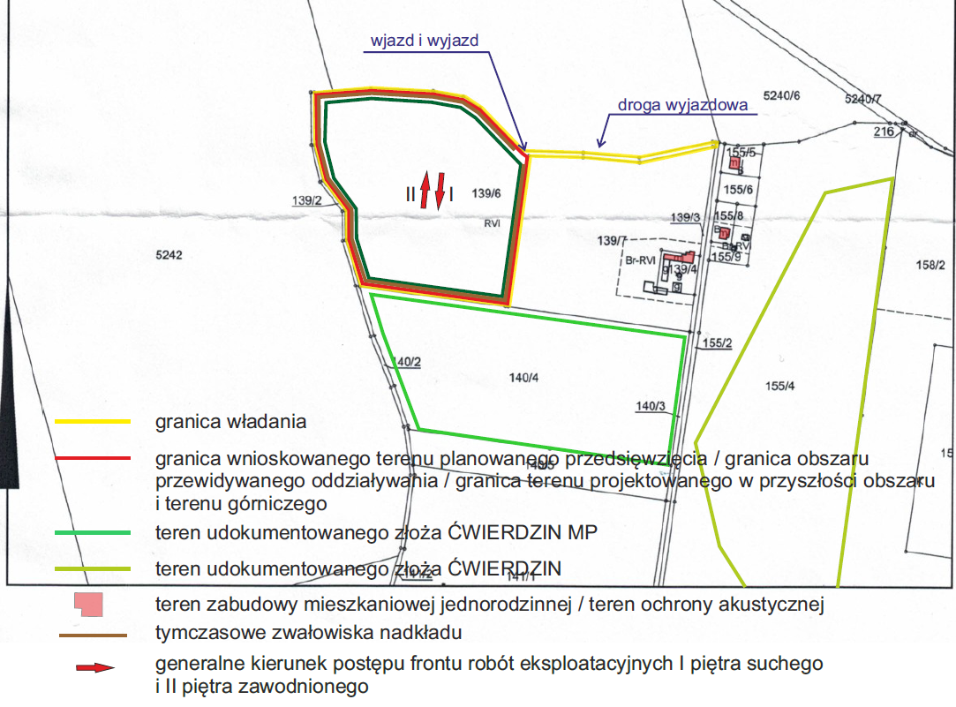
Rys. 2.6 Planowane zagospodarowanie terenu zgodnie z mapą załączoną do KIP

Złoże.
W celu oceny złoża wykonano 4 odwierty badawcze, o głębokości od 11,0 m p.p.t. do 12,0 m p.p.t. W trakcie wykonywania robót wiertniczych opisano profile wyrobisk i pobrano próbki kruszywa do badań laboratoryjnych oraz prowadzono obserwację poziomów wodonośnych.
W ramach przeprowadzonych badań geologicznych stwierdzono występowanie plejstoceńskich osadów wodnolodowcowych reprezentowanych przez piaski o różnej granulacji, w tym piaski drobne i piaski różnoziarniste z poj. ziarnami żwiru, z domieszką żwiru oraz ze żwirem. Dokumentowane złoże będzie złożem częściowo zawodnionym, podczas wykonywania odwiertów badawczych stwierdzono występowanie na tym terenie I poziomu wód gruntowych o zwierciadle swobodnym na głębokości od 7,6 m p.p.t. do 8,1 m p.p.t. tj. na rzędnej wynoszącej 112,8 m n.p.m. Nie przewiduje się odwadniania złoża, wydobycie będzie prowadzone z wody.
Złoże zalega pod nadkładem gleby. Grubość nadkładu jest zmienna w obrębie całego złoża i waha się od 0,2 m do 0,4 m. Seria złożowa posiada miąższość: od 8,9 m do 10,3 m.
Przedmiotowe złoże jest złożem pokładowym, ułożonym horyzontalnie o mało skomplikowanej budowie geologicznej.

Na podstawie uziarnienia kruszywa, złoże ĆWIERDZIN TS zakwalifikowano jako złoże piaskowe o zmiennej granulacji od drobnoziarnistych do różnoziarnistych ze żwirem, w obrębie dokumentowanego złoża przeważają piaski drobnoziarniste oraz różnoziarniste z poj. ziarnami żwiru, z domieszką żwiru oraz ze żwirem. Kruszywo dokumentowanego złoża ĆWIERDZIN TS charakteryzuje się generalnie niewielkim stopniem zapylenia rzędu 1,3% - 4,7% oraz nie zawiera zanieczyszczeń obcych i organicznych.

Wydobycie, Wnioskodawca określa na poziomie 20-70 tys. ton/rok.
Czas eksploatacji złoża na okres 10-30 lat.

Nie planuje się budowy zakładu przerobowego kopaliny, przewiduje się uszlachetnianie przez sortowanie.

Zastosowane zostaną urządzenia:

- koparka/ładowarka – 1 szt.
- sortownik – 1szt.

Obsługa komunikacyjna:
- samochody osobowe – 6/dobę,
- samochody ciężarowe – 40/dobę.

Czas pracy do 16 godzin na dobę, do 300 dni w roku. Nie będzie pracy w godzinach nocnych.

Zakłada się możliwość lokalizacji na terenie inwestycji przenośnego kontenera socjalnego.

Nie przewiduje się podłączenia do sieci energetycznej dla potrzeb funkcjonowania instalacji.

Nie przewiduje się podłączenia się do sieci wodociągowej. Woda spożywcza dostarczana bezpośrednio w bańkach, a dla celów bytowych wykorzystane zostaną urządzenia przenośne np. typu toy-toy.

Planowana liczba pracowników do 5 osób.

Opis eksploatacji.

Nadkład ze złoża usuwany za pomocą spycharki lub ładowarki i gromadzony w formie 3-4m nasypów na zwałowiskach, zlokalizowanych w granicach wyznaczonego w przyszłości dla tego złoża obszaru górniczego, w pierwszej kolejności wzdłuż granicy z drogą gruntową od strony północnej. Odspojony od złoża nadkład nie wykazuje żadnego zagrożenia dla środowiska naturalnego, a w późniejszym etapie wykorzystany zostanie do rekultywacji wyrobiska poeksploatacyjnego (po wyeksploatowaniu przerabianej części złoża, nadkład zostanie wykorzystany do budowy warstwy glebotwórczej rekultywowanego terenu).

Złoże eksploatowane będzie systemem odkrywkowym lądowym, minimum dwoma piętrami eksploatacji; suchym i zawodnionym. Piętro suche eksploatowane będzie podpoziomowo przy użyciu koparek lub nadpoziomowo przy użyciu koparek lub ładowarek natomiast piętro zawodnione eksploatowane będzie podpoziomowo przy użyciu koparek. Urobek z piętra zawodnionego w formie nasypu składowany tymczasowo na części suchej w wyrobisku do odwodnienia (samoczynnego). Wydobyta kopalina będzie zbywana przez przedsiębiorcę bezpośrednio ze złoża lub po wcześniejszym uszlachetnieniu (przesortowaniu). Powstający urobek będzie ładowany na samochody i wywożony z terenu kopalni. Pojazdy transportowe przeznaczone do przewozu tego rodzaju materiałów z naczepami przykrywanymi plandeką eliminującą pylenie.
Planowany kierunek rekultywacji wyrobiska w kierunku wodnym lub rolnym, z wykorzystaniem zgromadzonego nadkładu.

Szczegóły sposobu wydobycia ustalony w koncesji, ruch na terenie kopali zostanie opracowany w Planie Ruchu i nadzorowany przez Kierownika Ruchu Zakładu Górniczego (KRZG). W planie Ruchu zostanie ustalony także przebieg dróg technologicznych, szerokość pasów bezpieczeństwa dla maszyn.

Eksploatacja i rekultywacja złoża prowadzone maszynami i pojazdami o napędzie spalinowym.
Schemat blokowy przedsięwzięcia.
Zdejmowanie nadkładu

Pozyskanie urobku

Urobek sortowany i składowany na terenie przedsięwzięcia
Załadunek urobku na pojazdy odbiorców

Transport poza teren złoża

Rys. 2.7 Schemat blokowy przedsięwzięcia

Szacunkowe zapotrzebowanie na energię w skali roku wyniesie:
• Elektryczną - nie dotyczy kW/MW,
• Cieplną - nie dotyczy kW/MW,
• Gazową - nie dotyczy m³/h.
• Paliwa płynne - 12 000 l.
• Oleje silnikowe - 120 l.
• Oleje hydrauliczne - 120 l.

Możliwe warianty funkcjonowania instalacji i ich wpływ na środowisko

Opis przewidywanych skutków dla środowiska w przypadku niepodejmowania przedsięwzięcia

Wariant zerowy – nie realizowanie inwestycji.
Jest to wariant najkorzystniejszy środowiskowo – ponieważ nie wprowadza żadnych ingerencji w jego dotychczasową formę na tym terenie.
Ze względu na rozpoznane i udokumentowane zasoby, ujęcie obszaru w Studium najprawdopodobniej powstałaby tam podobne przedsięwzięcie.
Niekorzystne:
Brak wykorzystania zasobów.
Brak inwestycji spowoduje brak możliwości inwestowania w działkę do czasu zagospodarowania jej przez innego inwestora w wyznaczonym kierunku.
Korzystne:
Nie zajęcie miejsca pod inwestycje. Brak uciążliwości wynikających z działania instalacji.

Opis, oddziaływania, porównanie analizowanych wariantów

Wariant 1 - wariant inwestorski przedstawiony w raporcie, wskazany również jako najbardziej korzystny środowiskowo dla realizacji planowanego przedsięwzięcia - eksploatacja całego złoża z zachowaniem pasów ochronnych, bez budowy zakładu przetwarzania.

Wariant 2 - racjonalny wariant alternatywny – instalacja kompleksowa - wyposażona w zakład przetwarzania z liniami do przesiewania, kruszenia i uszlachetniania kruszywa.

Tab. 3.1 Opis, oddziaływania, porównanie analizowanych wariantów
Rodzaj oddziaływania | Wariant 1 przyjęty przez Inwestora | Wariant 2 alternatywny
Opis wariantów uwzględniający szczególne cechy przedsięwzięcia lub jego oddziaływania
- opis inwestycji, infrastruktura i wyposażenie, wielkości charakteryzujące instalacje | Eksploatacja całego złoża z zachowaniem pasów ochronnych.  Wydobycie do 70000 Mg/rok.  Odziaływanie z pracy:  - 1 koparki,  - sortownika,  - transportu. | Eksploatacja całego złoża z zachowaniem pasów ochronnych.  Wydobycie do 70000 Mg/rok.  Odziaływanie z pracy:  - 2 koparki,  - sortownik,  - kruszarka,  - transport.
 | Podczas eksploatacji: zatrudnionych do 5 pracowników i ruch pojazdów do:  - samochody osobowe – 6/dobę,  - samochody ciężarowe – 40/dobę. | Podczas eksploatacji: zatrudnienie do 10 pracowników i ruch pojazdów ok:  - samochody osobowe – 10/dobę,  - samochody ciężarowe – 60/dobę.
- proces budowy | Nie przewiduje się różnic na etapie budowy.
- likwidacja | Nie przewiduje się większych różnic.
Określenie przewidywanego oddziaływania analizowanych wariantów na środowisko
- w przypadku wystąpienia poważnej awarii przemysłowej, katastrofy naturalnej i budowlanej | Inwestycja nie należy do przedsięwzięć zagrożonych wystąpieniem poważnej awarii przemysłowej. Nie przewiduje się szczególnych różnic dla wariantów.  - pożar: wszystkie maszyny utrzymane w dobrym stanie technicznym, w tym w zakresie ochrony ppoż., w wyniku pożaru do środowiska wprowadzone zostaną zanieczyszczenia powstałe w wyniku spalania oraz do środowiska mogą zostać wprowadzone ścieki po-pożarowe,  - uszkodzenia mechaniczne (awarie), prowadzący zleci podmiotom zewnętrznym naprawy, naprawy w miejscach do tego przeznaczonych,  - przerwa w dostawie paliw – wstrzymanie pracy do czasu uzupełnienia braków. Tankowanie w miejscach wyznaczonych.  - ulewne deszcze - zaniechanie prac na czas niekorzystnych zjawisk pogodowych, do ustąpienia ich skutków.
- na klimat, w tym emisje gazów cieplarnianych i oddziaływania istotne z punktu widzenia dostosowania do zmian klimatu | Emisje związane z pracą maszyn i ruchem pojazdów.  Przedsięwzięcie nie będzie miało znaczącego wpływu na zmienność warunków klimatycznych. Wartości w ramach efektu nie będą mierzalne. Mierzalny efekt może przynieś dopiero zsumowanie działań wielu podobnych instalacji na obszarze całego kraju. Związane jest to z dużą zmiennością warunków klimatycznych i ich zależnością zarówno od czynników antropogenicznych jak i naturalnych notowanych na całym świecie, trudno przewidzieć ich kierunek i potencjał na terenie jednej miejscowości. Można wnioskować, że będzie on zgodny z trendami dla całego regionu Niżu Polski.  Ze względu na rodzaj przedsięwzięcia i miejsce lokalizacji nie będzie ono wymagało specjalnego dostosowania się do zmian klimatu. |  | Emisje – prognozuje się większe niż w wariancie I, w związku z pracą większej liczby maszyn i intensywniejszym ruchem pojazdów.  Przedsięwzięcie nie będzie miało znaczącego wpływu na zmienność warunków klimatycznych. Wartości w ramach efektu nie będą mierzalne. Mierzalny efekt może przynieś zsumowanie działań wielu podobnych instalacji na obszarze kraju. Związane jest to z dużą zmiennością warunków klimatycznych i ich zależnością zarówno od czynników antropogenicznych jak i naturalnych notowanych na całym świecie, trudno przewidzieć ich kierunek i potencjał na terenie jednej miejscowości. Można wnioskować, że będzie on zgodny z trendami dla całego regionu Niżu Polski.  Ze względu na rodzaj przedsięwzięcia i miejsce lokalizacji nie będzie ono wymagało specjalnego dostosowania do zmian klimatu.
- możliwego transgranicznego oddziaływania na środowisko | Ze względu na oddalenie, usytuowanie obiektów, rodzaju prowadzonej działalności oraz wielkości emisji nie przewiduje się jej transgranicznego oddziaływania na środowisko.
Porównanie oddziaływań analizowanych wariantów na:
- ludzi, rośliny, zwierzęta, grzyby i siedliska przyrodnicze, | Nie prognozuje się istotnych różnic w oddziaływaniu analizowanych wariantów pod względem wpływu na: ludzi, rośliny, zwierzęta, grzyby i siedliska przyrodnicze. Wybór miejsca dla przedsięwzięcia jest ograniczony, determinowany do występujących i udokumentowanych złóż kruszywa, zmiana użytku rolnego na obszar wydobywczy ograniczy ewentualne uciążliwości z działalności rolniczej (m.in. praca maszyn rolniczych, stosowanie nawozów, środków ochrony roślin) na rzecz zwiększonego ruch pojazdów transportujących urobek. Każda ingerencja w środowisku powoduje zachodzenie w nim zmian. Omawiane przedsięwzięcie znajduje się na terenie zmienionym antropogenicznie, w obszarze złóż kruszywa, w enklawie pomiędzy działkami leśnymi i rolniczymi.  Zmiana sposobu użytkowania działki nie spowoduje rewolucyjnych zmian w zamieszkującej okoliczny teren faunie i występującej florze.  W bezpośrednim sąsiedztwie planowanej inwestycji nie ma terenów związanych ze środowiskami bagiennymi i podmokłymi.  W okolicy nie stwierdzono kolonii nietoperzy.  Na potrzeby przedsięwzięcia przewiduje się konieczność usunięcia roślinności drzewiastej - samosiewy sosny pospolitej w wieku do ok. 20 lat.
powietrze | Emisje związane z eksploatacją maszyn wydobywczych i pojazdów transportujących.  Prognozowana wielkość emisji z paliw:  - tlenki siarki – 0,000189 Mg/rok  - tlenki azotu – 0,0922 Mg/rok  - tlenek węgla – 0,1494 Mg/rok  - Pył PM10 – 0,02078 Mg/rok,  - Pył PM2,5 – 0,02028 Mg/rok  - węglowodory – 0,066900553 Mg/rok |  | Emisje związane z eksploatacją maszyn wydobywczych i pojazdów transportujących. Ze względu na pracę kruszarki prognozuje się dwukrotny wzrost zużycia paliw i emisji.  Prognozowana wielkość emisji z paliw:  - tlenki siarki – 0,000378 Mg/rok  - tlenki azotu – 0,1844 Mg/rok  - tlenek węgla – 0,2988Mg/rok  - Pył PM10 – 0,04156 Mg/rok,  - Pył PM2,5 – 0,04056 Mg/rok  - węglowodory – 0,133801106 Mg/rok
powietrze | Nie przewiduje się stosowania paliw do ogrzewania.
wodę | Zużycie wody i produkcja ścieków przyjęto na potrzeby zatrudnionych osób, do 5 pracowników.  Dla 5 pracowników – 27 m³/rok.  Nie będzie zużycia wody i produkcji ścieków z powodów technologicznych (przemysłowych). Woda dowożona w pojemnikach, ścieki gromadzone w urządzeniach bezodpływowych np. typu toy-toy i przekazywane uprawnionemu odbiorcy. |  | Zużycie wody i produkcja ścieków przyjęto na potrzeby zatrudnionych osób, do 10 pracowników.  Dla 10 pracowników – 54 m³/rok.  Zużycie wody do celów technologicznych przy kruszeniu kamieni i żwiru ok. 2000 m³/rok. Z procesów technologicznych nie będą powstawały odcieki czy ścieki. Woda będzie pozostawać na zraszanym materiale do czasu odparowania.  Woda dowożona w pojemnikach, ścieki gromadzone w urządzeniach bezodpływowych np. typu toy-toy i przekazywane uprawnionemu odbiorcy.
- powierzchnię ziemi, z uwzględnieniem ruchów masowych ziemi, i krajobraz | Nie prognozuje się istotnych różnic w oddziaływaniu analizowanych wariantów.  Inwestycja poza obszarami zagrożonymi ruchami masowymi ziemi.  Przedsięwzięcie nie wpłynie na ograniczenie dotychczas istniejącego użytkowania pobliskich terenów.  Inwestycja realizowana w formie wykopu nie będzie widoczna na powierzchni gruntu. Stosy gromadzonego nadkładu i urobków na granicy nieruchomości nie będą przekraczać ponad otaczające przedsięwzięcie drzewostany.
- dobra materialne | Bez wpływu na użytkowanie gruntów sąsiednich.
- zabytki i krajobraz kulturowy, objęte istniejącą dokumentacją, w szczególności rejestrem lub ewidencją zabytków | W obszarze działki inwestycyjnej i w najbliższym sąsiedztwie nie występują obiekty historyczne, w tym wpisane do rejestru zabytków. Najbliższe obiekty historyczne ok. 4,3 km na południe w miejscowości Kołaczkowo – pałac i zespół dworski, wpisany do rejestru zabytków dwp - decyzja o wpisie do rejestru nr 259/1 z 1984-02-15. W przypadku natrafienia na ślady archeologiczne, zastaną powiadomiona odpowiednie służby w celu określenie dalszego postępowania.  Teren przedsięwzięcia kulturowo i sąsiedzko związany z rolnictwem.
- formy ochrony przyrody ujęte w ustawie o ochronie przyrody (w tym cele ochrony i integralność obszarów NATURA 2000) oraz korytarze ekologiczne | Przedsięwzięcie realizowane w obszarach chronionych przyrodniczo: Powidzko-Bieniszewski Obszaru Chronionego Krajobrazu.  W obszarze przedsięwzięcia nie stwierdzono występowania gatunków i siedlisk przyrodniczych będących przedmiotem ochrony. Nie przewiduje się zwiększonego oddziaływania na te siedliska z planowanego przedsięwzięcia. Okoliczne tereny stanowią tereny rolnicze, zabudowy oraz lasy.  Na terenie inwestycji nie stwierdzono występowania gatunków chronionych, obiektów podlegających ochronie konserwatorskiej i archeologicznej.  Tym samym przedsięwzięcie nie będzie miało wpływu na formy będące przedmiotem ochrony oraz integralność obszaru chronionych przyrodniczo.  Przedmiotowe przedsięwzięcie mieści w obrębie obszaru Korytarza Pojezierze Gnieźnieńskie KPnC-15B.  Z uwagi na względnie mały obszar przedsięwzięcia – punktowy, zlokalizowany na terenach rolniczych, prognozuje się, że przedsięwzięcie nie będzie miało wpływu na funkcjonalność i integralność korytarza.
- prace rozbiórkowe | Na etapie budowy nie będzie prowadzonych prac rozbiórkowych – niezabudowana.
-gospodarka odpadami | Nie prognozuje się istotnych różnic w oddziaływaniu analizowanych wariantów
- wzajemne oddziaływanie między elementami ww. | Ze względu na rodzaj przedsięwzięcia, jego skalę, typ, odgrodzenie zwartymi kompleksami zadrzewień i leśnymi od podobnych.  Nie przewiduje się istotnego współoddziaływania pomiędzy podobnego typu przedsięwzięciami, z których najbliższe zlokalizowane jest ok. 500m na wschód. Planowane na działce sąsiedniej najbliżej ok. 24m południe (na dzień opracowania brak śladów działalności). Ze względu na pasy ochronne przy granicach działek, oddalenie ustawienia maszyn od granic działek i różne drogi dojazdowe oraz brak odwadniania odkrywek przedsięwzięcia nie będą na siebie współoddziaływać.
Uzasadnienie proponowanego przez wnioskodawcę wariantu
Uzasadnienie | Wariant proponowany przez Wnioskodawcę przyjęto jako najbardziej racjonalny ekonomicznie i najkorzystniejszy środowiskowo:  Korzystne:  - na etapie budowy dla całości inwestycji łącznie mniejsze wykorzystanie energii i materiałów,  - na etapie eksploatacji mniejsze zużycie energii, paliw, wody, mniejsza produkcja ścieków,  - mniejsza emisja gazów i pyłów, hałasu  - mniejsza emisja z ruchu pojazdów i pracy maszyn  - mniejszy ruch ludności,  - mniejsze zużycie energii i materiałów w przeliczeniu na m³ urobku,  - przedsięwzięcie mniej pracochłonne i mniej kapitałochłonne.  Niekorzystne:  - mniejsze potencjalne wykorzystanie urobku do przekazania użytkownikowi końcowemu, możliwy mniejszy dochód jednostkowy z wydobycia,  - konieczność transportowania części urobku (kamienie, żwir) do podmiotów zewnętrznych w celu pokruszenia. | Wariant proponowany jako racjonalny wariant alternatywny.  Korzystne:  - większy zysk z m³ urobku,  - możliwość pokruszenia na miejscu, na życzenie klienta, części urobku (kamienie, żwir).  - kompleksowe przygotowanie urobku do wykorzystania budowlanego,  - z racji wytworzenia wyrobu gotowego nie będzie zachodził transport do zakładów przetwórczych.  Niekorzystne:  - na etapie budowy dla całości inwestycji łącznie większe wykorzystanie energii i materiałów,  - na etapie eksploatacji większe zużycie energii, paliw, wody, większa produkcja ścieków,  - większa emisja gazów i pyłów, hałasu  - większa emisja z ruchu pojazdów i pracy maszyn  - większy ruch,  - większe zużycie energii i materiałów.

Możliwe warianty prowadzenia przedsięwzięcia przy normalnym trybie pracy

Nie przewiduje się możliwych wariantów funkcjonowania inwestycji.
Możliwe przestoje i zwiększanie intensywności prac są normalnymi etapami wynikającymi z zapotrzebowania rynku, zmienności warunków pogodowych.

Funkcjonowanie instalacji przy normalnym cyklu produkcyjnym.

Omawiane przedsięwzięcie powstanie zgodnie z prawem, według aktualnych standardów branżowych, wyposażone w sprawdzony i zgodny z warunkami technicznymi sprzęt/infrastrukturę niezbędne do jego funkcjonowania.
Przed uruchomieniem przedsięwzięcia zostanie opracowany Plan ruchu górniczego na obszarze, regulujący jego użytkowanie zgodnie z przepisami prawa. Eksploatacja prowadzona pod nadzorem Kierownika Ruchu Zakładu Górniczego (KRZG).
W trakcie eksploatacji (po wydobyciu części złoża z wyrobiska) równocześnie będzie prowadzony proces rekultywacji – na podstawie decyzji zezwolenia.

Funkcjonowanie instalacji w warunkach odbiegających od normalnych.

Uruchomienie, zakończenie pracy instalacji.

Uruchomienie instalacji wiąże się ze zdjęciem nadkładu ziemi. Będzie tu następował zwiększony ruch koparki. Ziemia będzie składowana w postaci 3-4 m nasypu wzdłuż granic działki/obszaru górniczego. Z racji, iż nadkład zdejmowany będzie etapowo w miarę eksploatacji złoża, ruch ten będzie występował przez kilka dni w roku.
Przy zakończeniu eksploatacji nastąpi rozplantowanie zgromadzonego nadkładu w celu zakończenia rekultywacji terenu. Rekultywacja będzie wykonywana etapowo w trakcie eksploatacji złoża. Oddziaływanie z rekultywacji podobne do eksploatacji – będą użytkowane te same maszyny i urządzenia – nie będzie nakładania się oddziaływań (tj. spycharka jeśli będzie wykorzystana w danym momencie na potrzeby rekultywacji, to nie będzie pracować dla wydobycia lub załadunku).

Działanie instalacji w warunkach odbiegających od normalnych

Nie przewiduje się możliwości pracy instalacji w warunkach odbiegających od normalnych.
W przypadkach awaryjnych:
- zalanie po obfitych deszczach – odczekanie do czasu samoczynnego wsiąknięcia i odparowania wód,
- uszkodzenie mechaniczne urządzeń mogących powodować wycieki lub emisje – zaprzestanie prac do czasu usunięcia awarii.
Wszystkie nieprawidłowości będą usuwane na bieżąco.
Powyższe niedogodności nie wpłyną na sposób użytkowania instalacji.

Możliwe do zaistnienia stany poważnych awarii i ewentualne emisje.

Przez poważną awarię rozumie się zdarzenie, w szczególności emisję, pożar lub eksplozję, powstałe w trakcie procesu przemysłowego, magazynowania lub transportu, w których występuje jedna lub więcej niebezpiecznych substancji, prowadzące do natychmiastowego powstania zagrożenia życia, zdrowia ludzi i środowiska lub powstania takiego zagrożenia z opóźnieniem (ustawa z dnia 27 kwietnia 2001 r. Prawo ochrony środowiska Dz. U. z 2024 r. poz. 54 z późn. zm.).

Omawiana instalacja nie została sklasyfikowana jako zakład o zwiększonym ani o dużym ryzyku wystąpienia poważnej awarii przemysłowej, a jako taki zakład nie jest zobowiązany do opracowania planu zapobiegania poważnym awariom przemysłowym (zgodnie z art. 248 ust. 3 ustawy Prawo Ochrony Środowiska i Rozporządzeniem Ministra Rozwoju z dnia 29 stycznia 2016 r. w sprawie rodzajów i ilości znajdujących się w zakładzie substancji niebezpiecznych, decydujących o zaliczeniu zakładu do zakładu o zwiększonym lub dużym ryzyku wystąpienia poważnej awarii przemysłowej (Dz. U. poz. 138).
Rozpatrując możliwości wystąpienia awarii wymienić należy kolejne ich rodzaje:
- pożar koparki lub innych urządzeń, maszyn, pojazdów.
Koparka i inne maszyny, pojazdy zaopatrzone w gaśnicę, podlegać będą całodobowemu dozorowi, informując odpowiednie służby o ewentualnych zdarzeniach.
Poważna awaria jaką jest pożar może wyniknąć ze zdarzeń losowych, nie zastosowania obowiązujących na terenie instalacji procedur BHP i ppoż., może być również wynikiem klęski żywiołowej.
W przypadku wystąpienia awarii takiej jak pożar, wprowadzone zostaną zanieczyszczenia powstałe w wyniku spalania, półspalania i niecałkowitego spalania. Do atmosfery wprowadzone zostaną pyły, sadze i gazy przede wszystkim dwutlenek węgla, tlenek węgla, tlenki azotu, tlenki siarki i inne gazy powstałe z utleniania części wyposażenia budynku. Do środowiska wprowadzane mogą być również ścieki po-pożarowe, zawierające elementy substancji ropopochodnych, wyposażenia budowli itp.

Stan techniczny instalacji.

Odkrywka wykonana, eksploatowana zgodnie z koncesją i Planem Ruchu Zakładu Górniczego,
spełniać będzie obowiązujące normy prawne i techniczne. Stan urządzeń technicznych systematycznie kontrolowany w zakresie własnym jak i przez jednostki zewnętrzne. Wszelkiego rodzaju uszkodzenia będą usuwane na bieżąco i w ramach prowadzonych przeglądów. Nadzór nad wydobyciem prowadzony przez osobę uprawnioną - Kierownika Ruchu Zakładu Górniczego (KRZG). Rekultywacja wyrobiska (zakończenie eksploatacji) na podstawie uzyskanej decyzji zezwolenia.

Czynniki przyrodniczo – środowiskowe w okolicy instalacji.

Przedsięwzięcie:

wydobywanie kruszywa naturalnego w obrębie granic udokumentowanego złoża „ĆWIERDZIN TS” o powierzchni 3,9965 ha.

Centralne współrzędne geograficzne:
X: 5818683 Y: 6485617
N: 52º30’04,2” E:17º47’17,5”

Lokalizacja:
Numer ewidencyjny działki: 139/6, obręb Ćwierdzin, gmina Witkowo, powiat gnieźnieński, województwo wielkopolskie.

Charakterystyka otoczenia

Otoczenie planowanej inwestycji w promieniu ok. 1 km stanową: lasy, drogi, użytki rolnicze, wyrobiska i odkrywki kruszywa, zabudowa wiejska (zagrodowa i mieszkalna z usługami) wraz z infrastrukturą, zielenią urządzoną, zadrzewienia śródpolne i przydrożne.

W obrębie 1 km od przedsięwzięcia przeważające funkcje terenów:
- od strony północnej – lasy,
- od wschodniej – użytki rolne, lasy, zabudowa wiejska (zagrodowa i mieszkalna z usługami), wyrobiska po wydobyciu żwiru (zawodnione), odkrywka kruszywa piasku i żwiru,
- od zachodniej – lasy, użytki rolne z udokumentowanymi złożami kopalin
- od strony południowej – użytki rolne z udokumentowanymi złożami kopalin, lasy, grunty orne.

Obszar planowanego przedsięwzięcia sąsiaduje w obszarze oddziaływania -100m od strony:
- północnej - droga o nawierzchni gruntowej, lasy,
- wschodniej – tereny rolnicze: grunty rolne nieużytkowane zarastające samosiewami sosny, pojedyncza zabudowa,
- zachodniej - lokalna droga o nawierzchni gruntowej, lasy, w enklawie lasów pojedyncza zabudowa i tereny rolnicze,
- południowej – tereny rolne (nieużytkowane) z udokumentowanymi złożami kopalin Ćwierdzin MP, tereny rolnicze, tereny zabudowy wielofunkcyjnej.

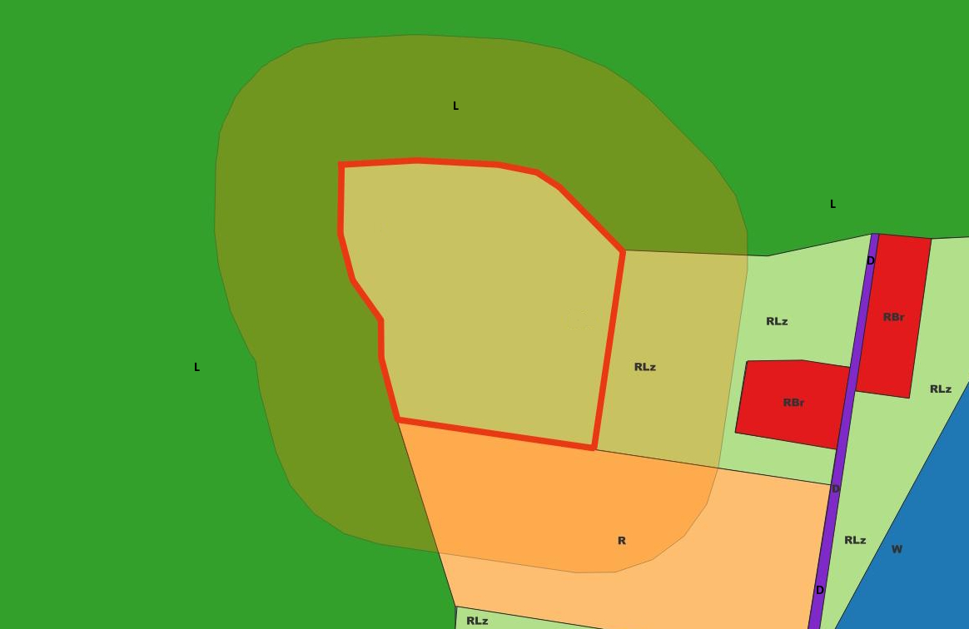
Rys. 5.1 Zagospodarowanie najbliższej okolicy przedsięwzięcia z wizji terenowej
- obszar przedsięwzięcia,
- L – las,
- RLz – tereny rolne zadrzewione (z terenu przedsięwzięcia większość drzew usunięto w ramach wcześniej prowadzonych prac),
- R – użytki rolnicze- nieużytkowane,
- RBr – rola, zabudowa zagrodowa i mieszkalna z usługami,
- D – droga,
- W – wyrobisko poeksploatacyjne zawodnione.

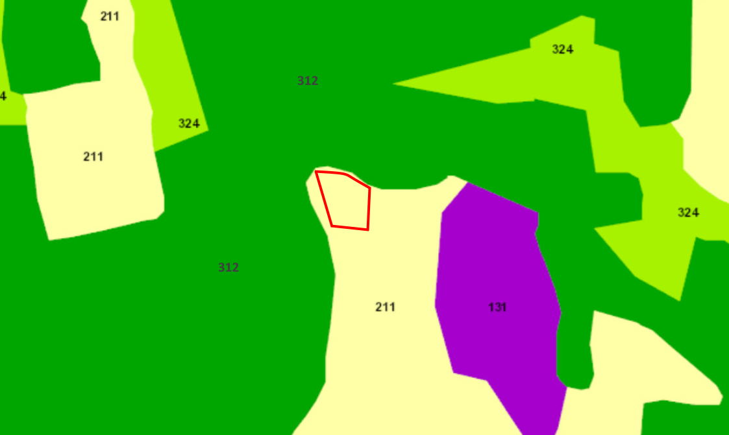
Rys. 5.2 Zagospodarowanie najbliższych obszarów, na podstawie danych Corine Land Cover 2018
- teren planowanego przedsięwzięcia
131 - Miejsca eksploatacji odkrywkowej
211 - Grunty orne poza zasięgiem urządzeń nawadniających
312 - Lasy iglaste
324 - Lasy i roślinność krzewiasta w stanie zmian

Ukształtowanie terenu. Krajobraz.
Według podziału fizycznogeograficznego Polski (Richling A., Solon J., Macias A., Balon J., Borzyszkowski J., Kistowski M. (red.) 2021. Regionalna geografia fizyczna Polski. Bogucki Wyd. Naukowe, Poznań), przedsięwzięcie realizowane w obszarze Prowincji Niż Środkowoeuropejski, Podprowincji Niż Środkowopolski, Makroregionu Nizina Południowowielkopolska, Mezoregion Równina Wrzesińska, (w pobliżu północnej granicy) z sąsiedztwem Pojezierza Żnińsko - Mogileńskiego.
W północnej części Równiny Wrzesińskiej występują sandry związane z morenami gnieźnieńskimi, występuje także kilka ozów. Cały Mezoregion obejmuje powierzchnię około 2150 km². Pokrywa glebowa na tym terenie jest bardzo zróżnicowana. Na piaskach występują bielicoziemy, na glinie morenowej brunatnoziemy a w zagłębieniach terenu występują czarne ziemie bagienne. Cieki wodne spływają na południe do Warty.
Krajobraz w miejscu przedsięwzięcia: nizin, glacjalny, równin i falisty.
Lasy i ekosystemy naturalne tworzą średnie i małe kompleksy. Dominujące elementy krajobrazu wokół przedsięwzięcia stanowią tereny faliste i równinne z lasami, i wodami.
Obszar pod względem geologicznym znajduje się w środkowej części Synklinorium Łódzkiego (Niecki Łódzkiej) stanowiącej jeden z członów Synklinorium Szczecińsko - Łódzko - Miechowskiego.
Południowo - zachodnią część gminy pokrywają osady lodowcowe (morenowe, glacjalne)– wydzielenia gliny zwałowe.. Od zachodu skały te pokrywa wąskim pasem paleogeńska zwietrzelina wapienna. Pozostałą część gminy (inwestycja) - osady wodnolodowcowe fluwioglacjalne, rzeczno-lodowcowe, sandrowe – wydzielenia piaski i żwiry wodnolodowcowe.

Według podziału Hydrogeologicznego Polski przedsięwzięcie w Regionie Mogileńskim (XII), Podregion Wielkopolskiej Doliny Kopalnej. Obszar cechuje się występowaniem poziomów wodonośnych w utworach czwartorzędu, trzeciorzędu oraz lokalnie kredy.
Przedsięwzięcie w obszarze GZWP: Subzbiornik Inowrocław - Gniezno GZWP nr 143 i Dolina Kopalna Wielkopolska GZPW nr 144.

Charakterystyka stanu środowiska w otoczeniu instalacji.

    - Warunki klimatyczne.

Klimat Polski charakteryzuje się dużą zmiennością pogody i znacznym zróżnicowaniem przebiegu pór roku w następujących po sobie latach.
Pod względem klimatycznym obszar przedsięwzięcia położony jest w obrębie Dzielnicy Środkowej. Kraina ta charakteryzuje się stosunkowo korzystnymi warunkami pogodowymi. Podstawowe parametry charakteryzujące klimat (stacja Poznań, dane lata 1991-2020): średnia roczna temperatura powietrza 9,1ºC, średni roczny opad 526 mm, średnia suma usłonecznienia 1805 h. Średnia roczna prędkość wiatru 2,9 m/s. Okres wegetacyjny trwa średnio około 215 dni. Przeważającymi wiatrami na terenie regionu są zachodnie, a drugorzędnymi wiatry południowo-zachodnie. Wiatry zachodnie zdecydowanie przeważają w porze letniej, a zimą wiatry z kierunku południowo-zachodniego. Największe prędkości wiatrów notowane są zimą i wiosną, a najmniejsze latem, średnie roczne prędkości wiatrów zawierają się w granicach od 2 m/s do 4 m/s. Wiatry silne (powyżej 10 m/s) występują w 0,6% roku, a cisze stanowią 22 % i występują najczęściej w miesiącach lipiec, sierpień, wrzesień, październik. Wraz ze wzrostem prędkości wiatrów nasilają się procesy atmosferyczne, które wpływają na warunki bioklimatyczne, czyli między innymi procesy wentylacyjne, zwiększenie ochłodzenia, usuwanie zanieczyszczeń atmosferycznych oraz pary wodnej. Samoczynne oczyszczenie atmosfery powodują ruchy powietrza o prędkości co najmniej 3 m/s.

    - Stan powietrza.

Głównymi źródłami zanieczyszczeń powietrza atmosferycznego w Gminie Witkowo są zanieczyszczenia pochodzące ze źródeł niskiej emisji z gospodarstw domowych, komunikacyjne – liniowe: droga wojewódzka nr 262, drogi powiatowe, gminne, w mniejszym stopniu przemysłowe, zanieczyszczenia napływowe od strony północno – zachodniej ze strefy miejskiej Gniezna, Wrześni i wschodniej ze strefy przemysłowej rejonu Konina.
Przemysł nie ma większego znaczenia, z działalności gospodarczej przeważa handel i usługi.
Z bilansu paliw przeprowadzonego w 2014 r. dla Planu Gospodarki Niskoemisyjnej, największy udział w gminie miała emisja niska z budynków mieszkalnych 65%.

MONITORING
Roczna ocena jakości powietrza wykonywana jest w odniesieniu do substancji, dla których w prawie krajowym i w dyrektywach UE określono wartości normatywne stężeń w powietrzu (poziomy dopuszczalne/docelowe/celu długoterminowego). Ocena prowadzona jest z uwzględnieniem kryteriów określonych ze względu na:
− ochronę zdrowia ludzi,
− ochronę roślin.

W poniższych tabelach zestawiono wyniki klasyfikacji za rok 2024 dla poszczególnych zanieczyszczeń w powietrzu pod kątem ochrony zdrowia i dla ochrony roślin w strefie wielkopolskiej, do której należy obszar przedsięwzięcia.

Klasyfikacji stref dokonuje się dla każdego zanieczyszczenia oddzielnie, na podstawie jego stężeń występujących w rejonach, gdzie stężenia te są najwyższe na obszarze strefy. Zaliczenie strefy do klasy C nie oznacza, że jakość powietrza na terenie całej strefy nie spełnia określonych kryteriów jak przypisanie strefie klasy C nie oznacza konieczności prowadzenia intensywnych działań na rzecz poprawy jakości powietrza na obszarze całej strefy. Oznacza potrzebę podjęcia odpowiednich działań w odniesieniu do wybranych obszarów w strefie (z reguły o ograniczonym zasięgu).

Ocena pod kątem ochrony zdrowia.

Tab. 5.1 Klasyfikacja z uwzględnieniem kryterium określonych w celu ochrony zdrowia w 2024r.
Nazwa strefy | Symbol klasy strefy dla poszczególnych substancji
Nazwa strefy | NO₂ | SO₂ | CO | C₆H₆ | pył PM2,5 | pył PM10 | BaP  w PM10 | As  w PM10 | Cd  w PM10 | Ni  w PM10 | Pb  w PM10 | O₃  poziom docelowy | O₃  poziom celu długoterminowego
wielkopolska | A | A | A | A | A1 | A | C | A | A | A | A | A | A
1) Dla ozonu – poziom celu długoterminowego, strefy uzyskały klasę D2,
2) Dla pyłu zawieszonego PM2,5 – poziom dopuszczalny I faza, strefy strefa aglomeracja poznańska, miasto Kalisz i strefa wielkopolska uzyskały klasę A.
Źródło danych Państwowy Monitoring Środowiska – GIOŚ.

Ozon.
W rocznej ocenie jakości powietrza w odniesieniu do poziomu celu długoterminowego określonego w celu ochrony zdrowia, podstawę klasyfikacji stref stanowił jeden parametr – stężenie maksymalne 8-godzinne z 2024 roku (maksimum dobowe ze stężeń ozonu 8-godzinnych średnich kroczących przekroczyło wartość 120 µg/m³).
Do klasy D2 zaliczone zostały niemal wszystkie strefy w kraju- podobnie jak lata wcześniejsze.

PM
W ostatnim dziesięcioleciu można zauważyć stopniową poprawę jakości powietrza pod względem poziomu zanieczyszczenia pyłem. Wysokie dobowe stężenia pyłu zawieszonego PM10 rejestrowane w sezonie grzewczym roku.

B(a)P
W roku 2024 pomiary w ocenie rocznej, na wszystkich stanowiskach, stwierdzono przekroczenia poziomu docelowego substancji. Najwyższą wartość stwierdzono na południu województwa w Ostrowie Wielkopolskim - 6,17 ng/m³, najniższą wartość – 0,11 ng/m³ w okolicy Leszna.
Występowanie przekroczeń poziomu docelowego wiąże się przede wszystkim z wysokim poziomem stężeń benzo(a)pirenu w okresie zimowym. Stężenia benzo(a)pirenu, który pochodzi głównie z spalania paliw stałych do celów grzewczych, ze źródeł komunalno-bytowych, cechuje wyraźna zmienność sezonowa. Na wszystkich stanowiskach stężenia wzrastały wielokrotnie w sezonie grzewczym i były znacząco wyższe od stężeń notowanych w miesiącach ciepłych.
W wieloleciu 2013–2024 zmienność stężeń benzo(a)pirenu w pyle zawieszonym PM10 bez wyraźnej tendencji. Jedynie w roku 2020 wystąpił wyraźny spadek dotyczący praktycznie wszystkich stacji pomiarowych, by w roku 2021 odnotować ponowny wzrost stężeń. Natomiast stężenia uzyskane w 2024 roku, dla większości stanowisk pomiarowych w województwie wielkopolskim, są niższe niż w roku poprzednim.

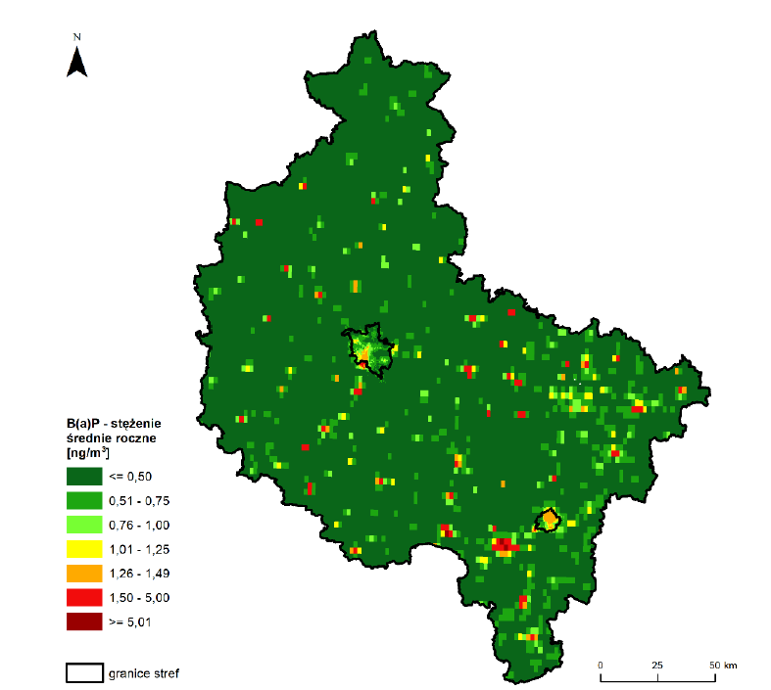
Rys. 5.3 Rozkład przestrzenny wartości stężenia średniego rocznego benzo(a)pirenu w PM10, w woj. wielkopolskim, w roku 2024r. (źródło GIOŚ, IOŚ-PIB)

Na podstawie obiektywnego szacowania opartego o wyniki modelowania wyznaczono obszary przekroczeń. Obszar przekroczeń na terenie strefy wielkopolskiej to 1,1% jej powierzchni dla B(a)P w pyle i 88,1% dla ozonu.

Ocena pod kątem ochrony roślin.

Tab. 5.2 Klasyfikacja z uwzględnieniem kryterium określonych w celu ochrony roślin w roku 2024
Nazwa strefy | Symbol klasy strefy dla poszczególnych substancji
Nazwa strefy | SO₂ | NO_{x} | O₃
Nazwa strefy | SO₂ | NO_{x} | Poziom docelowy | Poziom celu długoterminowego
wielkopolska | A | A | A | D2
Źródło danych Państwowy Monitoring Środowiska – GIOŚ

Ozon.
Analiza wartości parametru AOT40 na stanowiskach pomiarowych w strefie wielkopolskiej, wykonana pod kątem ochrony roślin, wykazuje znaczne wahania wskaźnika AOT40 w latach 2012‒2021, bez przekroczenia poziomu docelowego.
W przypadku odniesienia uzyskanych wartości parametru AOT40 do poziomu celu długoterminowego w latach 2012‒2022, stwierdzono znaczne wahania wartości i przekroczenie poziomu celu długoterminowego w całym okresie. Najwyższe stężenia ozonu wystąpiły w roku 2016 i w 2018. W kolejnych latach obserwuje się zmniejszanie współczynnika AOT40. Natomiast w roku 2021 i 2022 nastąpił ponowny wzrost stężeń. W 2023 r. i 2024 r. niższe wartości wskaźnika AOT40 (poniżej 2000 (μg/m3 )·wystąpiły w kilkunastu lokalizacjach na terenie całej strefy wielkopolskiej, zwłaszcza w północnej i zachodniej części strefy.

Źródła danych Państwowy Monitoring Środowiska – Główny Inspektorat Ochrony Środowiska, publikacje:
Główny Inspektorat Ochrony Środowiska Ocena jakości powietrza w strefach w Polsce za rok 2024, Raport wojewódzki za 2024. Warszawa 2025.

TŁO substancji w powietrzu – jakość powietrza.

Informacja o tle substancji w powietrzu dla dz. ewid. nr 139/6 obręb Ćwierdzin, w roku 2024 wartości stężeń średniorocznych substancji w powietrzu wyniosły:
1. Dwutlenek azotu (nr CAS 10102-44-0):
Sa = 7 μg/m3
2. Dwutlenek siarki (nr CAS 7446-09-5):
Sa = 2 μg/m3
3. Pył zawieszony PM10:
Sa = 16 μg/m3
4. Pył zawieszony PM2,5:
Sa = 9 μg/m3
źródło pismo GIOŚ Departament Monitoringu Środowiska, Regionalny Wydział Monitoringu Środowiska w Poznaniu znak DMS-PO.731.1.507.2025.

    - Stan wód powierzchniowych.

Przedsięwzięcie zlokalizowane na obszarze dorzecza Odry. Rozporządzenie Ministra Infrastruktury z dnia 16 listopada 2022 r. w sprawie Planu gospodarowania wodami na obszarze dorzecza Odry (Dz. U. z 2023 r. poz. 3351), zamierzenie w obszarze:

JCWP RW - jednolita część wód powierzchniowych rzecznych - Struga Bawół do Dopływu z Szemborowa - RW6000101836839.

Charakterystyka:
Typ JCWP - PNp - Potok lub strumień nizinny piaszczysty.
Stan/potencjał ekologiczny - zły stan ekologiczny.
Wskaźniki determinujące stan/ potencjał ekologiczny: BZT5, OWO, przewodność, azot ogólny, azot amonowy, azot azotanowy, fosfor ogólny, fosfor fosforanowy (V); makrofity, makrobezkręgowce, ichtiofauna.
Stan chemiczny - stan chemiczny poniżej dobrego.
Wskaźniki determinujące stan chemiczny - benzo(a)piren.
Stan (ogólny) - zły stan wód.
Cel środowiskowy:
Stan/potencjał ekologiczny - dobry stan ekologiczny; zapewnienie drożności cieku dla migracji ichtiofauny o ile jest monitorowany wskaźnik diadromiczny D.
Stan chemiczny - dla złagodzonych wskaźników [benzo(a)piren(w)] poniżej stanu dobrego, dla pozostałych wskaźników - stan dobry.
Działania podstawowe:
- uporządkowanie i poprawa infrastruktury związanej z gospodarką ściekową na obszarze gminy poza aglomeracjami,
- ograniczenie zanieczyszczeń rozproszonych z rolnictwa,
- poprawa warunków dla obszarów chronionych,
- poprawa warunków hydromorfologicznych rzek i potoków,
- analizy techniczno-ekonomiczne gospodarowania ściekami w obszarze gminy poza aglomeracjami,
Działania uzupełniające:
- działania edukacyjne i doradcze dla rolników.

Przedsięwzięcie nie będzie wpływać na cele środowiskowe dla tego obszaru, ponieważ nie powoduje wprowadzania do środowiska substancji czy materiałów, w tym nie wpływa czynniki: BZT5, OWO, przewodność, azot ogólny, azot amonowy, azot azotanowy, fosfor ogólny, fosfor fosforanowy (V); makrofity, makrobezkręgowce, ichtiofauna.
Powstające ścieki bytowe przekazywane będą do uprawnionego odbiorcy, wody opadowe i roztopowe zagospodarowane w granicach nieruchomości, odpady gromadzone selektywnie i przekazywane uprawnionym odbiorcom, emisje gazów i pyłów zminimalizowane znacznie poniżej dopuszczalnych wartości.

MONITORING.
Program monitoringu wód powierzchniowych przygotowuje się na okres 6 lat. Obecnie obowiązuje cykl monitoringu na lata 2022-2027, w tym cyklu zaplanowane są badania na JCWP Struga Bawół do Dopływu z Szemborowa w miejscowości Staw, w trakcie opracowywania niniejszego Raportu wyniki badań za rok 2022 i 2023 były dostępne tylko w zakresie - elementów fizykochemicznych określając je na klasę >2.

W poprzednim cyklu 2016-2021 nie prowadzono badań na przedmiotowej jcwp.
źródło https://wody.gios.gov.pl/pjwp/publication/RIVERS/88.

Monitoring osadów dennych rzek i jezior prowadzony w ramach podsystemu PMŚ, nie obejmuje rzeki Meszny.

    - Obszary zagrożone podtopieniami i powodziami.

Przedsięwzięcie poza obszarami zagrożonymi podtopieniami i powodziami.
Zgodnie z Planem zarządzania ryzykiem powodziowym dla obszaru dorzecza Odry, przyjętym Rozporządzeniem Rady Ministrów z dnia 18 października 2016 r. (Dz. U. 2016, poz. 1938), w którym opracowana została Wstępna ocena ryzyka powodziowego WORP, w skali kraju oraz wyznaczono obszary na których stwierdzono istnienie znaczącego ryzyka powodziowego ONNP (obszary narażone na niebezpieczeństwo powodzi) należy stwierdzić, iż przedsięwzięcie leży poza wyżej wymienionymi obszarami.

    - Stan wód podziemnych.

Przedsięwzięcie na obszarze Jednolitej Części Wód Podziemnych GW600061.
- Stan chemiczny – dobry
- wskaźniki determinujące stan JCWPd - nie dotyczy
- Stan ilościowy – dobry
- Wskaźniki determinujące stan JCWPd - nie dotyczy
- Stan JCWPd - dobry
- Zidentyfikowane presje znaczące. Wynik analizy znaczących oddziaływań – JCWPd - brak zidentyfikowanej presji powodującej zagrożenie dla stanu JCWPd (brak czynnika sprawczego),
- JCWPd przeznaczona do poboru wody na potrzeby zaopatrzenia ludności w wodę przeznaczoną do spożycia przez ludzi,

Źródło: rozporządzenie Ministra Infrastruktury z dnia 16 listopada 2022 r. w sprawie Planu gospodarowania wodami na obszarze dorzecza Odry (Dz. U. z 2023 r. poz. 3351).

Zgodnie z Mapą Geośrodowiskową Polski plansza B arkusz 437 Mogilno opracowaną w 2005 roku na zlecenie Ministerstwa Środowiska teren planowany pod inwestycję znajduje się na obszarze o niskim poziomie zagrożenia głównego użytkowego poziomu wód podziemnych.

Zgodnie z Mapą Hydrogeologiczną Polski, Pierwszy Poziom Wodonośny, Występowanie i Hydrodynamika, arkusz 437 Mogilno opracowaną w 2008 roku na zlecenie Ministerstwa Środowiska, teren planowany pod inwestycję znajduje się na obszarze o głębokości pierwszego poziomu wodonośnego poniżej 5m.
Podczas wiercenia otworów badawczych, nawiercono zwierciadło wód podziemnych na poziomie 7.6 – 8.1 m.p.p.t.

Zgodnie z Mapą Hydrogeologiczną Polski, arkusz 437 Mogilno opracowaną w 2002 roku na zlecenie Ministerstwa Środowiska, główny użytkowy poziom wodonośny występuje na poziomie ok. 105 m.n.p.m.

Planowane przedsięwzięcie nie będzie miało wpływu na:
- przyjęty w dniu 5 grudnia 2017 roku Obwieszczeniem Dyrektora Regionalnego Zarządu Gospodarki Wodnej w Poznaniu o przygotowaniu (przyjęciu) planu przeciwdziałania skutkom suszy w regionie wodnym Warty,
- Rozporządzenie Ministra Infrastruktury z dnia 15 lipca 2021 r. w sprawie przyjęcia Planu przeciwdziałania skutkom suszy (Dz.U. 2021 poz. 1615),
nie jest związane z poborem lub odprowadzaniem wód.

Krajowy program oczyszczania ścieków komunalnych jest dokumentem strategicznym, w którym oszacowano potrzeby i określono działania na rzecz wyposażenia aglomeracji miejskich i wiejskich, o RLM większej od 2 000, w systemy kanalizacyjne i oczyszczalnie ścieków komunalnych. Program koordynuje działania gmin i przedsiębiorstw wodociągowo-kanalizacyjnych w realizacji infrastruktury sanitacji na ich terenach.
Na terenie przedsięwzięcia ścieki komunalne odprowadzane do uprawnionego odbiorcy.

Planowanego przedsięwzięcia nie dotyczy plan zarządzania ryzykiem powodziowym, zgodnie z Rozporządzeniem Rady Ministrów z dnia 18 października 2016 r. w sprawie przyjęcia Planu zarządzania ryzykiem powodziowym dla obszaru dorzecza Odry (Dz. U. z 2016r., poz. 1938). Znajduje się poza tego typu terenami. Nie wpływa na stan wód powodziowych. Ze względu na rozprowadzenie wód po własnym terenie nie wpłynie na ilość powstających wód opadowych i roztopowych. Wydobywanie z poziomów zawodnionych będzie się odbywać z wody bez odwadniania terenu.

Budowa i funkcjonowanie przedsięwzięcia nie będzie miało ujemnego wpływu na wody powierzchniowe i podziemne. Przedsięwzięcie będzie pobierać wodę z ujęcia gminnego w ramach zatwierdzonych zasobów.

Budowa i funkcjonowanie przedsięwzięcia nie będzie miało negatywnego wpływu na realizację celów środowiskowych. Negatywne odziaływanie na środowisko może mieć miejsce jedynie w przypadku wystąpienia awarii pojazdów i maszyn spalinowych.. Do prac zostanie dopuszczony tylko sprawny sprzęt, na miejscu zostaną zabezpieczone materiały na wypadek awarii, pracownicy przeszkoleni w sytuacjach awaryjnych - nie będzie zagrożenia negatywnego oddziaływania na wody powierzchniowe oraz podziemne. Naprawa i tankowanie maszyn poza terenem wyrobiska.

MONITORING
Badania wód podziemnych w punktach sieci Krajowego monitoringu wód podziemnych, najbliższy punkt w Witkowie, ok. 6 km na południe. Badania obejmują wody czwartorzędowe z otworu o głębokości 14,8 m, prowadzono je w 2001.r. i 2002.r. wynik wody II klasy (Raport o stanie środowiska w Wielkopolsce w 2002r.) oraz w 2024 r. i 2025 r. wody klasy III.
Kolejne otwory badawcze mieszczą się w m. Gniezno ok. 12,5 km na zachód. Badania obejmują wody czwartorzędowe z otworów o głębokości 85,4 m i 83,6 m, ostatnie prowadzono w latach 2019 r. i 2016 r., kwalifikując wody do III klasy.

Ujęcia wód podziemnych w promieniu 2 km od przedsięwzięcia:
- Ćwierdzin – ok. 550 m na wschód (ujmujące wody czwartorzędowe z głębokości 88,7m),
- Gaj – ok. 2,5 km na wschód - (ujmujące wody czwartorzędowe z głębokości 76m),
- Wierzchowiska – 2 km na południe (ujmujące wody czwartorzędowe z głębokości 90m).
Najbliżej położone ujęcia zbiorowego zaopatrzenia wód podziemnych, zlokalizowane są w okolicach miejscowości Witkowo i Gorzykowo, oddalone od przedsięwzięcia od około 7,0 km do około 11,0 km na południe. Wyznaczone strefy ochronne dla tych ujęć w odległości około 7,0 km do około 11,0 km od omawianego zamierzenia.

    - Stan gleb.

Stan gleb na terenie gminy jest zbliżony do powiatu. Na obszarze powiatu występują ogólnie gleby słabe, podatne na degradację, a z uwagi na małe nachylenie terenu, ich część okresowo jest zawodniona, a miejscami nawet zabagniona.
Przeważają gleby pseudobielicowe i brunatne wyługowane, przy małym udziale czarnych ziem.
Gleby na terenie gminy jak i większości Wielkopolski cechują się nadmiernym zakwaszeniem. Szacuje się, że gleby bardzo kwaśne stanowią około 5-10 % a kwaśne 25 %.
Realizacja inwestycji nie wpłynie znacząco na jakość gleb.

Omawiane przedsięwzięcie - złoże mieści się na gruntach ornych VI klasy bonitacyjnej. Są to gleby słabe, wadliwe. Należą do kompleksu żytniego bardzo słabe, gleby brunatne wyługowane, piasków słobogliniastych, . Stanowią je gleby rdzawe, bielicowe, rankery i pararędziny wytworzone z skał macierzystych: żwirów piaszczystych, płytkich piasków słabo gliniastych na piaskach luźnych, wapieniach, żwirach, z bardzo płytkich piasków wietrzeniowych, piasków słabo gliniastych średnio głębokich, na piasku luźnym oraz piasków słabo gliniastych całkowitych.

MONITORING chemizmu gleb ornych Polski realizowany jest od roku 1995, w 5-letnich odstępach czasowych. Próbki glebowe pobierane z 216 stałych punktów pomiarowo-kontrolnych, zlokalizowanych na gruntach ornych charakterystycznych dla pokrywy glebowej kraju. Ostatnia tura pomiarów była realizowana w latach 2020-2022. Najbliższy punk pomiarowy mieści się w m. Popielowo, gmina Trzemeszno (ok. 10 km na północny - wschód). W okresie od 1995 r. dla punktu stwierdzono wzrost zakwaszenia gleby, zmniejszenie się udziału próchnicy, utrzymanie się poziomu azotu, wapnia, magnezu, zasolenia na podobnym poziomie, zmniejszenie się ilości pierwiastków przyswajalnych dla roślin, zwiększenie się ilości makroelementów w glebie. Pod względem przekroczeń zawartości metali badania prowadzone w 2020r., były w m. Zdziechowa, gmina Gniezno (ok. 18 km na północny zachód od planowanego przedsięwzięcia). W próbach gleby nie stwierdzono przekroczenia zawartości badanych metali czy większych wahań ich zawartości

    - Stan klimatu akustycznego.

Na obszarze gminy największe zagrożenie hałasem występuje ze strony komunikacji, głównie wzdłuż szlaków drogowych, szczególnie drogi wojewódzkiej 262 (centralny i południowy teren gminy). Zmienność oddziaływań wynika z natężenia ruchu. Przyjmuje się, że przy natężeniu ruchu około 1000 samochodów na dobę, strefa uciążliwości mieści się w granicach pasa drogowego.
We wschodniej części gminy występuje zagrożenie hałasem lotniczym, związane jest
ze lokalizacją lotniska wojskowego w Powidzu (około 440 ha). Obszar oddziaływania obejmuje głównie gminę Powidz oraz gminy Strzałkowo, Słupca i Ostrowite. Gmina Witkowo objęta jest zachodnim krańcem lotniska.
Hałas przemysłowy występuje lokalnie, nie mając istotnego znaczenia.
Realizacji inwestycji nie wpłynie znacząco na stan środowiska akustycznego w okolicy.

    - Poziom promieniowania elektromagnetycznego

Źródłem promieniowania PEM są stacje radiowe, telewizyjne i telefonii komórkowej, medyczne urządzenia diagnostyczne i terapeutyczne, urządzenia przemysłowe i gospodarstwa domowego (kuchenki mikrofalowe) oraz systemy przesyłowe energii elektrycznej.
W najbliższym otoczeniu planowej inwestycji nie ma obiektów istotnych dla ochrony środowiska, związanych z emitowaniem pól elektromagnetycznych. Najbliższa stacja bazowa teleinformatyczna mieści się ok. 1 km na południe.

MONITORING.
Pomiary wykonywane w ramach Państwowego Monitoringu Środowiska w 2023 r. nie wykazały przekroczeń dla żadnego punktu. W województwie wielkopolskim w 2023 roku, wykonano ogółem 113 pomiarów natężenia pola elektromagnetycznego. Na ogólną liczbę pomiarów natężenia pola elektromagnetycznego składa się 85 pomiarów w stałej sieci monitoringu oraz 28 pomiarów w sieci monitoringu badawczego. W przypadku 52 pomiarów otrzymano wyniki poniżej dolnego progu oznaczalności sondy pomiarowej, w tym w stałej sieci – w przypadku 32 pomiarów, a w monitoringu badawczym – 20 pomiarów.
Średnie natężenie pola elektromagnetycznego z pomiarów monitoringowych ze stałej sieci monitoringu w województwie wielkopolskim jest wyższe niż średnie natężenie pola elektromagnetycznego w sieci monitoringu badawczego – dla stałej sieci monitoringu średni poziom pola elektromagnetycznego wyniósł 0,98 V/m podczas gdy średnie natężenie PEM w monitoringu badawczym wyniosło 0,53 V/m (tabela 6). W roku 2023 średnie natężenie pola elektromagnetycznego w województwie wielkopolskim wyniosło 0,87 V/m. Dopuszczalny poziom pól elektromagnetycznych w środowisku, w roku 2023, w województwie wielkopolskim uznaje się za dotrzymany, w obszarze pomiarowym, ponieważ wartość wskaźnika WME utrzymuje się na poziomie 0,03–0,21, czyli w żadnym punkcie pomiarowym nie przekracza wartości 1.

Obecnie, zgodnie z rozporządzeniem Ministra Zdrowia z dnia 17 grudnia 2019 r. w sprawie dopuszczalnych poziomów pól elektromagnetycznych w środowisku, poziomy dopuszczalne dla częstotliwości objętych monitoringiem: co najmniej 3 MHz – 3 GHz, wynoszą od 28 V/m do 61 V/m.
Realizacja inwestycji nie ma istotnego znaczenia w zakresie emisji pól elektromagnetycznych.

Obszary cenne przyrodniczo i historycznie, korytarze ekologiczne.

OBSZARY CENNE HISTORYCZNIE.

Obszary mające znaczenie historyczne, kulturowe lub archeologiczne.
Najbliższe obiekty wpisane do rejestru zabytków znajdują się:
- ok. 4,3 km na południe w miejscowości Kołaczkowo – pałac i zespół dworski, wpisany do rejestru zabytków dwp - decyzja o wpisie do rejestru nr 259/1 z 1984-02-15,
- park dworski, krajobrazowy ok. 6 km na południowy wschód w miejscowości Skorzęcin, wpisany do rejestru zabytków dwp - decyzja o wpisie do rejestru nr 346/88 z 1984-05-21,
- cmentarz ewangelicki ok. 6 km na północ w miejscowości Trzemeszno, wpisany do rejestru 1145/Wlkp/A z 2022-08-26,
- historyczny układ miasta Witkowo ok. 6,5 km na północ, wpisany do rejestru 693/Wlkp/A z 2008-08-07,
- park dworski, krajobrazowy ok. 6,5 km na południowy wschód, wpisany do rejestru 345/87 z 1984-05-21.

Na terenie przedsięwzięcia brak potwierdzenia występowania stanowisk archeologicznych. W przypadku natrafienia na ślady archeologiczne, zastaną powiadomione odpowiednie służby w celu określenia dalszego postępowania.

OBSZARY CENNE PRZYRODNICZO.

Przedsięwzięcie zlokalizowane na obszarach podlegających ochronie na podstawie ustawy z dnia 16 kwietnia 2004 r. o ochronie przyrody:
- Powidzko — Bieniszewski Obszar Chronionego Krajobrazu.

Inne najbliższe obiekty chronione przyrodniczo to:
- Powidzki Park Krajobrazowy – ok. 1,4 km na wschód,
- Natura 2000 Specjalne obszary ochrony Pojezierze Gnieźnieńskie PLH300026 – ok. 3 km na północny wschód i północny zachód,
- użytek ekologiczny Jezioro Czarne – ok. 7 km na wschód,
Najbliższy pomnik przyrody dąb bezszypułkowy, oddalony ok. 5 km na wschód w miejscowości Skorzęcin.
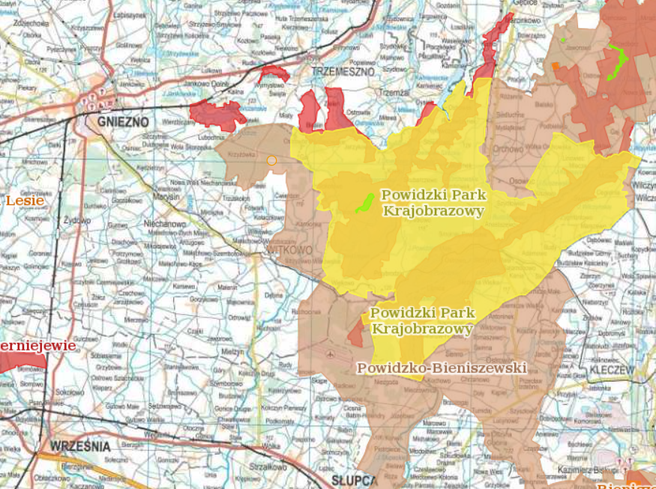
orientacyjna lokalizacja przedsięwzięcia
Rys. 5.4 Obszary chronione w miejscu i otoczeniu inwestycji (źródło geoserwis.gdos.gov.pl)

Legenda;
- …… Parki Krajobrazowe,
- …… Obszary Chronionego Krajobrazu,
- NATURA 2000 – obszary siedliskowe
- użytki ekologiczne,

Powidzko - Bieniszewski Obszar Chronionego Krajobrazu.
Powołany Uchwałą nr 53 Wojewódzkiej Rady Narodowej w Koninie z dnia 29 stycznia 1986 r. w sprawie ustalenia obszarów krajobrazu chronionego na terenie województwa konińskiego i zasad korzystania z tych obszarów (Dz. Urz. Woj. Kon. Nr 1, poz.2), zmiana - Rozporządzeniem nr 14 Wojewody Konińskiego z dnia 23 lipca 1998 r. zmieniającym uchwałę w sprawie ustalenia obszarów krajobrazu chronionego na terenie województwa konińskiego i zasad korzystania z tych terenów (Dz. U. W. Kon. Z 1998 nr 28, poz. 444).
Wyżej wymienione akty prawne na podstawie późniejszych przepisów o ochronie przyrody utraciły moc, jednak na podstawie art. 153 ustawy z dnia 16 kwietnia 2004 r. o ochronie przyrody (Dz.U. 2004 nr 92 poz. 880 ze zm.), rozpatrywany obszar nadal funkcjonuje jako forma ochrony przyrody, z tym że nie obowiązują zakazy z katalogu określonego w art. 24 ust. 1 ustawy.
Zgodnie z art. 23 ust. 1 ustawy o ochronie przyrody „Obszar chronionego krajobrazu obejmuje tereny chronione ze względu na wyróżniający się krajobraz o zróżnicowanych ekosystemach, wartościowe ze względu na możliwość zaspokajania potrzeb związanych
z turystyką i wypoczynkiem lub pełnioną funkcją korytarzy ekologicznych”.
Przedsięwzięcie nie wpłynie na cele, zakres ochrony i jednolitość obszaru chronionego krajobrazu.
KORYTARZE EKOLOGICZNE.

Położenie obszaru inwestycji na tle paneuropejskiej sieci ekologicznej o znaczeniu krajowym przedstawia mapa poniżej. Przedmiotowe przedsięwzięcie mieści w obrębie obszaru Korytarza Pojezierze Gnieźnieńskie KPnC-15B. Jest to korytarz ekologiczny uzupełniający, wraz z sąsiednimi zespala obszary siedliskowe położone wewnątrz kraju, z korytarzami głównymi zapewniającymi łączność siedlisk i populacji w skali kontynentalnej.
Stanowi część Korytarza Północno-Centralnego (KPnC), który rozpoczyna się w Puszczy Białowieskiej, przechodzi przez Lasy Mielnickie, dolinę Bugu, Puszczę Białą, gdzie rozdziela się na dwa główne odgałęzienia – jedno prowadzi do Lasów Włocławskich poprzez Puszczę Kurpiowską i Górznieńsko-Lidzbarski Park Krajobrazowy, drugie dochodzi do Lasów Włocławskich poprzez Puszczę Kampinoską i dolinę Wisły, skąd przez Puszczę Bydgoską, Lasy Sarbskie, Puszczę Notecką i Lasy Lubuskie dochodzi do Parku Narodowego Ujście Warty (źródło Stowarzyszenie Pracownia na rzecz Wszystkich Istot https://korytarze.pl/mapa/podzial).
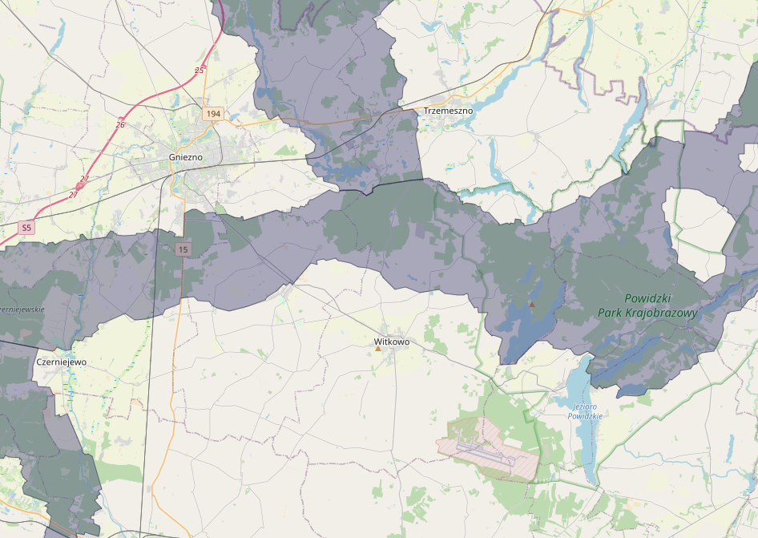
- miejsce inwestycji
Rys. 5.5 Fragment - Mapa Korytarzy ekologicznych 2012 r.
Autorzy Jędrzejewski W., Nowak S., Stachura K., Skierczyński M., Mysłajek R. W., Niedziałkowski K., Jędrzejewska B., Wójcik J. M., Zalewska H., Pilot M., Górny M., Kurek R.T., Ślusarczyk R. Projekt korytarzy ekologicznych łączących Europejską Sieć Natura 2000 w Polsce. Zakład Badania Ssaków PAN, Białowieża 2011(mapa poglądowa OpenStreetMap).

OBSZARY WODNO-BŁOTNE.

W najbliższym sąsiedztwie brak obszarów wodno-błotnych, innych obszarów o płytkim zaleganiu wód podziemnych, w tym siedlisk łęgowych oraz ujścia rzek.
Najbliższe obszary podmokłe i wodno–błotne ok. 2 km na północny wschód, to zarastające zbiorniki wodne w miejscowości Gaj, łączące się z Jeziorem Ostrowite. Związane są z obniżeniami w rynnie polodowcowej.
Planowane zamierzenie nie będzie miało wpływu na ww. tereny. Teren wyrobiska nie będzie odwadniany.

OBSZARY UZDROWISKOWE I GÓRSKIE.

W odległości najbliższych 30 km, brak obszarów uzdrowiskowych i górskich.

    - Flora i fauna.

Zgodnie z rejonizacją przyrodniczo-leśną Polski (Zielony R., Kliczkowska A.) omawiany obszar mieści się w Krainie III Wielkopolsko-Pomorskiej, Mezoregionu Równiny Opalenicko-Wrzesińskiej. Pod względem geologicznym Mezoregion stanowi równinę morenową utworzoną z plejstoceńskich glin zwałowych, piasków i żwirów lodowcowych zlodowacenia północnopolskiego, bardzo rzadko w morenach czołowych. We wschodniej części pojawiają się piaski i żwiry sandrowe.
Dominuje siedlisko grądów, z dużym udziałem łęgów jesionowo - wiązowych. Wyraźnie zaznacza się także udział borów mieszanych i grądów w odmianie wielkopolsko-kujawskiej, natomiast niedużą powierzchnię zajmują grądy z udziałem borów mieszanych w pod wariancie z dużym udziałem łęgów jesionowo - wiązowych.

WYNIKI INWENTARYZACJI PRZYRODNICZEJ: FAUNA, FLORA, OCENA SIEDLISKA.

Ocena siedliska.
Ocenę przeprowadzono pod kątem występowania oraz możliwości zasiedlania i wykorzystania przez potencjalne gatunki fauny, flory i grzybów.
Obszar przedsięwzięcia jest nieduży, ograniczony, wykorzystywany przez wielu lat antropogenicznie – działalność rolnicza - nieużytek. Przedmiotowy teren charakteryzuje się względnie stałym miejscem dla kilku podstawowych gatunków dominujących całe siedlisko – roślin i traw. Część nieruchomości porasta roślinność drzewiasta samosiewów sosny.

Szczegółowe określenie podstawowych siedlisk i gatunków przeprowadzono w trakcie 7 wizji terenowych, w dniach: 19.03.2023 r., 30.04.2023 r., 21.05.2024r., 31.08.2025r., 02.02.2025r., 16.03.2025r., 27.04.2025r.

Ocenie poddano warunki siedliska, na którym planowane jest zamierzenie oraz obszar sąsiedni w pasie ok. 100 m, pod względem możliwości zasiedlania i wykorzystania przez różne gatunki roślin, zwierząt i grzybów.

W trakcie oceny wyszukiwano śladów gniazdowania ptaków i bytowania ssaków w tym nietoperzy, płazów i gadów (starych gniazd, śladów kału ptaków, dziupli i spróchnień w drzewach), tropów, odchodów i innych śladów pozostawianych przez zwierzęta.
Przedmiotowy teren pod względem występowania roślin charakteryzuje się względnie stałym bytowaniem kilku podstawowych gatunków, które zdominowały całe siedlisko.
Ocenę prowadzono w przejściach transektami po całej nieruchomości.

Obszar przedsięwzięcia jest względnie nieduży, wykorzystywany jako tereny rolne. Od kilku lat nieużytkowany, silnie zarastający samosiewami sosny. Zgodnie z ewidencją, stanowi grunt rolny orny VI klasy bonitacji. W niewielkiej części (ok. 100 m2) okresowo wykorzystywany do gromadzenia materiałów budowlanych (piasku, żwiru).
Teren płaski. Różnica niwelacji ok. 0,5 m.
Działka w części południowo - zachodniej i przy północnej granicy częściowo zadrzewiona samosiewami sosny pospolitej w wieku ok. 5-20 lat.
Samosiewy drzewek były z działki usuwane w ramach jej porządkowania co kilka lat. Pozostawione do dnia dzisiejszego, w północnej i południowej części działki drzewa, w początkowym okresie realizacji przedsięwzięcia pozostaną nienaruszone. Z racji, iż nie wiadomo (nie ustalono na obecnym etapie) jaki będzie ich los po rozwinięciu inwestycji, w dalszej ocenie przyjęto jako wszystkie do usunięcia. Pozostaną drzewka rosnące, w wytyczonych na podstawie dokumentacji geologicznej, pasach ochronnych wyrobiska.
Maksymalna liczba drzew przewidziana do usunięcia:
- sosna pospolita w wieku 5-20 lat:
- o pierśnicy 30-35 cm – szt. 4,
- o pierśnicy 25-30 cm – szt. 15,
- o pierśnicy 20-25 cm – szt. 141,
- o pierśnicy 15-20 cm – szt. 131,
- o pierśnicy ok. cm 10 i poniżej – szt. ok. 400.
Wysokość drzew do 5 m.
Drzewa w miejscach nieoczyszczanych (wcześniej) rosną w znacznym zagęszczeniu (do kilku szt. na m²). W miejscach oczyszczanych często w formie rozłożystej ze znacznym zgrubieniem pnia w dolnej części, większe drzewa zostały podkrzesane z dolnych gałęzi.
Drzewa są w dobrym stanie zdrowotnym, bez dziupli i spróchnień, brak śladów gniazdowania czy budowy gniazd przez ptaki.

Widok na nieruchomość z różnych kierunków.

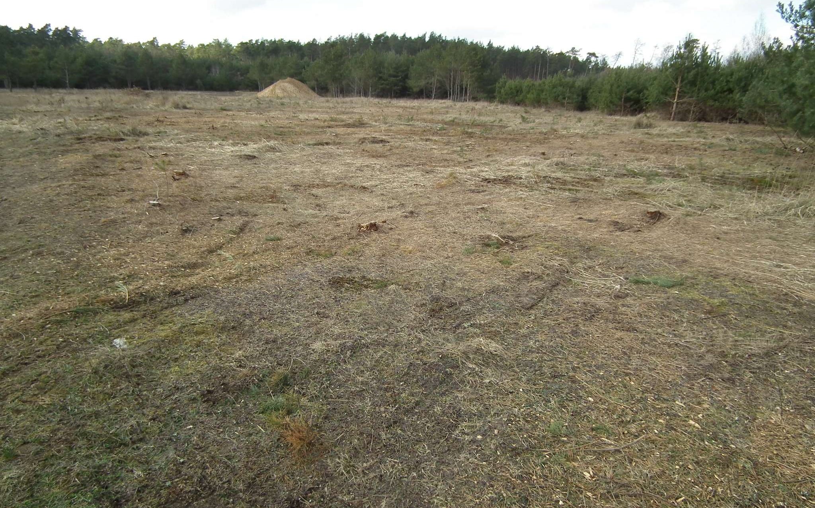
Fot. 5.1. Widok na działkę w kierunku południowo - zachodnim, z północno - wschodniego narożnika.

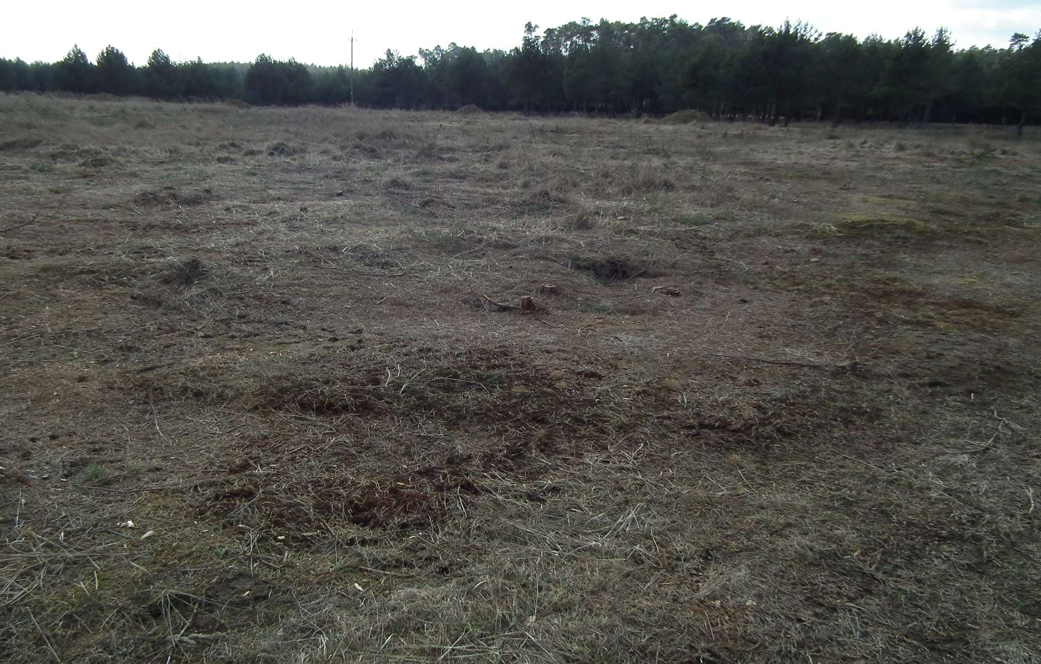
Fot. 5.2. Widok na działkę w kierunku południowo - wschodnim, z północno - wschodniego narożnika.

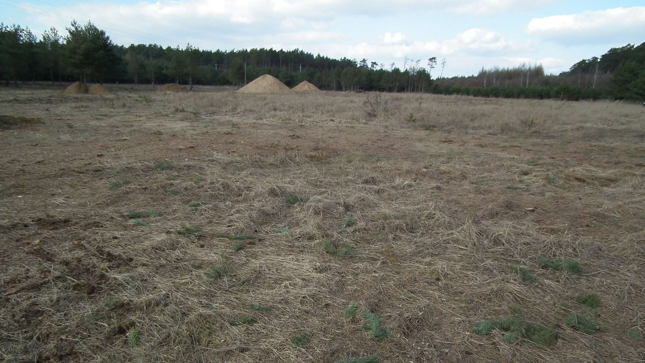
Foto. 5.3. Widok na działkę w kierunku północnym, z południowo - wschodniego narożnika.

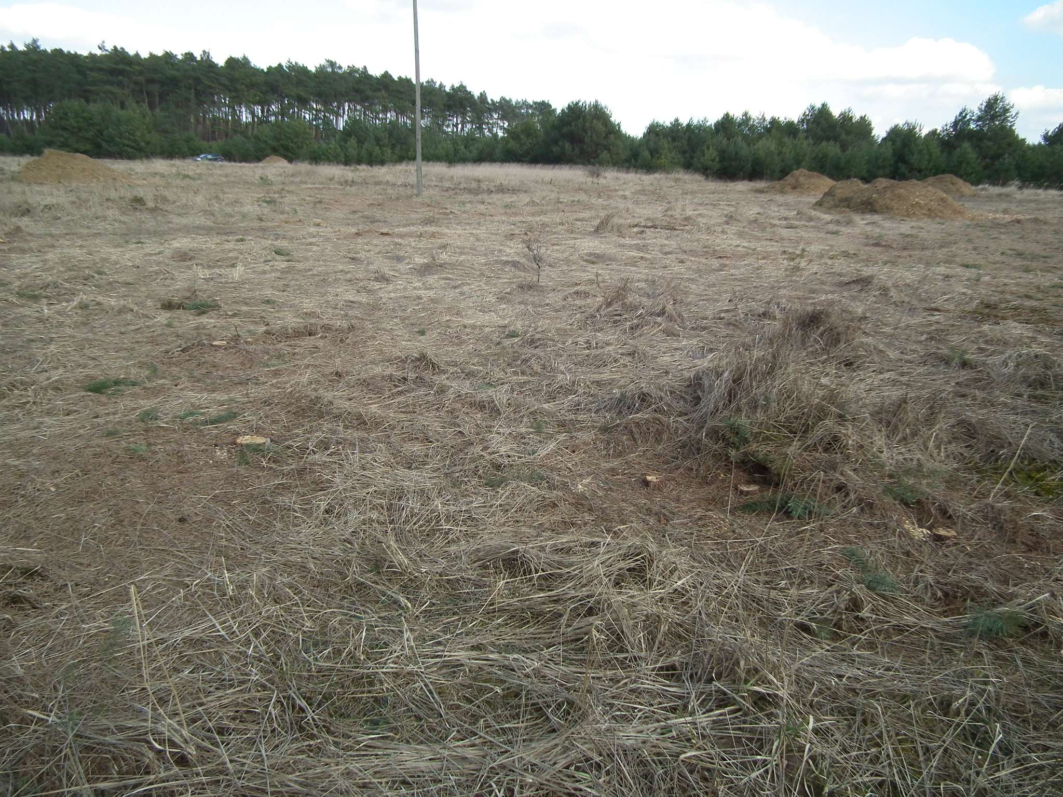
Foto. 5.4. Widok na działkę w kierunku północnym, z południowo - zachodniego narożnika.

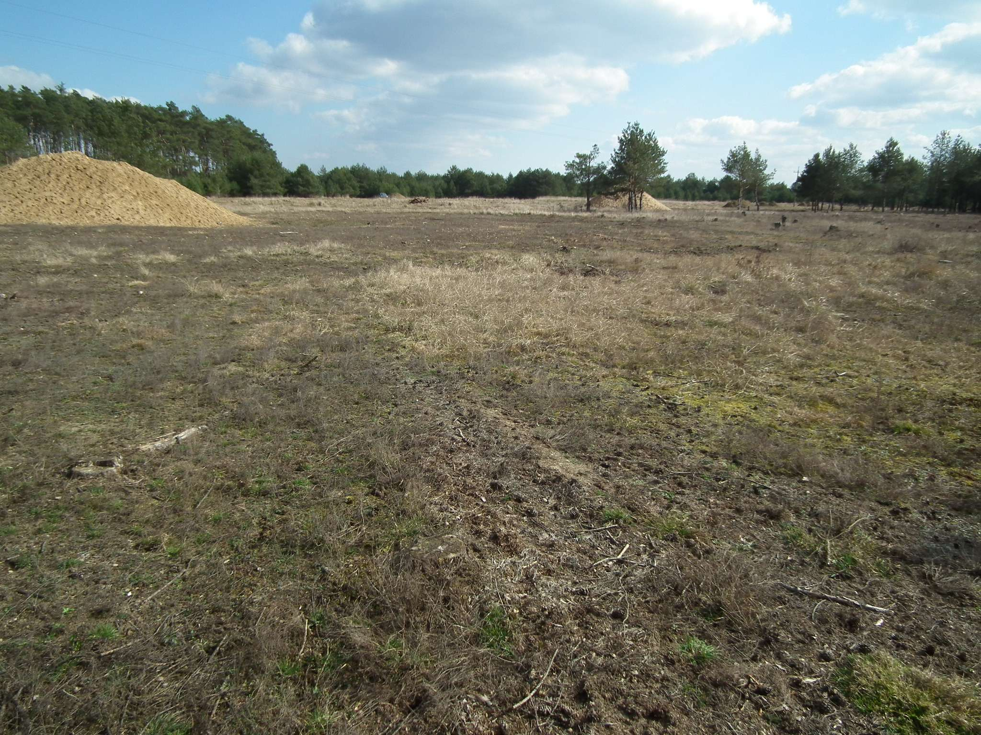
Foto. 5.5. Widok na działkę w kierunku południowym, z południowo - zachodniego narożnika.

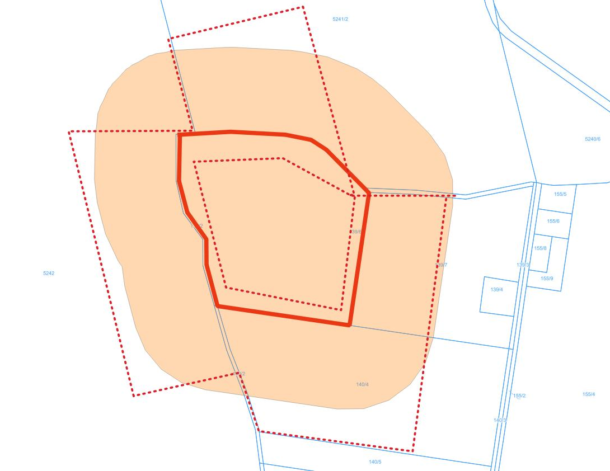
Rys. 5.6 Główne linie transektów, na których dokonano wizji terenowych
- główny transekt obserwacji przyrodniczych
- obszar przedsięwzięcia
- obszar 100m dookoła przedsięwzięcia

W trakcie wizji zwrócono szczególną uwagę na możliwość lokalizacji gniazd ptaków czy miejsc rozrodu nietoperzy. W trakcie oceny wyszukiwano śladów gniazdowania (stare gniazda, ślady kału ptaków, zachowań wskazujących na gniazdowanie) oraz bytowania nietoperzy (miejsc dogodnych do ich bytowania, śladów guana).

Ocenę występowania roślinności przedstawiono głównie na podstawie typu siedliska i sposobu jego użytkowania.
Z racji, iż wszystkie prace związane z inwestycją oraz obszar oddziaływania zamykają się w obszarze działki pod przedsięwzięcie (oddziaływania emisji wykraczają poza granice nieruchomości ale prognozuje się, że nie będą wpływać istotne na otaczające działki), ocenę przyrodniczą zawarto w obszarze przewidzianym do zmian w wyniku realizacji inwestycji oraz w strefie 100 m wokół i najbliższej okolicy.
W krajobrazie brak szczególnych wyróżników czy cennych widokowo obszarów. Obszary widokowe przysłonięte są przez istniejącą roślinność drzewiastą (lasy). Planowana inwestycja nie zmieni istniejących miejsc widokowych.
Typ krajobrazu naturalnego: Krajobrazy nizin, fluwioglacjalne, równinne i faliste. Dominują las i grunty rolne (orne).
FLORA

Lasy i roślinność drzewiasta.
W najbliższej okolicy, obszar przedsięwzięcia oraz 100 m dookoła, występują głównie lasy i porośnięte sosną grunty rolne. Znajdujące się od strony południowej grunty rolne są nieużytkowane.
Najbliższe lasy: W kierunku północno wschodnim – w trakcie odnowy po zrębie zupełnym.
W kierunku północnym – las mieszany świeży, młodnik w wieku ok. 10-20 lat gatunek dominujący sosna pospolita (Pinus sylvestris) z domieszką: dąb bezszypułkowy (Quercus petraea), brzoza brodawkowata (Betula pendula) oraz sporadycznie: buk zwyczajny (Fagus sylvatica), modrzew europejski (Larix decidua), świerk pospolity (Picea abies), głóg jednoszyjkowy (Crataegus monogyna), dąb szypułkowy (Quercus robur), jarząb pospolity (Sorbus aucuparia).
W kierunku zachodnim - las mieszany świeży, młodnik w wieku ok. 20 lat gatunek dominujący sosna pospolita (Pinus sylvestris) z domieszką: buk zwyczajny (Fagus sylvatica), brzoza brodawkowata (Betula pendula) oraz sporadycznie: dąb szypułkowy (Quercus robur), modrzew europejski (Larix decidua), świerk pospolity (Picea abies), czeremcha amerykańska (Prunus serotina).
W kierunku wschodnim – grunty rolne nieużytkowane, porośnięte sosną (Pinus sylvestris) w wieku ok. 10 lat.
Roślinność zielna:
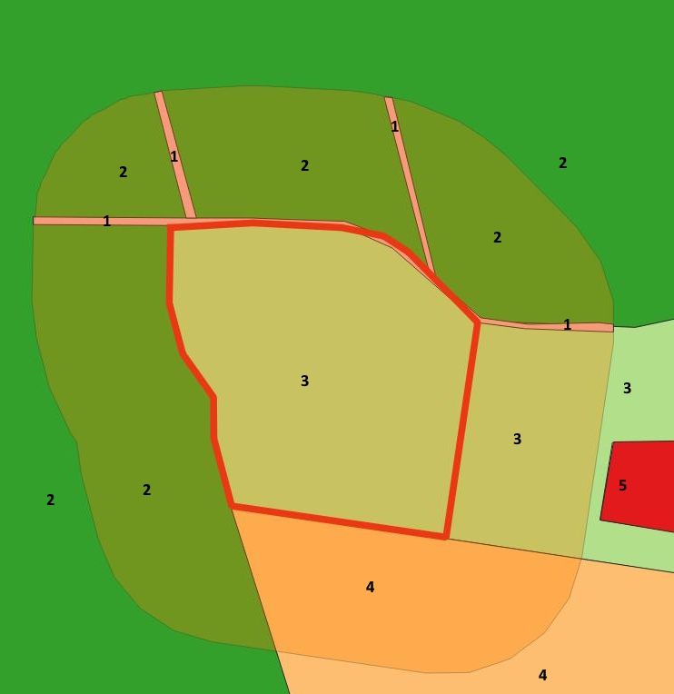
Rys. 5.7 Mapa dominujących zbiorowisk roślinnych
- Drogi utwardzone – gruntowe – brak roślinności lub silnie zmienione.
- Las – bór mieszany świeży - subatlantycki bór sosnowy świeży Leucobryo-Pinetum.
- Murawy szczotlichowe – związek Corynephorion canescentis.
- Napiaskowe murawy – związek Vicio lathyroidis-Potentillion argenteae.
- Zbiorowiska synantropijne ogrodów i zieleni urządzonej.

1 - Drogi utwardzone.

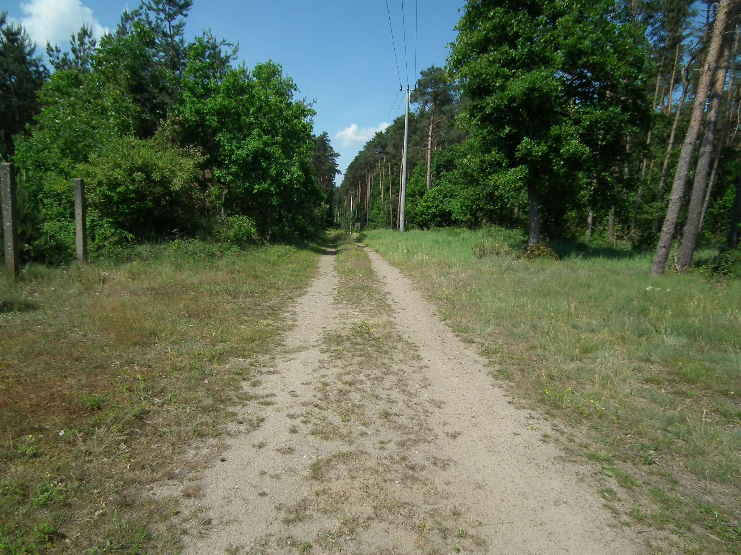
Foto. 5.6. Drogi utwardzone.

Murawy dywanowe wzdłuż drogi. Charakteryzują się skrajnie silną zmiennością warunków np. okresy braku wody i całkowitego zalewania. Często roślinność jest silnie uszkadzana przez rozjeżdżanie, koszenie, wydeptywanie, niszczenie mechaniczne i chemiczne.
Przy poboczach drogi dominują zbiorowiska:
- murawy dywanowe wzdłuż dróg zespół: Lolio-Polygonetum arenastri.
- przeważają gatunki traw: trzcinnik piaskowy (Calamagrostis epigejos), śmiałek pogięty (Avenella flexuosa), mietlica rozłogowa (Agrostis stolonifera), wiechlina łąkowa (Poa pratensis), perz właściwy (Elymus repens), życica trwała (Lolium perenne), z roślin zielnych: pokrzywa żegawka (Urtica urens), wilczomlecz sosnka (Euphorbia cyparissias), mniszek lekarski (Taraxacum officinale), jasnota purpurowa (Lamium purpureum), mierznica czarna (Ballota nigra), krwawnik pospolity (Achillea millefolium), tasznik pospolity (Capsella bursa-pastoris), stokrotka pospolita (Bellis perennis), koniczyna biała (Trifolium repens), ślaz zaniedbany (Malva neglecta), jasnota purpurowa (Lamium purpureum), szczaw zwyczajny (Rumex acetosa).

2. Las – bór mieszany świeży.

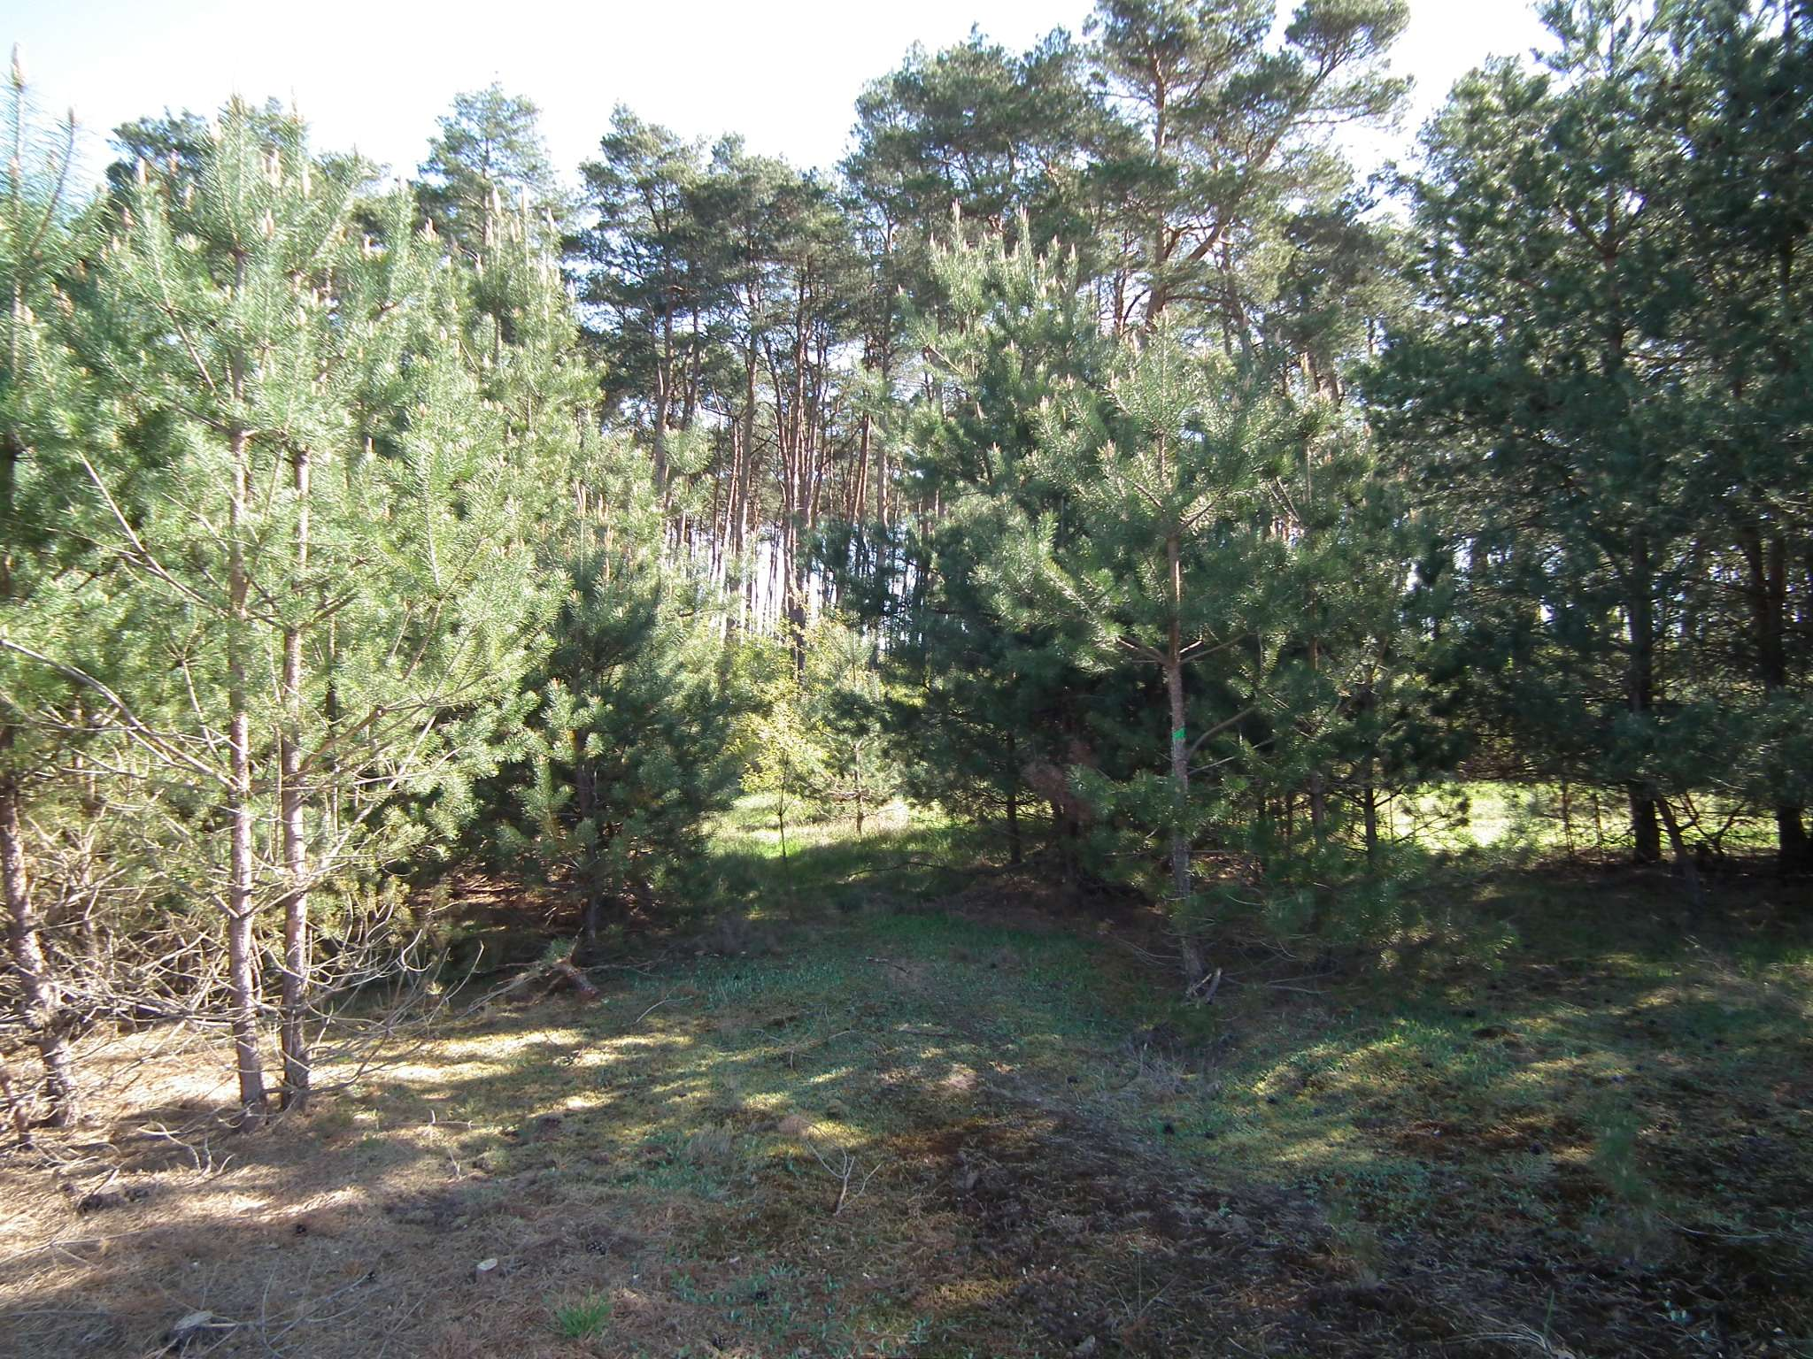
Foto. 5.7. Las – bór mieszany świeży.

Siedlisko stanowi drzewostan boru mieszanego świeżego w wieku ok. 10-70 lat.
Dominują zbiorowiska zespołu: subatlantycki bór sosnowy świeży Leucobryo-Pinetum.
- w drzewostanie główny udział stanowi sosna pospolita (Pinus sylvestris) ok. 90 % udziału, pozostałe gatunki to: brzoza brodawkowata (Betula pendula), modrzew europejski (Larix decidua), buk zwyczajny (Fagus sylvatica), świerk pospolity (Picea abies), dąb szypułkowy (Quercus robur), dąb bezszypułkowy (Quercus petraea) w podszycie występuje jarząb pospolity (Sorbus aucuparia), czeremcha amerykańska (Prunus serotina), głóg jednoszyjkowy (Crataegus monogyna) i kilkuletnie drzewka brzoza brodawkowata, świerk pospolity, dąb bezszypułkowy. Runo bardzo ubogie głównie na obrzeżach i przy drogach lub całkowity brak: śmiałek pogięty (Avenella flexuosa), wiechlina roczna (Poa annua), wiechlina łąkowa (Poa pratensis), a z roślin zielnych: borówka czarna (Vaccinium myrtillus), pszeniec zwyczajny (Melampyrum pratens), rokiet cyprysowy (Hypnum cupressiforme), płonnik włosisty (Polytrichum piliferum), złotorost ścienny (Xanthoria parietina).

3. Murawy szczotlichowe – związek Corynephorion canescentis.

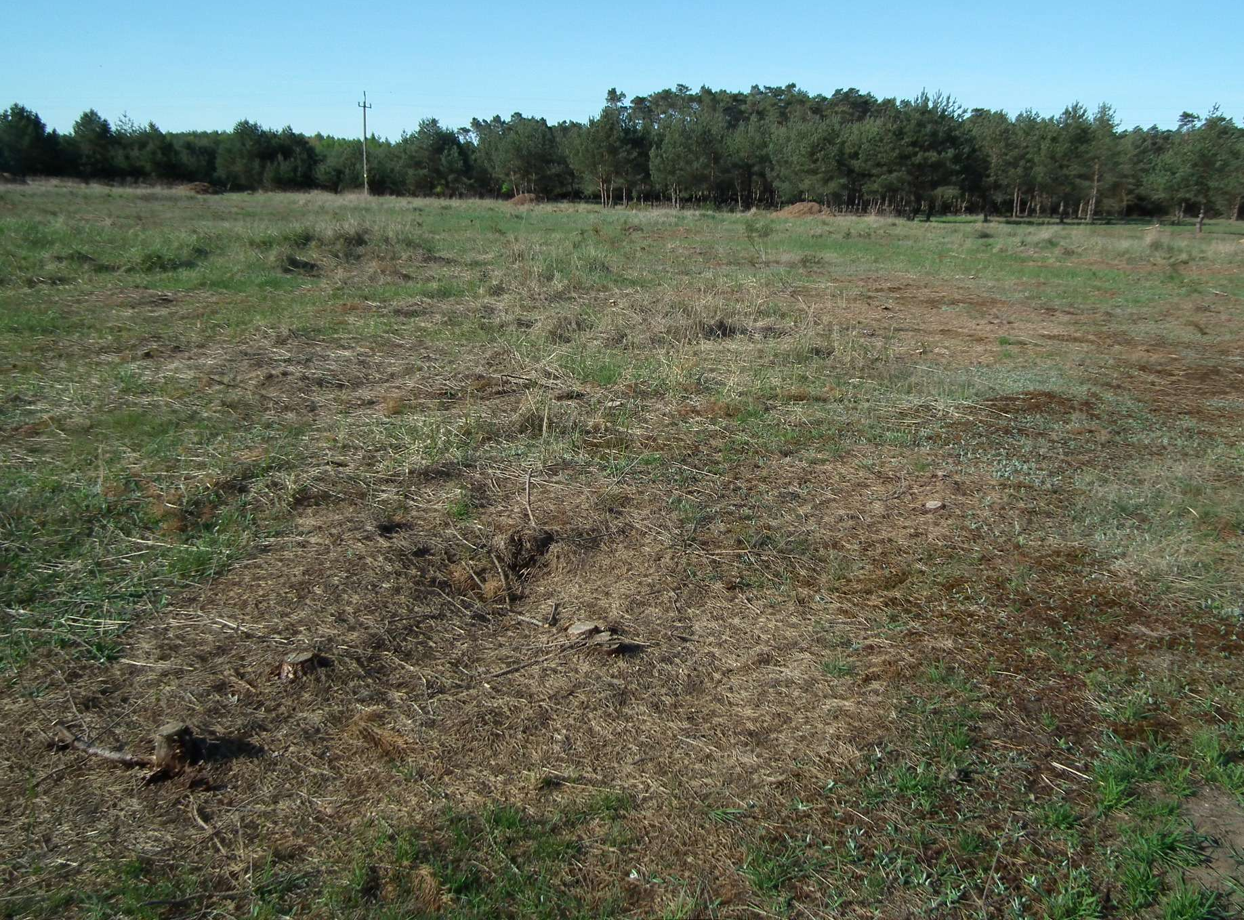
Foto. 5.8. Murawy szczotlichowe.

Suche Murawy szczotlichowe – związek Corynephorion canescentis, silnie zarastające sosną pospolitą (Pinus sylvestris), usuwaną co kilka lat.
Przeważają gatunki traw: kostrzewa piaskowa (Festuca psammophila), szczotlicha siwa (Corynephorus canescens), bliźniczka psia trawka (Nardus stricta), trzcinnik piaskowy (Calamagrostis epigejos), z roślin zielnych: jastrzębiec kosmaczek (Hieracium pilosella), szczaw polny (Rumex acetosella), wilczomlecz sosnak (Euphorbia cyparissias), płonnik włosisty (Polytrichum piliferum), rokiet cyprysowy (Hypnum cupressiforme), złotorost ścienny (Xanthoria parietina).

4. Napiaskowe murawy – związek Vicio lathyroidis-Potentillion argenteae.

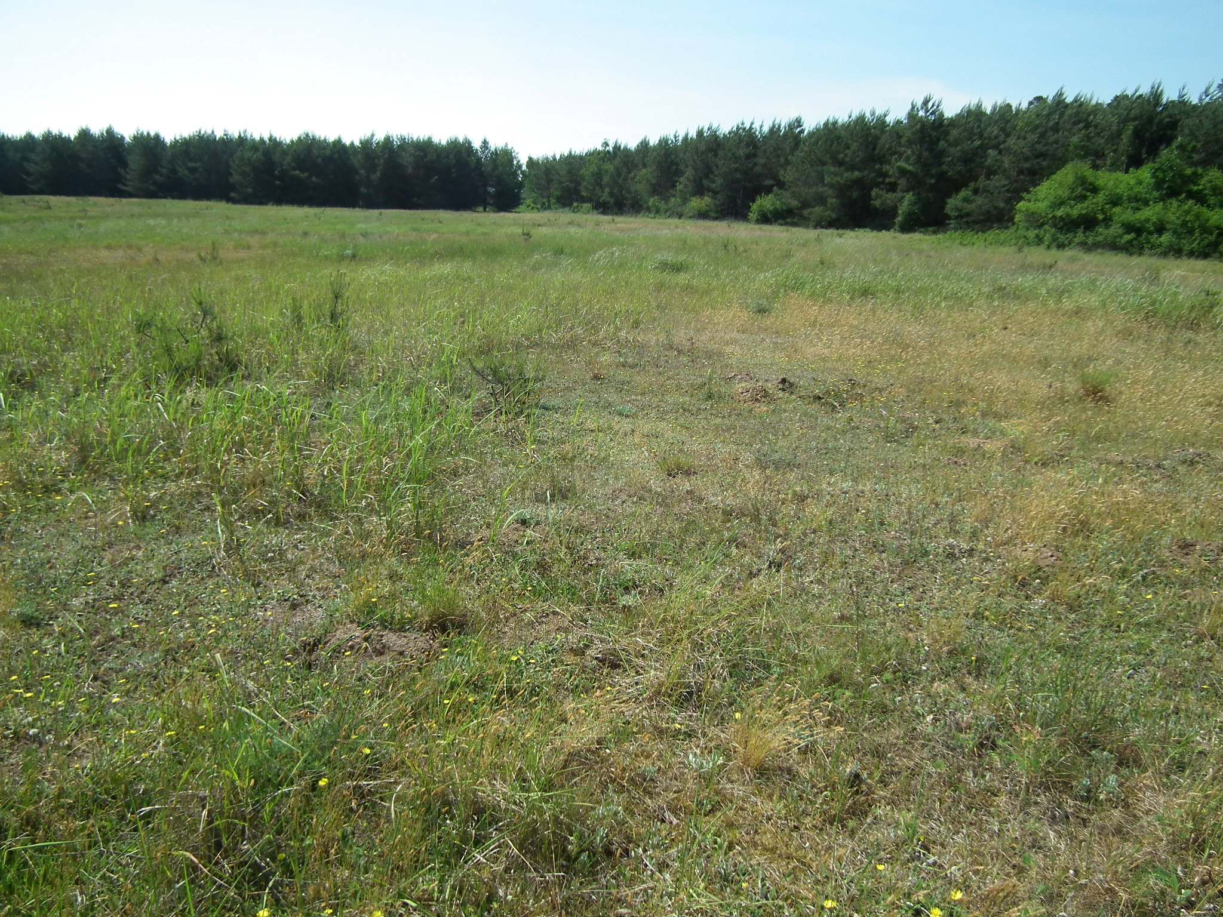
Foto. 5.9. Napiaskowe murawy.

Suche murawy napiaskowe – związek Vicio lathyroidis-Potentillion argenteae, wykaszane co kilka lat.
Przeważają gatunki traw: trzcinnik piaskowy (Calamagrostis epigejos), kosmatka polna (Luzula campestris), wiechlina łąkowa (Poa pratensis), szczotlicha siwa (Corynephorus canescens), bliźniczka psia trawka (Nardus stricta), z roślin zielnych: jastrzębiec kosmaczek (Hieracium pilosella), jasnota purpurowa (Lamium purpureum), koniczyna polna (Trifolium arvense), kocanki piaskowe (Helichrysum arenarium), szczaw polny (Rumex acetosella), krwawnik pospolity (Achillea millefolium), jasieniec piaskowy (Jasione montana), tasznik pospolity (Capsella bursa-pastoris), wilczomlecz sosnak (Euphorbia cyparissias), wrotycz pospolity (Tanacetum vulgare), jaskier ostry (Ranunculus acris), rogownica pospolita (Cerastium holosteoides), przytulia biała (Galium album), komonica zwyczajna (Lotus corniculatus), kozibród łąkowy (Tragopogon pratensis), wyka ptasia (Vicia cracca), bylica piołun (Artemisia absinthium), ostrożeń polny (Cirsium arvense), konyza kanadyjska (Erigeron canadensis), fiołek trójbarwny (Viola tricolor), ślaz zaniedbany (Malva neglecta), wiosnówka pospolita (Erophila verna). Z roślinności drzewiastej 1-2 letnie siewki sosny pospolitej (Pinus sylvestris).

5. Zbiorowiska synantropijne ogrodów i zieleni urządzonej.

Zbiorowiska ogrodów, trawników, krzewów, z licznie występującymi gatunkami obcymi i odmianami ozdobnymi.

FAUNA
Na terenie planowanego przedsięwzięcia nie stwierdzono gniazdowania ptaków czy stałego bytowania większych zwierząt.
Wynika to prawdopodobnie z prowadzonych prac porządkowych i usuwania młodych narośli sosny.
W najbliższej okolicy stwierdzono gniazdowanie 11 gatunków ptaków chronionych i 1 łowny. Najliczniej, 4 stanowiska występował kos i zięba - 3 stanowiska.

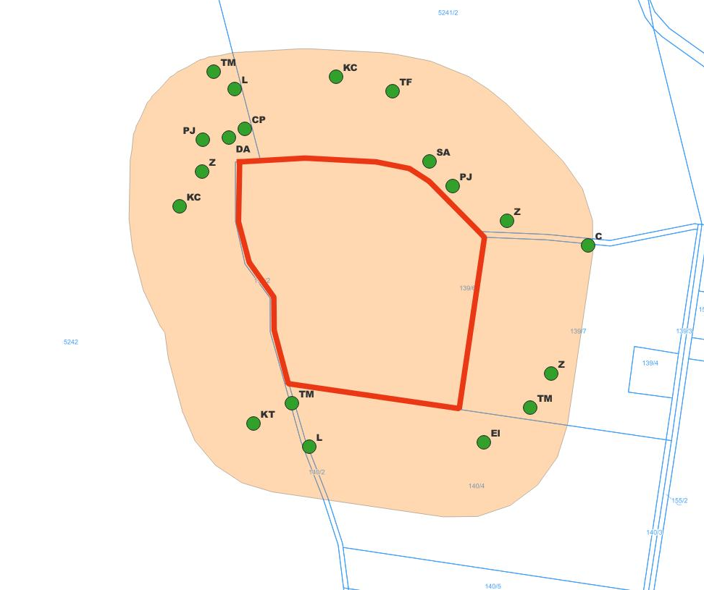
Rys. 5.8 Występowanie gatunków lęgowych ptaków w najbliższej okolicy planowanej inwestycji (oznaczenie zgodnie z tabelą - Tab.1.)

Tab. 5.3 Występowanie gatunków lęgowych ptaków, w najbliższej okolicy planowanej inwestycji
Gatunek nazwa  polska | Gatunek nazwa łacińska | Skrót | Gatunki o szczególnej odpowiedzialności w EU (GSO) | Gatunki krajobrazu rolniczego (SEBI FBI19) | Gatunki leśne (SEBI Forest) | Species of European Conservation Concern (SPEC) | Załącznik I Dyrektywy Ptasiej | Dyrektywa ptasia Załącznik II/1 | Dyrektywa ptasia załącznik II/2 | Dyrektywa ptasia art. 4(2) | Inne gatunki ptaków (SEBI Other) | Chronione / łowne
Trznadel | Emberiza citrinella | El | 1 | 1 |  |  |  |  |  |  |  | Ch
Bogatka | Parus major | PJ |  |  |  |  |  |  |  |  | 1 | Ch
Bogatka | Parus major | PJ |  |  |  |  |  |  |  |  | 1 | Ch
Dzwoniec | Carduelis chloris | C |  |  |  |  |  |  |  |  | 1 | Ch
Piecuszek | Phylloscopus trochilus | KT |  |  |  |  |  |  |  |  | 1 | Ch
Pierwiosnek | Phylloscopus collybita | KC |  |  | 1 |  |  |  |  |  |  | Ch
Pierwiosnek | Phylloscopus collybita | KC |  |  | 1 |  |  |  |  |  |  | Ch
Dzięcioł duży | Dendrocopos major | DA |  |  |  |  |  |  |  |  | 1 | Ch
Kapturka | Sylvia atricapilla | SA |  |  |  |  |  |  |  |  | 1 | Ch
Kos | Turdus merula | TM |  |  |  |  |  | 1 |  |  | 1 | Ch
Kos | Turdus merula | TM |  |  |  |  |  | 1 |  |  | 1 | Ch
Kos | Turdus merula | TM |  |  |  |  |  | 1 |  |  | 1 | Ch
Drozd śpiewak | Turdus philomelos | TF |  |  |  |  |  |  | 1 |  | 1 | Ch
Lerka | Lullula arborea | L |  |  |  | SPEC 2 | 1 |  |  | 1 |  | Ch
Lerka | Lullula arborea | L |  |  |  | SPEC 2 | 1 |  |  | 1 |  | Ch
Zięba | Fringilla coelebs | Z |  |  |  |  |  |  |  |  | 1 | Ch
Zięba | Fringilla coelebs | Z |  |  |  |  |  |  |  |  | 1 | Ch
Zięba | Fringilla coelebs | Z |  |  |  |  |  |  |  |  | 1 | Ch
Grzywacz | Columba palumbus | CP |  | 1 |  |  |  | 1 |  |  |  | Ł

Tab. 5.4 Kategorie lęgowości
Gatunek nazwa  polska | Gatunek nazwa łacińska | Kategoria lęgowości
Trznadel | Emberiza citrinella | TE
Bogatka | Parus major | NP
Bogatka | Parus major | NP
Dzwoniec | Carduelis chloris | TE
Piecuszek | Phylloscopus trochilus | TE
Pierwiosnek | Phylloscopus collybita | TE
Pierwiosnek | Phylloscopus collybita | TE
Dzięcioł duży | Dendrocopos major | ZAJ
Kapturka | Sylvia atricapilla | TE
Kos | Turdus merula | TE
Kos | Turdus merula | TE
Kos | Turdus merula | TE
Drozd śpiewak | Turdus philomelos | TE
Lerka | Lullula arborea | TE
Lerka | Lullula arborea | TE
Zięba | Fringilla coelebs | TE
Zięba | Fringilla coelebs | TE
Zięba | Fringilla coelebs | TE
Grzywacz | Columba palumbus | ZAJ

Opis skrótów do kategorii lęgowości:
TE - śpiewający lub odbywający loty godowe samiec, stwierdzony co najmniej przez 2 dni w tym samym miejscu (zajęte terytorium) lub równoczesne stwierdzenie wielu samców w siedlisku lęgowym,
NP - zachowanie lub głosy niepokoju sugerujące bliskość gniazda lub piskląt,
ZAJ - gniazdo zajęte.

W obszarze przedsięwzięcia nie stwierdzono stałego bytowania zwierząt kręgowych. Z uwagi na względnie małe oraz ciągle zmieniające się środowisko (działka oczyszczona z narośli sosny), przewiduje się, że liczba jak i stan zwierząt może być w przyszłości bardzo zmienny. Spodziewać się można; drobnych ssaków jak myszarka leśna (Apodemus flavicollis), myszarka polna (Apodemus agrarius) oraz polujących na nie drobniejszych łasicowatych kuna domowa//leśna (Martes foina/ martes), tchórz (Mustela putorius), łasica (Mustela nivalis), gronostaj (Mustela erminea), jeż (Erinaceus europaeus).
W najbliższej okolicy występuje: sarna (Capreolus capreolus), jeleń szlachetny (Cervus elaphus), dzik (Sus scrofa), lis (Vulpes vulpes) .
Na miejscu przeznaczonym pod inwestycję nie stwierdzono stałego bytowania nietoperzy. Brak także śladów ich kolonii w najbliższej okolicy (ok. 100m).
Nie stwierdzono bytowania gadów. Natomiast ze względu na siedlisko pojawiać może się jaszczurka zwinka (Lacerta agilis), padalec zwyczajny (Anguis fragilis), zaskroniec (Natrix natrix).
Z płazów na terenach sąsiednich spotykane były: ropucha zielona (Bufotes viridis).
Na terenie pod planowaną inwestycję nie stwierdzono stałego bytowania chronionych gatunków owadów. Okazjonalnie pojawiają się trzmiele: trzmiel ziemny (Bombus terrestris) i trzmiel rudy (Bombus pascuorum).

Nie stwierdzono występowania chronionych grzybów.

    - Zasoby naturalne.

W Gminie Witkowo udokumentowane złoża kruszywa naturalnego zlokalizowane są w okolicach miejscowości Chłądowo i Ćwierdzin.

Według mapy geologicznej w skali 1 : 50 000, arkusz nr 437 – Mogilno oraz 475 – Witkowo, teren dokumentowanego złoża ĆWIERDZIN TS budują plejstoceńskie osady reprezentowane przez piaski i żwiry wodnolodowcowe.

Planowana realizacja dotyczy udokumentowanego złoża „ĆWIERDZIN TS”, w sąsiedztwie od południa mieści się grunt rolny (działka ewidencyjna nr 140/4 – obręb Ćwierdzin) z udokumentowanym (aktualnie nieeksploatowane) złożem kruszywa naturalnego „ĆWIERDZIN MP” należące do innego właściciela, a w odległości około 230 m na wschód zlokalizowany jest teren stanowiący użytki kopalniane - złoża kruszywa naturalnego „ĆWIERDZIN” należące również do innego właściciela.

Złoże kruszywa naturalnego „ĆWIERDZIN TS”.
Dokumentacja geologiczna złoża kruszywa naturalnego „ĆWIERDZIN TS”, z rozpoznaniem kopaliny w kat. C1, zatwierdzona decyzją Marszałka Województwa Wielkopolskiego zn. DSK-I-OG.7427.15.2022 z dnia 02 czerwca 2022 r.
Czas eksploatacji. Przy założeniu, iż roczne wydobycie kopaliny ze złoża kształtować się będzie na poziomie od około 50,00 tys. do około 70,00 tys. Mg/rok, szacowany okres potrzebny do całkowitego wyeksploatowania udokumentowanych zasobów złoża „ĆWIERDZIN TS”, wyniesie ok. 9 - 10 lat.

Odkrywka „ĆWIERDZIN TS” będzie złożem częściowo zawodnionym, podczas wykonywania odwiertów badawczych stwierdzono występowanie na tym terenie I poziomu wód gruntowych o zwierciadle swobodnym na głębokości od 7,6 m p.p.t. do 8,1 m p.p.t.
W trakcie prowadzenia robót eksploatacyjnych nie będzie obniżany poziom zwierciadła wody w wyrobisku eksploatacyjnym, a zatem nie zostanie zaburzony reżim wód podziemnych w najbliższym otoczeniu wyrobiska.

Granice terenu udokumentowanego złoża kruszywa naturalnego „ĆWIERDZIN TS” zostały wyznaczone z zachowaniem wymaganych przepisami pasów ochronnych (zgodnie z PN – G – 02100 Górnictwo odkrywkowe - Pas zagrożenia i pas ochronny wyrobisk odkrywkowych – Użytkowanie i szerokość) od działek własnościowych nie będących we władaniu Wnioskodawcy, tj. z zachowaniem:
- 12 m pasa ochronnego dla drogi lokalnej o nawierzchni gruntowej biegnącej wzdłuż zachodniej granicy działki ewid. nr 139/6 – obręb Ćwierdzin,
- 12 m pasa ochronnego dla użytków leśnych zlokalizowanych poza północną granicą działki ewid. nr 139/6 – obręb Ćwierdzin,
- 6 m pasa ochronnego od użytków rolnych zlokalizowanych poza wschodnią oraz południową granicą działki ewid. nr 139/6 – obręb Ćwierdzin.

Głębokość powstałego wyrobiska poeksploatacyjnego wynosić będzie od 9,3 m do 10,5 m p.p.t.
Ze względu na dość prostą budowę geologiczną, złoże kruszywa naturalnego „ĆWIERDZIN TS” zaliczono do I grupy złóż.
Warunki geologiczno-górnicze eksploatacji złoża ĆWIERDZIN TS są mało skomplikowane i przedstawiają się następująco:
- grubość nadkładu: od 0,2 m do 0,4 m,
- miąższość złoża: od 8,9 m do 10,3 m,
- rzędne stropu złoża: od 120,1 m n.p.m. do 120,7 m n.p.m.
- rzędne spągu złoża: od 110,4 m n.p.m. do 111,2 m n.p.m.
W wyniku przeprowadzonych badań geologicznych stwierdzono występowanie plejstoceńskich osadów wodnolodowcowych reprezentowanych przez piaski o różnej granulacji, w tym piaski drobne i piaski różnoziarniste z poj. ziarnami żwiru, z domieszką żwiru oraz ze żwirem. W wyniku przeprowadzonych robót wiertniczych warstwa złożowa we wszystkich wykonanych otworach badawczych została przewiercona do spągu jej występowania, utworami podzłożowymi - gliny.
Kruszywo dokumentowanego złoża ĆWIERDZIN TS charakteryzuje się niewielkim stopniem zapylenia rzędu 1,3% - 4,7% oraz nie zawiera zanieczyszczeń obcych i organicznych.

Obliczone metodą bloków geometrycznych, zasoby złoża ĆWIERDZIN TS, wg stanu na dzień 31.12.2021r., wynoszą :
316 571 m³ x 1,77 m³/T = 560 331 T

Zasoby obliczone w m3 przeliczono na tony, przez pomnożenie ich przez średnią dla złoża gęstość nasypową w stanie utrzęsionym, wynoszącą 1,77 T/m³.

Inwestycja nie będzie miał znaczącego wpływu na stan i dostępność złóż surowców naturalnych w okolicy.

    - Obszary, na których standardy jakości środowiska zostały przekroczone lub istnieje prawdopodobieństwo ich przekroczenia.

W obszarze inwestycji oraz w okolicy brak terenów na których standardy jakości środowiska zostały przekroczone lub istnieje prawdopodobieństwo ich przekroczenia.

Zgodnie z rejestrem GIOŚ w Poznaniu z dnia 01.10.2024 r. w okolicy kilku kilometrów brak zakładów o zwiększonym i dużym ryzyku wystąpienia poważnej awarii przemysłowej.

Źródła i możliwości oddziaływania instalacji na czynniki przyrodniczo – środowiskowe tj. różnorodności biologicznej, wykorzystywania zasobów naturalnych, w tym gleby, wody i powierzchni ziemi. Rodzaje i przewidywana ilość wprowadzanych do środowiska substancji lub energii przy zastosowaniu rozwiązań chroniących środowisko

Do analizy możliwego oddziaływania instalacji na środowisko zastosowano:
- analizę użytkowania środowiska, istniejącego w miejscu inwestycji oraz na terenach sąsiednich,
- analizę wizualizacyjno - fotograficzną,
- wywiad środowiskowy,
- analizę kartograficzną,
- ekstrapolację wyników dla podobnych inwestycji i opracowań literaturowych,
- analizy matematyczne,
- analizą indukcyjno opisową.

Wody powierzchniowe i gospodarka wodno – ściekowa.

    - Woda i ścieki.

Zużycie wody i produkcja ścieków bytowych.

Maksymalne zużycie wody na cele socjalno - bytowe, zgodnie z rozporządzeniem Ministra Infrastruktury z dnia 14 stycznia 2002 r. w sprawie określenia przeciętnych norm zużycia wody, wynosi 15 dm³/osobę/dobę i 0,45 m³ na miesiąc. Co daje przy 5 pracownikach 0,075 m³ na dobę, 2,25 m³ miesięcznie i 27 m³/ rok. Faktyczne zużycie będzie dużo niższe i wykazywane
na podstawie wskazań wodomierza z miejsca poboru (poza wyrobiskiem) lub na podstawie dokumentacji potwierdzającej odbiór ścieków. Ścieki gromadzone w przenośnych urządzeniach np. typu Toi -toi i przekazywane uprawnionym odbiorcom.

Ścieki technologiczne i przemysłowe.

Nie dotyczy.
Przedsięwzięcie nie będzie źródłem ścieków technologicznych i przemysłowych.

Wody opadowe i roztopowe

Nie dotyczy
Cała powierzchnia biologicznie czynna. Ze względu na piaszczystą\żwirową strukturę silnie absorpcyjna.

Wody podziemne

Inwestycja nie wpłynie negatywnie na wody podziemne.
Działanie przedsięwzięcia nie będzie związane z poborem wód podziemnych.
Wyrobisko częściowo zawodnione. Nie przewiduje się odwadniania wyrobiska.
Najbliżej położone ujęcia zbiorowego poboru wód podziemnych, zlokalizowane w okolicach miejscowości Witkowo i Gorzykowo, oddalone od terenu planowanego przedsięwzięcia od ok. 7,0 km do około 11,0 km na południe, w podobnej odległości od przedsięwzięcia mieszczą się wyznaczone strefy ujęć ochronnych.

Uzasadnienie spełnienia warunków, o których mowa w art. 68 pkt 1, 3 i 4 ustawy z dnia 20 lipca 2017 r. - Prawo wodne, jeżeli przedsięwzięcie wpływa na możliwość osiągnięcia celów środowiskowych, o których mowa w art. 56, art. 57, art. 59 i art. 61 ust. 1 tej ustawy.

Zgodnie z ustawą prawo wodne (Dz. U. z 2023 r. poz. 1478) art.55.1.:
„Cele środowiskowe rozumiane jako osiągnięcie i utrzymanie dobrego stanu wód podziemnych, w tym dobrego stanu ilościowego wód podziemnych i dobrego stanu chemicznego wód podziemnych, dobrego stanu wód powierzchniowych, w tym co najmniej dobrego stanu ekologicznego lub co najmniej dobrego potencjału ekologicznego oraz dobrego stanu chemicznego wód powierzchniowych, lub norm i celów wynikających z przepisów, na podstawie których zostały utworzone obszary chronione, a także zapobieganie ich pogorszeniu, w szczególności w odniesieniu do ekosystemów wodnych i innych ekosystemów zależnych od wód, (…).”

Inwestycja nie wpłynie negatywnie na cele środowiskowe, ponieważ nie wpływa na stan wód:
- ścieki komunalno-bytowe, magazynowane w szczelnym zbiorniku, przekazywane do uprawnionego podmiotu,
- woda do celów socjalnych dowożona z poboru wodociągu gminnego (miejsce poza wyrobiskiem), dokumentowane na podstawie wskazań licznika,
- w trakcie realizacji przedsięwzięcia tankowanie i naprawa pojazdów, maszyn poza wyrobiskiem na terenie jednostek usługowych lub w miejscu wyznaczonym,
- wody opadowe i roztopowe rozprowadzone miejscowo po własnym terenie, cały obszar biologicznie czynny,
- brak ścieków przemysłowych,
- wyrobisko nie będzie odwadniane, zawodniony urobek składowany na tymczasowych pryzmach do samoczynnego odcieku.

Emisje do powietrza

Otoczenie w zasięgu pięćdziesięciokrotnej wysokości najwyższego emitora

Okolice inwestycji stanowią tereny rolnicze i leśne. Teren jest płaski bez większych wyniesień. Przemysł nie ma większego znaczenia na warunki środowiskowe. Najbliższe większe zakłady przemysłowe znajdują się w m. Witkowo około 6 km na południe i miejscowości Trzemeszno ok. 6 km na północ.

Najwyższy emitor 2 m*10 = 20 m
- od strony północnej – pola,
- od strony wschodniej – droga, zabudowa mieszkalna,
- od strony południowej – pola,
- od strony zachodniej – pola.

Najwyższy emitor 2m*50 = 100 m, sąsiedztwo od strony:
- północy - droga o nawierzchni gruntowej, lasy,
- wschodu – grunty rolne, nieużytkowane zarastające samosiewami sosny,
- zachodu - lokalna droga o nawierzchni gruntowej, lasy
- południa - grunty rolne, nieużytkowane – udokumentowane złoża.

W okolicy brak obiektów i terenów chronionych na podstawie przepisów o ochronie zabytków i opiece nad zabytkami oraz terenów uzdrowiskowych.

Wiatr:
Warunki meteorologiczne zostały przyjęte ze stacji w Poznaniu.
Z rozkładu róży wiatrów wynika, że najczęściej występują w tym regionie wiatry zachodnie.
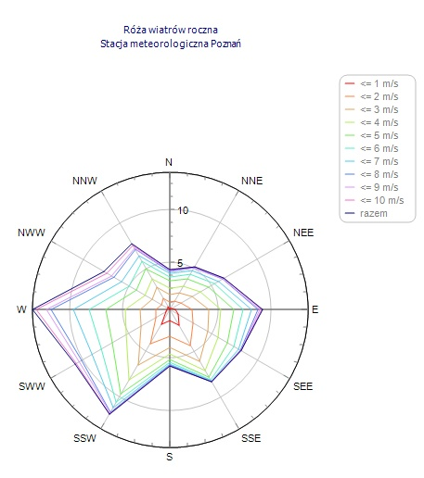
Rys. 6.1 Róża wiatrów

Tab. 6.1 Klasa równowagi i prędkości wiatru
Zestawienie udziałów poszczególnych kierunków wiatru %

1 | 2 | 3 | 4 | 5 | 6 | 7 | 8 | 9 | 10 | 11 | 12
NNE | ENE | E | ESE | SSE | S | SSW | WSW | W | WNW | NNW | N
5,22 | 6,48 | 9,29 | 8,36 | 8,51 | 5,91 | 12,00 | 10,88 | 13,54 | 7,71 | 7,72 | 4,38

Zestawienie częstości poszczególnych prędkości wiatru %

1 m/s | 2 m/s | 3 m/s | 4 m/s | 5 m/s | 6 m/s | 7 m/s | 8 m/s | 9 m/s | 10 m/s | 11 m/s
14,13 | 15,32 | 16,24 | 12,61 | 12,88 | 9,02 | 7,20 | 7,23 | 1,66 | 2,72 | 0,99

Temperatura powietrza:
- średnia temperatura roku: 8,3ºC
- średnia temperatura letnia: 14,1ºC
- średnia temperatura zimowa: 2,5ºC

Stan jakości powietrza na podstawie pisma GIOŚ Departament Monitoringu Środowiska Regionalny Wydział Monitoringu Środowiska w Poznaniu znak DMS-PO.731.1.507.2025 z dnia 15.05.2025 r.
Dla działki ewidencyjnej o nr 139/6, obręb 0003 Ćwierdzin, gmina Witkowo, powiat gnieźnieński, w roku kalendarzowym 2024 wartości stężeń średniorocznych substancji w powietrzu wyniosły:
1. Dwutlenek azotu (nr CAS 10102-44-0):
Sa = 7 μg/m3
2. Dwutlenek siarki (nr CAS 7446-09-5)*:
Sa = 2 μg/m3
3. Pył zawieszony PM10:
Sa = 16 μg/m3
4. Pył zawieszony PM2,5:
Sa = 9 μg/m3
* Poziom dopuszczalny jako wartość średnioroczna dla SO2 jest określony w polskim prawie jedynie pod kątem
ochrony roślin, co oznacza, że norma ta nie dotyczy stref będących aglomeracjami lub miastami, o których
mowa w ustawie Prawo ochrony środowiska.

Dla pozostałych wartości przyjęto dane na podstawie 10 % wartości odniesienia zgodnie z rozporządzeniem Ministra Środowiska w sprawie wartości odniesienia dla niektórych substancji w powietrzu, z dnia 26 stycznia 2010 r.

Aerodynamiczna szorstkość terenu.

Aerodynamiczną szorstkość terenu obliczono zgodnie z rozporządzeniem w sprawie wartości odniesienia niektórych substancji w powietrzu:
- lasy 35% powierzchni terenu – współczynnik szorstkości 2,0;
- sady, zarośla, zagajniki (przyjęto dla lasów w wieku młodnika i terenów nieużytkowanych pół zarośniętych sosną) 23% powierzchni terenu – współczynnik szorstkości 0,4;
- łąki, pastwiska (przyjęto dla nieużytkowanych pół zarośniętych trawą i roślinnością zielną) 42% powierzchni terenu – współczynnik szorstkości 0,02.

Zśr = 0,772

Emisja gazów i pyłów.

Na terenie przedsięwzięcia będzie powstawać tylko emisja niezorganizowana, związana z przejazdem pojazdów transportujących i pracą maszyn.
Ze względu, iż zarówno drogi transportowe jak i praca maszyn będzie zmienna w miarę eksploatacja wyrobiska, przyjęto do obliczeń, ich lokalizację najbliżej zabudowy mieszkalnej.

Emisja ze środków transportu jest trudna do ustalenia ze względu na wiele czynników, które wpływają na je wartość: rodzaj i jakość paliwa, marka samochodu, rodzaj silnika, sposób jazdy preferowany przez kierowcę, wiek i stan techniczny pojazdu, itd. Przyczynia się to do dużego utrudnienia w przyjęciu odpowiednich wskaźników emisji. Z tego powodu, wskaźniki wykorzystane do obliczeń, są pewnym uśrednieniem przyjętym na podstawie danych statystycznych.

Emisja z transportu:

Przyjęty ruch pojazdów:

- ilość miejsc parkingowo-postojowych na terenie objętym inwestycją: 2 szt. przy budynku socjalno – administracyjnym (kontener), parking przy nim na utwardzonym gruncie – zarówno budynek jak i parking będą przestawne.

- samochody ciężarowe (ciężkie) – 40 szt/dobę.
Analizę ruchu pojazdów przeprowadzono w oparciu o maksymalizacje podanych wartości. Szacowana maksymalna intensywność ruchu pojazdów dla potrzeb przedsięwzięcia:
- przebyta trasa około 300 m na każdy pojazd, prędkość przejazdu ok. 5 km/h.
- czas przejazdu ok. 3 – 7 min/pojazd,
- łączny czas przejazdu ok. 3h/dobę i ok. 1000h/rok.

- pojazdy osobowe (lekkie) – do 6 szt/dobę.
Analizę ruchu pojazdów przeprowadzono w oparciu o maksymalizacje podanych wartości. Szacowana maksymalna intensywność ruchu pojazdów dla potrzeb przedsięwzięcia:
- przebyta trasa około 300 m na każdy pojazd, prędkość przejazdu ok. 5 km/h.
- czas przejazdu ok. 2 – 5 min/pojazd,
- łączny czas przejazdu ok. 100 h/rok.

Analiza emisji z transportu
Ze względu na fakt, iż po terenie poruszać się będą pojazdy różnego typu przyjęto średnie wartości norm EURO.
Dopuszczalne wartości emisji spalin w poszczególnych normach EURO dla pojazdów zgodnie z Dyrektywą 1999/96/WE.

Tab. 6.2 Wskaźniki emisji dla pojazdów z silnikiem benzynowym
[g/km] | EURO 1 | EURO 2 | EURO 3 | EURO 4 | EURO 5 | EURO 6 | Średnia
CO | 2,72 | 2,2 | 2,3 | 1 | 1 | 1 | 1,7
HC | - | - | 0,2 | 0,1 | 0,1 | 0,1 | 0,08
NOx | - | - | 0,15 | 0,08 | 0,06 | 0,06 | 0,06
PM | - | - | - | - | 0,005 | 0,005 | 0,0017

Tab. 6.3 Wskaźniki emisji dla pojazdów z silnikiem wysokoprężnym
[g/km] | EURO 1 | EURO 2 | EURO 3 | EURO 4 | EURO 5 | EURO 6 | Średnia
CO | 3,16 | 1 | 0,64 | 0,5 | 0,5 | 0,5 | 1,05
HC | - | 0,15 | 0,06 | 0,05 | 0,05 | 0,09 | 0,07
NOx | - | 0,55 | 0,5 | 0,25 | 0,18 | 0,08 | 0,26
PM | 0,14 | 0,08 | 0,05 | 0,009 | 0,005 | 0,005 | 0,048

Przyjęty sposób obliczeń emisji:
- silniki benzynowe:
Eh = (We (g/km) * d * n) : 1000
Er = (Eh * T) :1000

Eh – emisja w kg/h
Er – emisja roczna w Mg/a
We – wskaźnik emisji
T – czas pracy emitora na rok
d – długość przebytej trasy
D – ilość zużytego paliwa w kg
n – liczba pojazdów na h
N – liczba pojazdów na dobę

Tab. 6.4 Szacowana emisja z pojazdów
 | silniki benzynowe |  | silniki wysokoprężne |  | razem
 | kg/h | Mg/a | kg/h | Mg/a | kg/h | Mg/a
CO | 0,00306 | 0,000306 | 0,0126 | 0,0126 | 0,01566 | 0,012906
HC | 0,000144 | 0,0000144 | 0,00084 | 0,00084 | 0,000984 | 0,0008544
NOx | 0,000108 | 0,0000108 | 0,00312 | 0,00312 | 0,003228 | 0,0031308
PM | 0,00000306 | 0,000000306 | 0,000576 | 0,000576 | 0,00057906 | 0,000576306

Przyjęto:
Węglowodory (HC) alifatyczne stanowią 88% mieszaniny węglowodorów – tj. 0,00086592 kg/h i 0,000751872 Mg/rok, zaś węglowodory aromatyczne 12% tj. 0,000139728 kg/h i 0,1213248 Mg/rok.
NOx – jako NO2
PM – jako PM10

Emisja z pracy maszyn:
- 1 koparka/ładowarka (ok. 150 KM):
- czas pracy około 300 min/dobę, 350 godz./rok,
- zużycie paliwa do ok. 15-20 l/godz.
- zużycie paliwa ok. 5000 l/rok.
- 1 sortownik (sortownik wydajność 60-80 ton / godz.):
- czas pracy do 600min/dobę, 600 godz./rok,
- zużycie paliwa ok. 5-10 l/godz.
- zużycie paliwa ok. 6000 l/rok.

Przyjęty sposób obliczeń emisji:
- silniki benzynowe:
Eh = (We (g/km) * D) : 1000
Er = (Eh * T) :1000

Eh – emisja w kg/h
Er – emisja roczna w Mg/a
We – wskaźnik emisji
T – czas pracy emitora na rok
D – ilość zużytego paliwa w kg

Emisje z pracy maszyn przyjęto z wskaźników EMEP/CORINAIR, „Emission Inventory Guidebook” z grudnia 2006. Wskaźniki emisji dla maszyn roboczych wyrażone w g/kg paliwa jak dla innych źródeł i maszyn stosowanych w przemyśle:
- tlenek węgla - 15,8 g/kg spalonego oleju napędowego,
- dwutlenek azotu - 9,76 g/kg spalonego oleju napędowego (w obliczeniach przyjęto, że dwutlenek azotu stanowi maksymalnie 20% tlenków azotu),
- węglowodory alifatyczne - 7,08 g/kg spalonego oleju napędowego,
- pył zawieszony PM10 - 2,29 g/kg spalonego oleju napędowego,
- pył zawieszony PM2,5 - 2,15 g/kg spalonego oleju napędowego,
- dwutlenek siarki - 0,02 g/kg spalonego oleju napędowego.

Tab. 6.5 Szacowana emisja z maszyn
substancja | koparka |  | sortownik |  | razem
 | kg/h | Mg/a | kg/h | Mg/a | kg/h | Mg/a
NO2 | 0,122976 | 0,043042 | 0,081984 | 0,04919 | 0,20496 | 0,092232
NOx | 0,61488 | 0,215208 | 0,40992 | 0,245952 | 1,0248 | 0,46116
CO | 0,19908 | 0,069678 | 0,13272 | 0,079632 | 0,3318 | 0,14931
SO2 | 0,000252 | 8,82E-05 | 0,000168 | 0,000101 | 0,00042 | 0,000189
HC alif | 0,089208 | 0,031223 | 0,059472 | 0,035683 | 0,14868 | 0,066906
PM10 | 0,028854 | 0,010099 | 0,019236 | 0,011542 | 0,04809 | 0,021641
PM2,5 | 0,02709 | 0,009482 | 0,01806 | 0,010836 | 0,04515 | 0,020318

Ocena oddziaływania emisji na środowisko

Analizę oddziaływania zanieczyszczeń na środowisko atmosferyczne przedstawiono na podstawie metodyki z rozporządzenia Ministra Środowiska w sprawie wartości odniesienia dla niektórych substancji w powietrzu z dnia 26 stycznia 2010r. i obliczeń wykonanych w programie Operat FB.

Ze względu na brak rocznego zróżnicowania pracy instalacji (zależna jest od otrzymywanych zleceń) obliczenie przeprowadzono dla 1 okresu:
- okres 1 - całoroczny 8760 h

Zgodnie z obowiązującymi przepisami prawa ocenę oddziaływania substancji na środowisko odniesiono do wartości częstości przekroczeń wartości progowych stężeń.
W oparciu o dane oraz poziom tła zanieczyszczeń przeprowadzono obliczenia:
- stężeń jednogodzinnych i częstości przekroczeń,
- rozkład maksymalnych stężeń chwilowych i średniorocznych w sieci receptorów.

Dla obliczeń rozkładu maksymalnych stężeń substancji w powietrzu uśrednionych dla 1 godziny sprawdzono, czy w każdym punkcie na powierzchni terenu został spełniony warunek:

S_{mm} ≤ D₁

S_{mm} - najwyższe ze stężeń maksymalnych substancji w powietrzu
D₁ - wartość odniesienia substancji w powietrzu lub dopuszczalny poziom substancji
w powietrzu uśrednione dla 1 godziny.

Jeżeli nie był spełniony warunek S_{mm} ≤ 0,1 . D1, obliczono w sieci obliczeniowej rozkład stężeń substancji w powietrzu i sprawdzono, czy w każdym punkcie na powierzchni terenu został spełniony warunek: S_{a} ≤ D_{a} – R.

S_{a} ≤ D_{a} – R

S_{a} – stężenie substancji w powietrzu uśrednione dla roku,
D_{a} – wartość odniesienia substancji w powietrzu lub dopuszczalny poziom substancji w powietrzu uśrednione dla roku kalendarzowego,
R – tło substancji.

Dalsze obliczenia nie są wymagane gdy jest spełniony warunek S_{a} ≤ D_{a} – R, a w pobliżu emitorów (w odległości mniejszej niż 10h) nie znajduje się żadna zabudowa w tym wyższe niż parterowe budynki mieszkalne lub biurowe, budynki żłobków, przedszkoli, szkół, szpitali lub sanatoriów.

Tab. 6.6 Ustalenie zakresu obliczeń
Zakres pełny | Zakres skrócony
podtlenek azotu N2O | węglowodory aromatyczne
tlenek węgla
dwutlenek siarki
węglowodory alifatyczne
pył PM-10

Tab. 6.7 Zestawienie wartości dopuszczalnych i odniesienia oraz tła zanieczyszczenia atmosfery
Substancja | CAS | D1, µg/m³ | Da, µg/m³ | R, µg/m³
pył PM-10 | - | 280 | 40 | 16
dwutlenek siarki | 7446-09-5 | 350 | 20 | 3
podtlenek azotu N2O |  | 200 | 40 | 8
tlenek węgla | 630-08-0 | 30000 | - | 0
węglowodory aromatyczne | - | 1000 | 43 | 4,3
węglowodory alifatyczne | - | 3000 | 1000 | 100
pył zawieszony PM 2,5 |  | - | 20 | 10

Tło opadu pyłu 20 g/m²/rok

Tab. 6.8 Emisja graniczna obliczona dla maksymalnych stężeń w sieci receptorów oraz na granicy zakładu
Substancja | Częstość przekroczeń D1 | Wartość dopuszcz. (D1) | Maksym. emisja rzeczywista | Godzinowa emisja graniczna | Stężenie średnio- roczne | Wartość dyspozyc.  (Da-R) | Emisja rzeczywista | Roczna emisja graniczna
 | % | µg/m³ | kg/h | kg/h | µg/m³ | µg/m³ | Mg | Mg
podtlenek azotu N2O | 0,14 | 200 | 0,205 | 0,092 | 1,336 | 32 | 0,0922 | 2,21
tlenek węgla | 0,00 | 30000 | 0,332 | 431 | 2,163 |  | 0,1494 | -
dwutlenek siarki | 0,00 | 350 | 0,00042 | 6,9 | 0,003 | 17 | 0,000189 | 1,17
węglowodory aromatyczne | 0,00 | 1000 | 0,000000503 | 13,3 | 0,000 | 38,7 | 0,000000553 | 1,91
węglowodory alifatyczne | 0,00 | 3000 | 0,1487 | 43 | 0,969 | 900 | 0,0669 | 62
pył PM-10 | 0,00 | 280 | 0,0462 | 8 | 0,150 | 24 | 0,02078 | 3,3
pył zawieszony PM 2,5 | - | 0 | 0,0451 | - | 0,1468 | 10 | 0,02028 | 1,38

Zestawienie maksymalnych wartości stężeń podtlenków azotu w sieci receptorów

Parametr | Wartość | X | Y | kryt. | kryt. | kryt.
 |  | m | m | stan.r. | pręd.w. | kier.w.
Stężenie maksymalne µg/m³ | 551,5 | 360 | 170 | 6 | 1 | W
Stężenie średnioroczne µg/m³ | 1,115 | 360 | 180 | 6 | 1 | W
Częstość przekroczeń D1= 200 µg/m³, % | 0,10 | 360 | 180 | 6 | 1 | W

Najwyższa wartość stężeń jednogodzinnych podtlenków azotu występuje w punkcie o współrzędnych X = 360 Y = 170 m i wynosi 551,5 µg/m³.
Najwyższa częstość przekroczeń dla stężeń jednogodzinnych występuje w punkcie o współrzędnych X = 360 Y = 180 m, wynosi 0,10 % i nie przekracza dopuszczalnej 0,2 %.
Najwyższa wartość stężeń średniorocznych występuje w punkcie o współrzędnych X = 360 Y = 180 m, wynosi 1,115 µg/m³ i nie przekracza wartości dyspozycyjnej (D_{a}-R)= 32 µg/m³.

Zestawienie maksymalnych wartości stężeń na granicy zakładu

Parametr | Wartość | X | Y | kryt. | kryt. | kryt.
 |  | m | m | stan.r. | pręd.w. | kier.w.
Stężenie maksymalne µg/m³ | 684,0 | 353,6 | 160,1 | 6 | 1 | WNW
Stężenie średnioroczne µg/m³ | 1,336 | 356,6 | 179,8 | 6 | 1 | W
Częstość przekroczeń D1= 200 µg/m³, % | 0,14 | 355,1 | 169,9 | 6 | 1 | W

Najwyższa wartość stężeń jednogodzinnych podtlenków azotu występuje w punkcie o współrzędnych X = 353,6 Y = 160,1 m i wynosi 684,0 µg/m³.
Najwyższa częstość przekroczeń dla stężeń jednogodzinnych występuje w punkcie o współrzędnych X = 355,1 Y = 169,9 m, wynosi 0,14 % i nie przekracza dopuszczalnej 0,2 %.
Najwyższa wartość stężeń średniorocznych występuje w punkcie o współrzędnych X = 356,6 Y = 179,8 m, wynosi 1,336 µg/m³ i nie przekracza wartości dyspozycyjnej (D_{a}-R)= 32 µg/m³.

Zestawienie maksymalnych wartości stężeń tlenku węgla w sieci receptorów

Parametr | Wartość | X | Y | kryt. | kryt. | kryt.
 |  | m | m | stan.r. | pręd.w. | kier.w.
Stężenie maksymalne µg/m³ | 892,7 | 360 | 170 | 6 | 1 | W
Stężenie średnioroczne µg/m³ | 1,805 | 360 | 180 | 6 | 1 | W
Częstość przekroczeń D1= 30000 µg/m³, % | 0,00 | - | - | - | - | -

Najwyższa wartość stężeń jednogodzinnych tlenku węgla występuje w punkcie o współrzędnych X = 360 Y = 170 m i wynosi 892,7 µg/m³, wartość ta jest niższa od 0,1*D1
Nie stwierdzono żadnych przekroczeń stężeń jednogodzinnych. Częstość przekroczeń= 0 %.

Zestawienie maksymalnych wartości stężeń na granicy zakładu

Parametr | Wartość | X | Y | kryt. | kryt. | kryt.
 |  | m | m | stan.r. | pręd.w. | kier.w.
Stężenie maksymalne µg/m³ | 1107,4 | 353,6 | 160,1 | 6 | 1 | WNW
Stężenie średnioroczne µg/m³ | 2,163 | 356,6 | 179,8 | 6 | 1 | W
Częstość przekroczeń D1= 30000 µg/m³, % | 0,00 | - | - | - | - | -

Najwyższa wartość stężeń jednogodzinnych tlenku węgla występuje w punkcie o współrzędnych X = 353,6 Y = 160,1 m i wynosi 1107,4 µg/m³, wartość ta jest niższa od 0,1*D1 .
Nie stwierdzono żadnych przekroczeń stężeń jednogodzinnych. Częstość przekroczeń= 0 %.

Zestawienie maksymalnych wartości stężeń dwutlenku siarki w sieci receptorów

Parametr | Wartość | X | Y | kryt. | kryt. | kryt.
 |  | m | m | stan.r. | pręd.w. | kier.w.
Stężenie maksymalne µg/m³ | 1,1 | 360 | 170 | 6 | 1 | W
Stężenie średnioroczne µg/m³ | 0,002 | 360 | 180 | 6 | 1 | W
Częstość przekroczeń D1= 350 µg/m³, % | 0,00 | - | - | - | - | -

Najwyższa wartość stężeń jednogodzinnych dwutlenku siarki występuje w punkcie o współrzędnych X = 360 Y = 170 m i wynosi 1,1 µg/m³, wartość ta jest niższa od 0,1*D1 .
Nie stwierdzono żadnych przekroczeń stężeń jednogodzinnych. Częstość przekroczeń= 0 %.
Najwyższa wartość stężeń średniorocznych występuje w punkcie o współrzędnych X = 360 Y = 180, wynosi 0,002 µg/m³ i nie przekracza wartości dyspozycyjnej (D_{a}-R)= 17 µg/m³.

Zestawienie maksymalnych wartości stężeń na granicy zakładu

Parametr | Wartość | X | Y | kryt. | kryt. | kryt.
 |  | m | m | stan.r. | pręd.w. | kier.w.
Stężenie maksymalne µg/m³ | 1,4 | 353,6 | 160,1 | 6 | 1 | WNW
Stężenie średnioroczne µg/m³ | 0,003 | 356,6 | 179,8 | 6 | 1 | W
Częstość przekroczeń D1= 350 µg/m³, % | 0,00 | - | - | - | - | -

Najwyższa wartość stężeń jednogodzinnych dwutlenku siarki występuje w punkcie o współrzędnych X = 353,6 Y = 160,1 m i wynosi 1,4 µg/m³, wartość ta jest niższa od 0,1*D1 .
Nie stwierdzono żadnych przekroczeń stężeń jednogodzinnych. Częstość przekroczeń= 0 %.
Najwyższa wartość stężeń średniorocznych występuje w punkcie o współrzędnych X = 356,6 Y = 179,8 m, wynosi 0,003 µg/m³ i nie przekracza wartości dyspozycyjnej (D_{a}-R)= 17 µg/m³.

Zestawienie maksymalnych wartości stężeń węglowodorów aromatyczne w sieci receptorów

Parametr | Wartość | X | Y | kryt. | kryt. | kryt.
 |  | m | m | stan.r. | pręd.w. | kier.w.
Stężenie maksymalne µg/m³ | 0,0 | 370 | 300 | 6 | 1 | WSW
Stężenie średnioroczne µg/m³ | 0,000 | 370 | 300 | 6 | 1 | WSW
Częstość przekroczeń D1= 1000 µg/m³, % | 0,00 | - | - | - | - | -

Najwyższa wartość stężeń jednogodzinnych węglowodorów aromatyczne występuje w punkcie o współrzędnych X = 370 Y = 300 m i wynosi 0,0 µg/m³, wartość ta jest niższa od 0,1*D1 .
Nie stwierdzono żadnych przekroczeń stężeń jednogodzinnych. Częstość przekroczeń= 0 %.
Najwyższa wartość stężeń średniorocznych występuje w punkcie o współrzędnych X = 370 Y = 300 m, wynosi 0,000 µg/m³ i nie przekracza wartości dyspozycyjnej (D_{a}-R)= 38,7 µg/m³.

Zestawienie maksymalnych wartości stężeń na granicy zakładu

Parametr | Wartość | X | Y | kryt. | kryt. | kryt.
 |  | m | m | stan.r. | pręd.w. | kier.w.
Stężenie maksymalne µg/m³ | 0,0 | 366,8 | 295,9 | 6 | 2 | WSW
Stężenie średnioroczne µg/m³ | 0,000 | 366,8 | 295,9 | 6 | 2 | WSW
Częstość przekroczeń D1= 1000 µg/m³, % | 0,00 | - | - | - | - | -

Najwyższa wartość stężeń jednogodzinnych węglowodorów aromatyczne występuje w punkcie o współrzędnych X = 366,8 Y = 295,9 m i wynosi 0,0 µg/m³, wartość ta jest niższa od 0,1*D1 .
Nie stwierdzono żadnych przekroczeń stężeń jednogodzinnych. Częstość przekroczeń= 0 %.
Najwyższa wartość stężeń średniorocznych występuje w punkcie o współrzędnych X = 366,8 Y = 295,9 m, wynosi 0,000 µg/m³ i nie przekracza wartości dyspozycyjnej (D_{a}-R)= 38,7 µg/m³.

Zestawienie maksymalnych wartości stężeń węglowodorów alifatycznych w sieci receptorów

Parametr | Wartość | X | Y | kryt. | kryt. | kryt.
 |  | m | m | stan.r. | pręd.w. | kier.w.
Stężenie maksymalne µg/m³ | 400,0 | 360 | 170 | 6 | 1 | W
Stężenie średnioroczne µg/m³ | 0,809 | 360 | 180 | 6 | 1 | W
Częstość przekroczeń D1= 3000 µg/m³, % | 0,00 | - | - | - | - | -

Najwyższa wartość stężeń jednogodzinnych węglowodorów alifatycznych występuje w punkcie o współrzędnych X = 360 Y = 170 m i wynosi 400,0 µg/m³.
Nie stwierdzono żadnych przekroczeń stężeń jednogodzinnych. Częstość przekroczeń= 0 %.
Najwyższa wartość stężeń średniorocznych występuje w punkcie o współrzędnych X = 360 Y = 180 m, wynosi 0,809 µg/m³ i nie przekracza wartości dyspozycyjnej (D_{a}-R)= 900 µg/m³.

Zestawienie maksymalnych wartości stężeń na granicy zakładu

Parametr | Wartość | X | Y | kryt. | kryt. | kryt.
 |  | m | m | stan.r. | pręd.w. | kier.w.
Stężenie maksymalne µg/m³ | 496,2 | 353,6 | 160,1 | 6 | 1 | WNW
Stężenie średnioroczne µg/m³ | 0,969 | 356,6 | 179,8 | 6 | 1 | W
Częstość przekroczeń D1= 3000 µg/m³, % | 0,00 | - | - | - | - | -

Najwyższa wartość stężeń jednogodzinnych węglowodorów alifatycznych występuje w punkcie o współrzędnych X = 353,6 Y = 160,1 m i wynosi 496,2 µg/m³.
Nie stwierdzono żadnych przekroczeń stężeń jednogodzinnych. Częstość przekroczeń= 0 %.
Najwyższa wartość stężeń średniorocznych występuje w punkcie o współrzędnych X = 356,6 Y = 179,8 m, wynosi 0,969 µg/m³ i nie przekracza wartości dyspozycyjnej (D_{a}-R)= 900 µg/m³.

Zestawienie maksymalnych wartości stężeń pyłu PM-10 w sieci receptorów

Parametr | Wartość | X | Y | kryt. | kryt. | kryt.
 |  | m | m | stan.r. | pręd.w. | kier.w.
Stężenie maksymalne µg/m³ | 62,1 | 360 | 170 | 6 | 1 | W
Stężenie średnioroczne µg/m³ | 0,126 | 360 | 180 | 6 | 1 | W
Częstość przekroczeń D1= 280 µg/m³, % | 0,00 | - | - | - | - | -

Najwyższa wartość stężeń jednogodzinnych pyłu PM-10 występuje w punkcie o współrzędnych X = 360 Y = 170 m i wynosi 62,1 µg/m³.
Nie stwierdzono żadnych przekroczeń stężeń jednogodzinnych. Częstość przekroczeń= 0 %.
Najwyższa wartość stężeń średniorocznych występuje w punkcie o współrzędnych X = 360 Y = 180 m, wynosi 0,126 µg/m³ i nie przekracza wartości dyspozycyjnej (D_{a}-R)= 24 µg/m³.

Zestawienie maksymalnych wartości stężeń na granicy zakładu

Parametr | Wartość | X | Y | kryt. | kryt. | kryt.
 |  | m | m | stan.r. | pręd.w. | kier.w.
Stężenie maksymalne µg/m³ | 77,0 | 353,6 | 160,1 | 6 | 1 | WNW
Stężenie średnioroczne µg/m³ | 0,150 | 356,6 | 179,8 | 6 | 1 | W
Częstość przekroczeń D1= 280 µg/m³, % | 0,00 | - | - | - | - | -

Najwyższa wartość stężeń jednogodzinnych pyłu PM-10 występuje w punkcie o współrzędnych X = 353,6 Y = 160,1 m i wynosi 77,0 µg/m³.
Nie stwierdzono żadnych przekroczeń stężeń jednogodzinnych. Częstość przekroczeń= 0 %.
Najwyższa wartość stężeń średniorocznych występuje w punkcie o współrzędnych X = 356,6 Y = 179,8, wynosi 0,150 µg/m³ i nie przekracza wartości dyspozycyjnej (D_{a}-R)= 24 µg/m³.

Zestawienie maksymalnych wartości stężeń pyłu zawieszonego PM 2,5 w sieci receptorów

Parametr | Wartość | X | Y | kryt. | kryt. | kryt.
 |  | m | m | stan.r. | pręd.w. | kier.w.
Stężenie maksymalne µg/m³ | 60,619 | 360 | 170 | 6 | 1 | W
Stężenie średnioroczne µg/m³ | 0,1226 | 360 | 180 | 6 | 1 | W
Częstość przekroczeń - nie dotyczy , brak D1 | - | - | - | - | - | -

Najwyższa wartość stężeń jednogodzinnych pyłu zawieszonego PM 2,5 występuje w punkcie o współrzędnych X = 360 Y = 170 m i wynosi 60,619 µg/m³.

Najwyższa wartość stężeń średniorocznych występuje w punkcie o współrzędnych X = 360 Y = 180 m, wynosi 0,1226 µg/m³ i nie przekracza wartości dyspozycyjnej (D_{a}-R)= 10 µg/m³.

Zestawienie maksymalnych wartości stężeń na granicy zakładu

Parametr | Wartość | X | Y | kryt. | kryt. | kryt.
 |  | m | m | stan.r. | pręd.w. | kier.w.
Stężenie maksymalne µg/m³ | 75,191 | 353,6 | 160,1 | 6 | 1 | WNW
Stężenie średnioroczne µg/m³ | 0,1468 | 356,6 | 179,8 | 6 | 1 | W
Częstość przekroczeń - nie dotyczy , brak D1 | - | - | - | - | - | -

Najwyższa wartość stężeń jednogodzinnych pyłu zawieszonego PM 2,5 występuje w punkcie o współrzędnych X = 353,6 Y = 160,1 m i wynosi 75,191 µg/m³.

Najwyższa wartość stężeń średniorocznych występuje w punkcie o współrzędnych X = 356,6 Y = 179,8 m, wynosi 0,1468 µg/m³ i nie przekracza wartości dyspozycyjnej (D_{a}-R)= 10 µg/m³.

Kryterium obliczania opadu pyłu
Analizowano emisję pyłu z 2 emitorów.
0,0667/n*∑h^{3,15} = 0,329
Suma emisji średniorocznej pyłu = 0,69 > 0,329 [mg/s]
Łączna emisja roczna = 0,0216 < 10 000 [Mg]
Należy obliczyć opad pyłu.

Obliczenie odległości, w której trzeba uwzględniać obszary ochrony uzdrowiskowej (30x_{mm})

Maksymalna odległość występowania maksymalnych stężeń max(x_{mm}) = 2,2 [m]
Emitor: sortownik
Należy analizować obszar o promieniu 66 m od emitora pod kątem występowania zaostrzonych wartości odniesienia.
W przewidzianym obszarze nie występują żadne obszary o zaostrzonych wartości odniesienia.

Rys. 6.2 Izolinie stężeń emisja gazów i pyłów
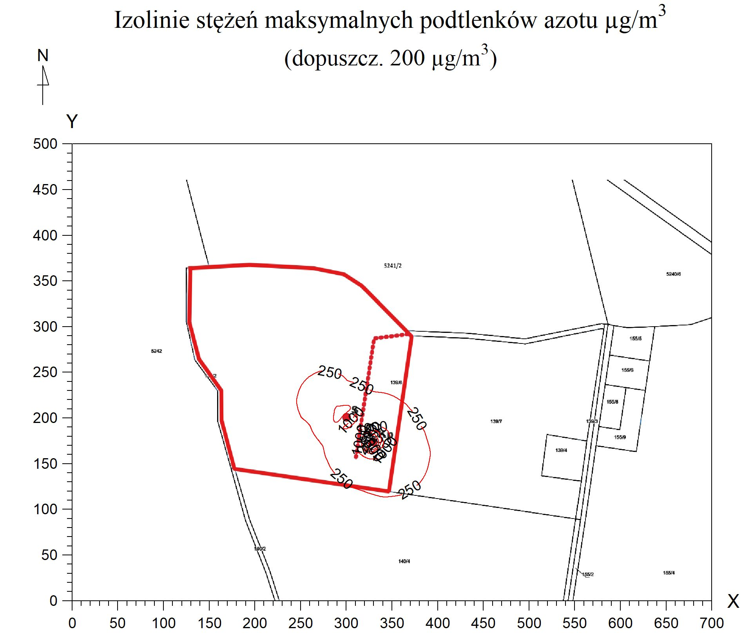

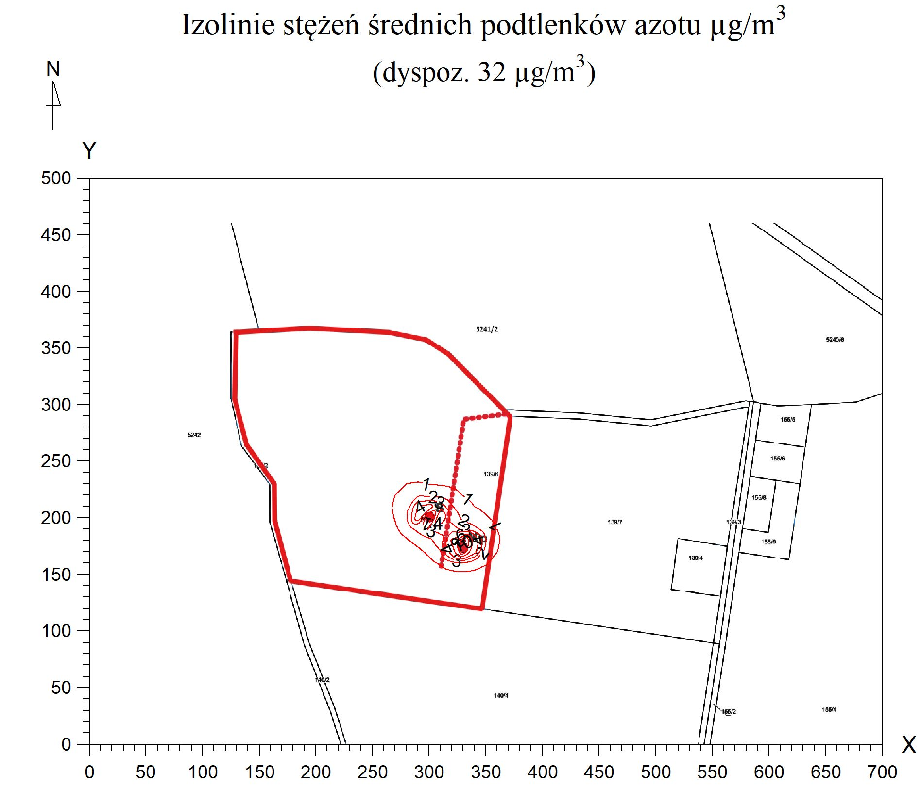
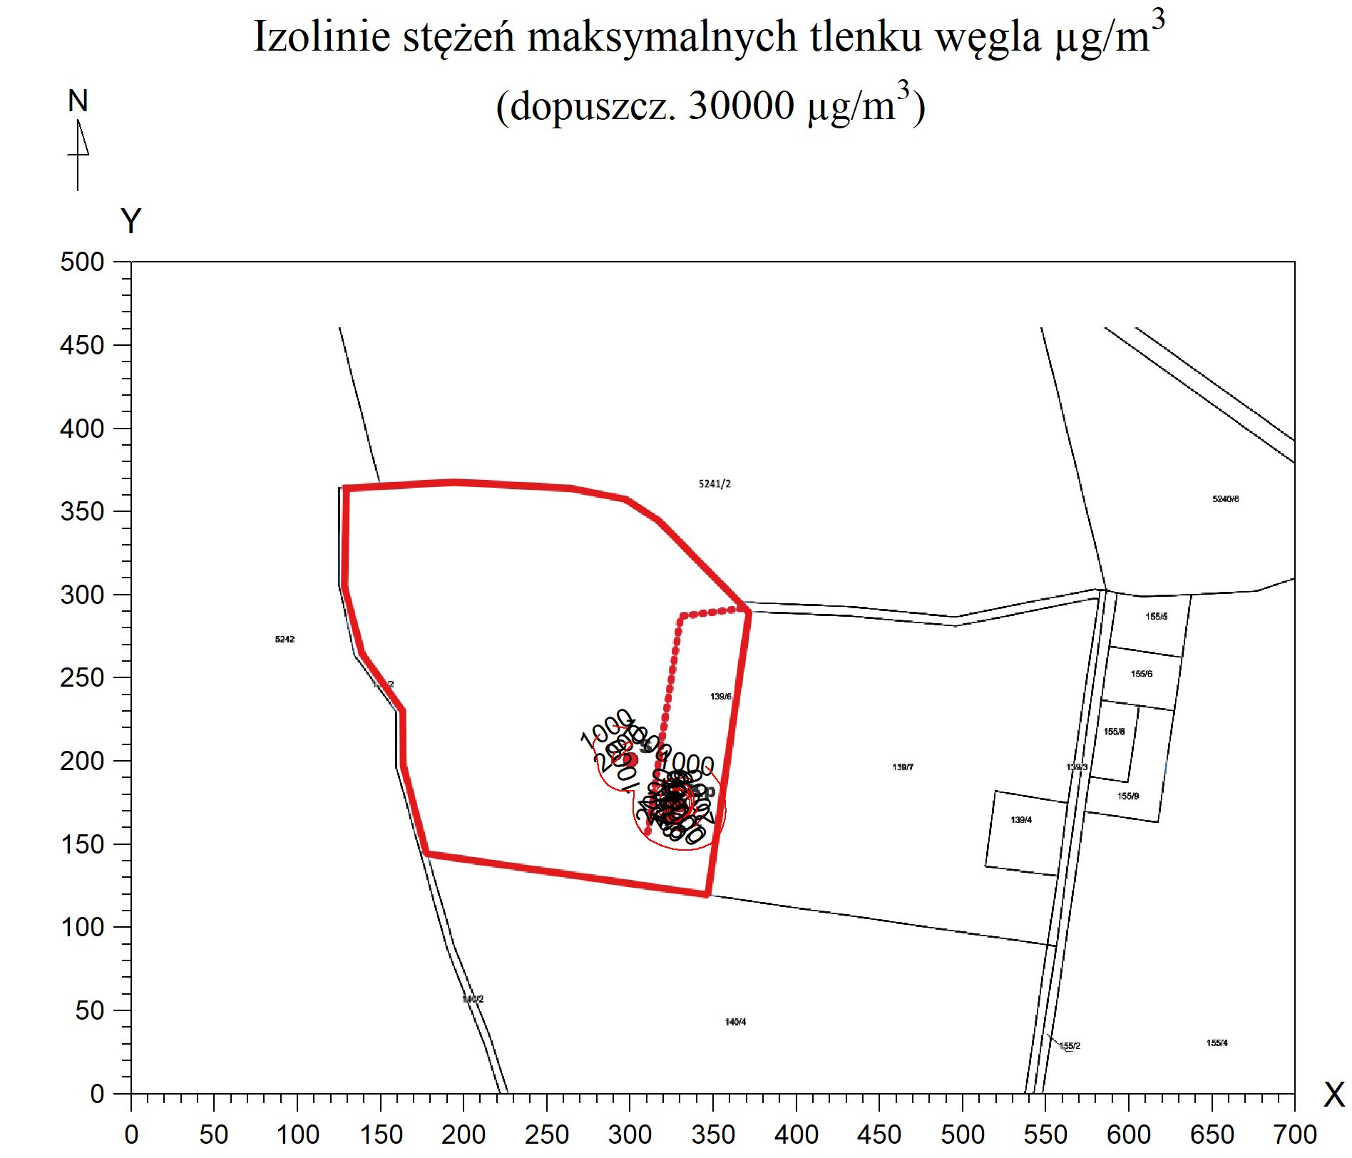

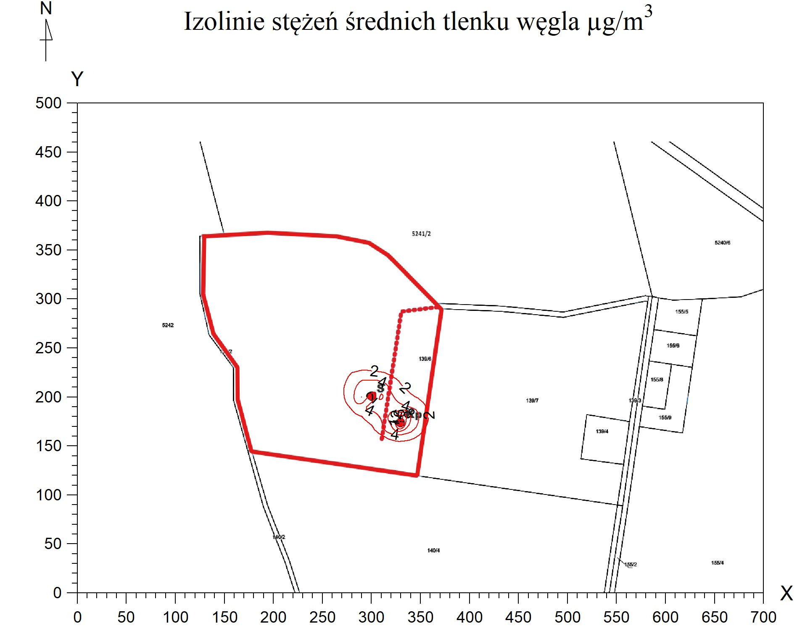

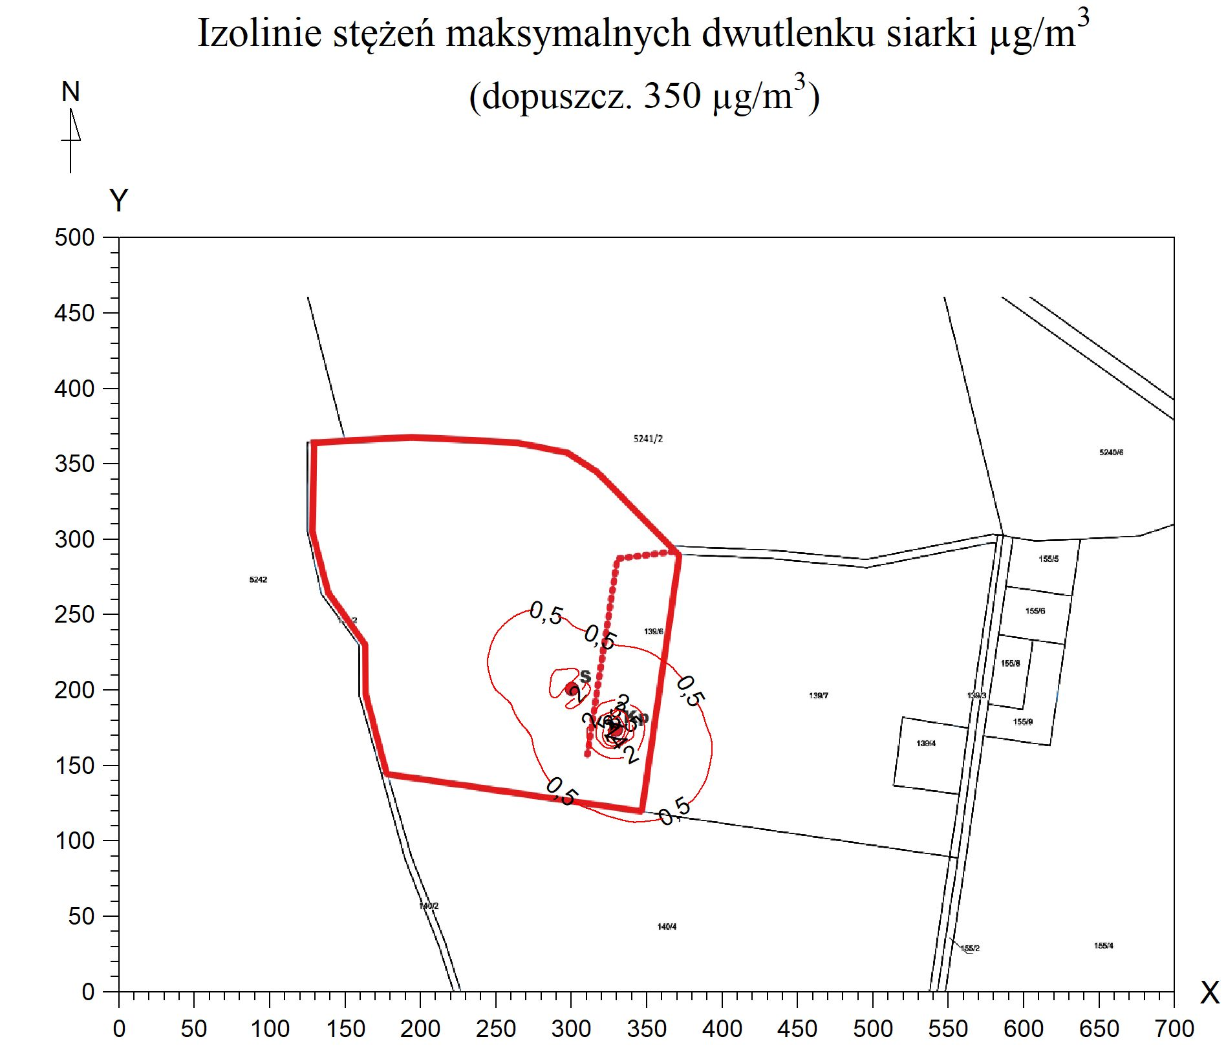

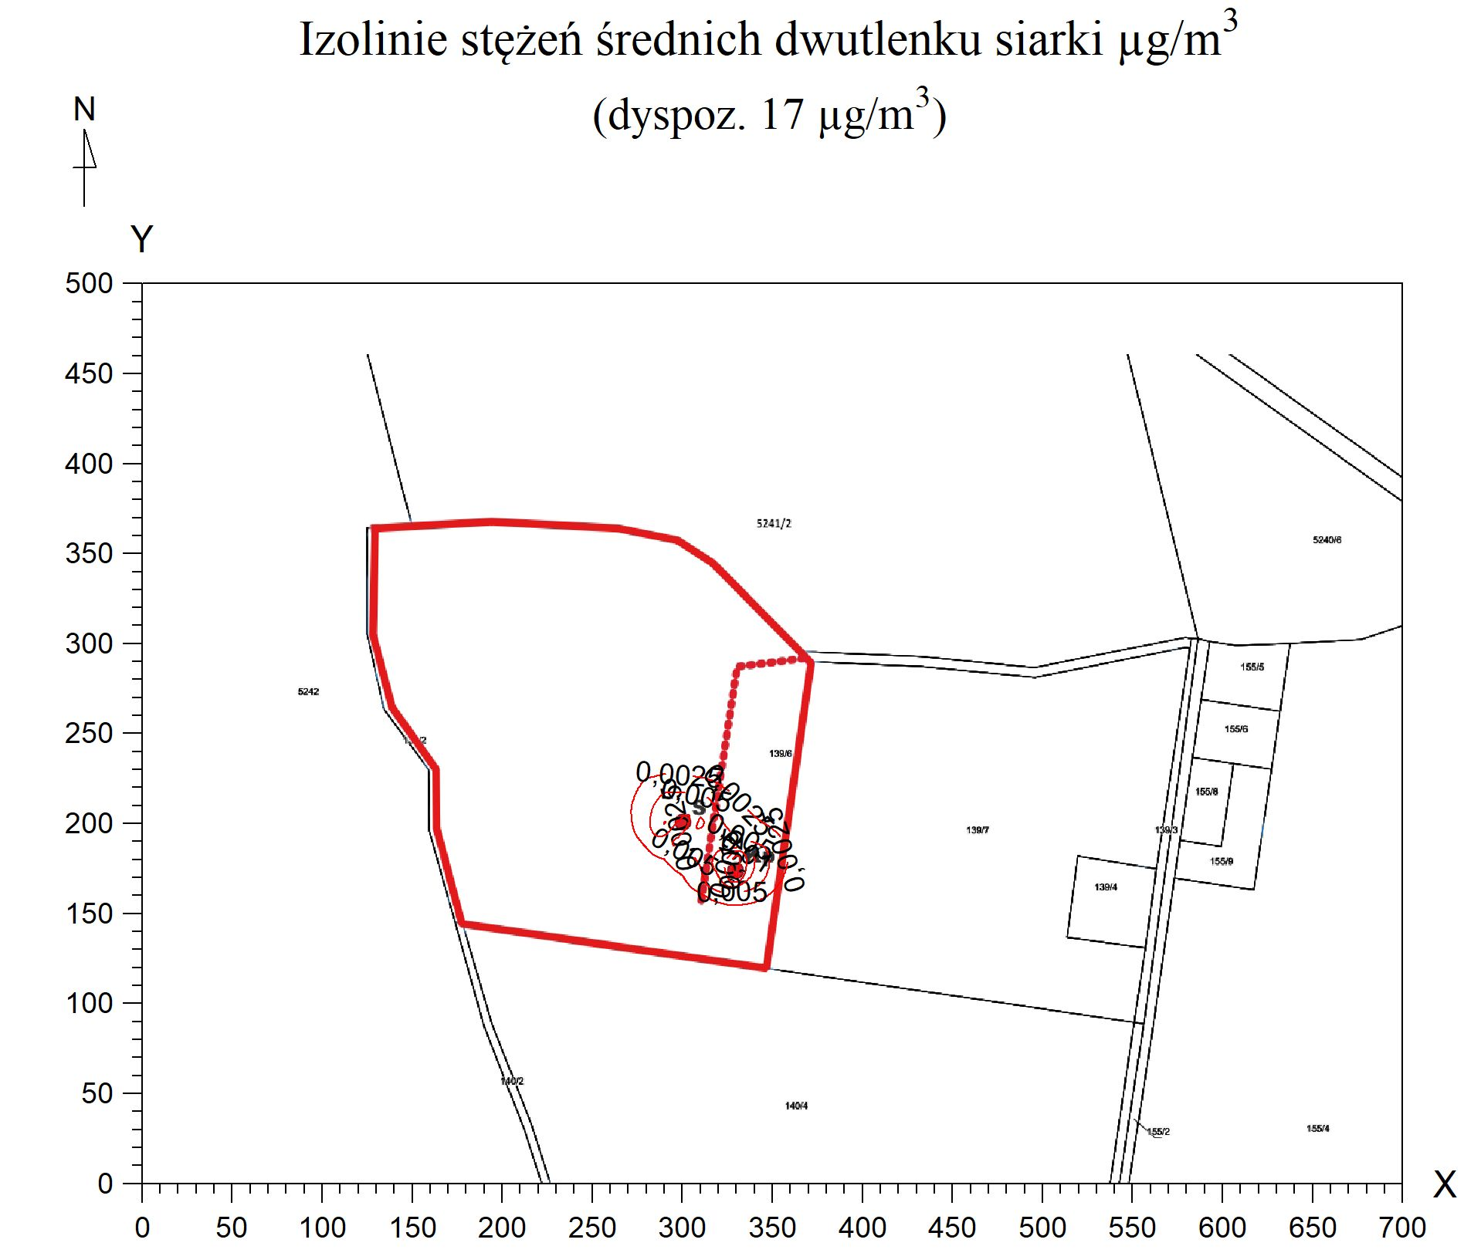

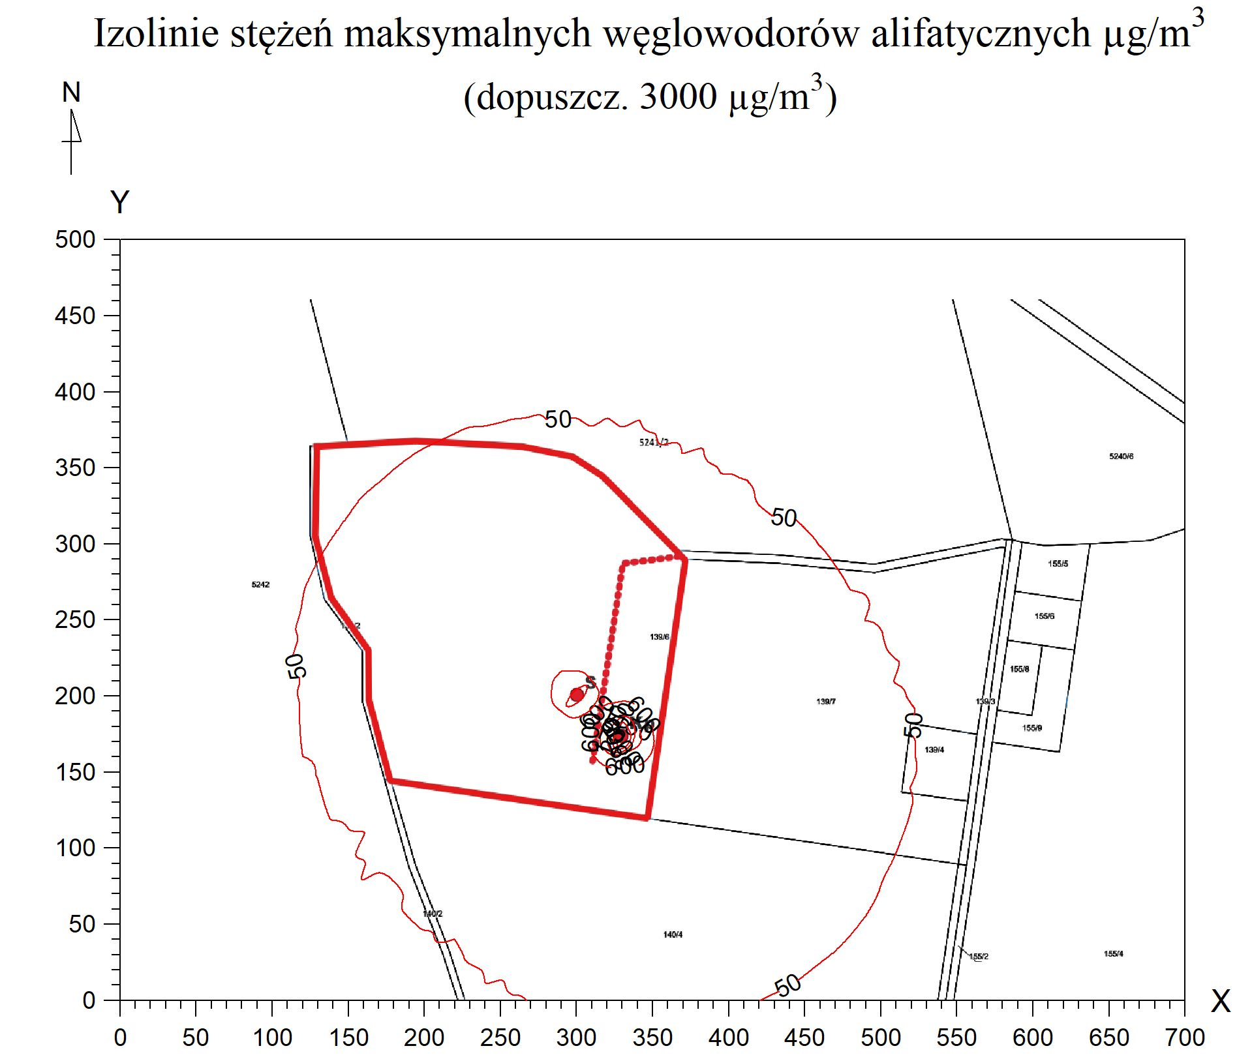
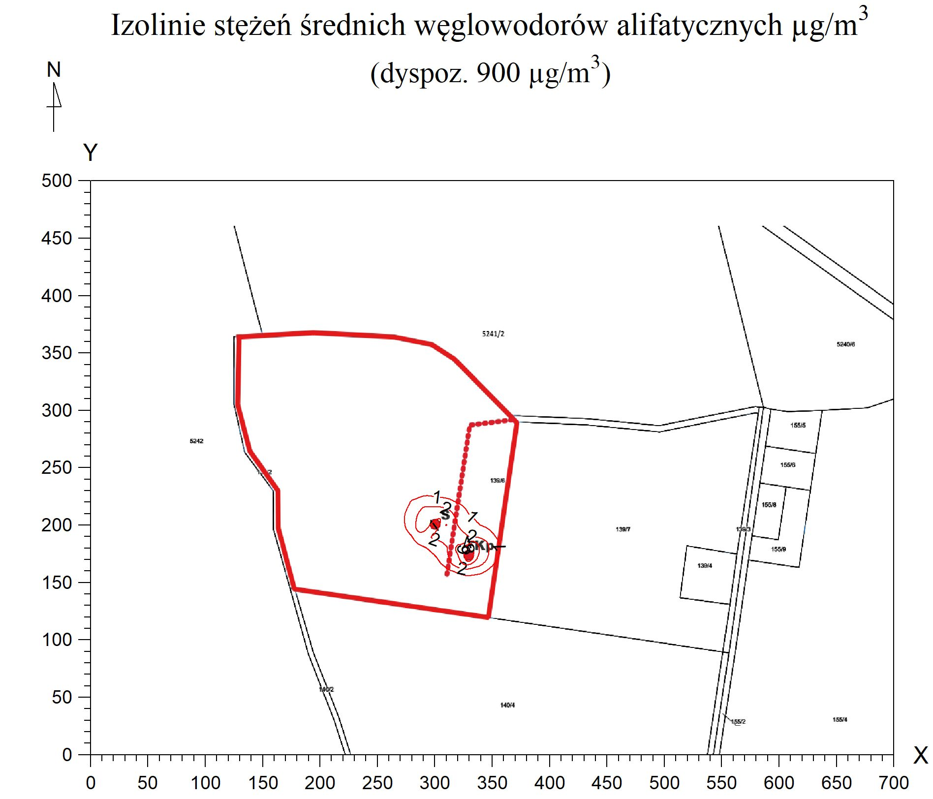

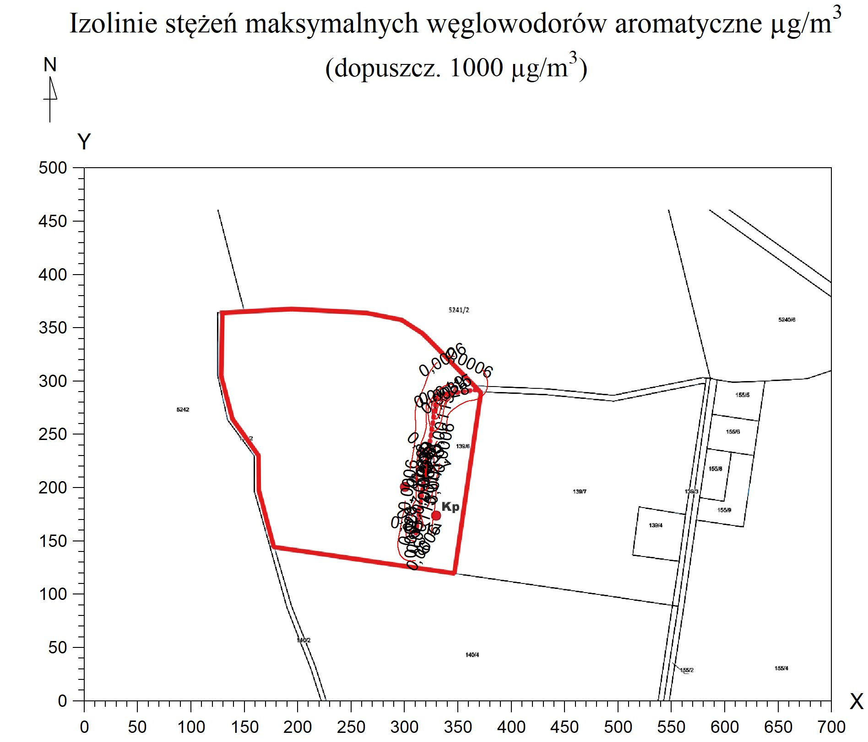
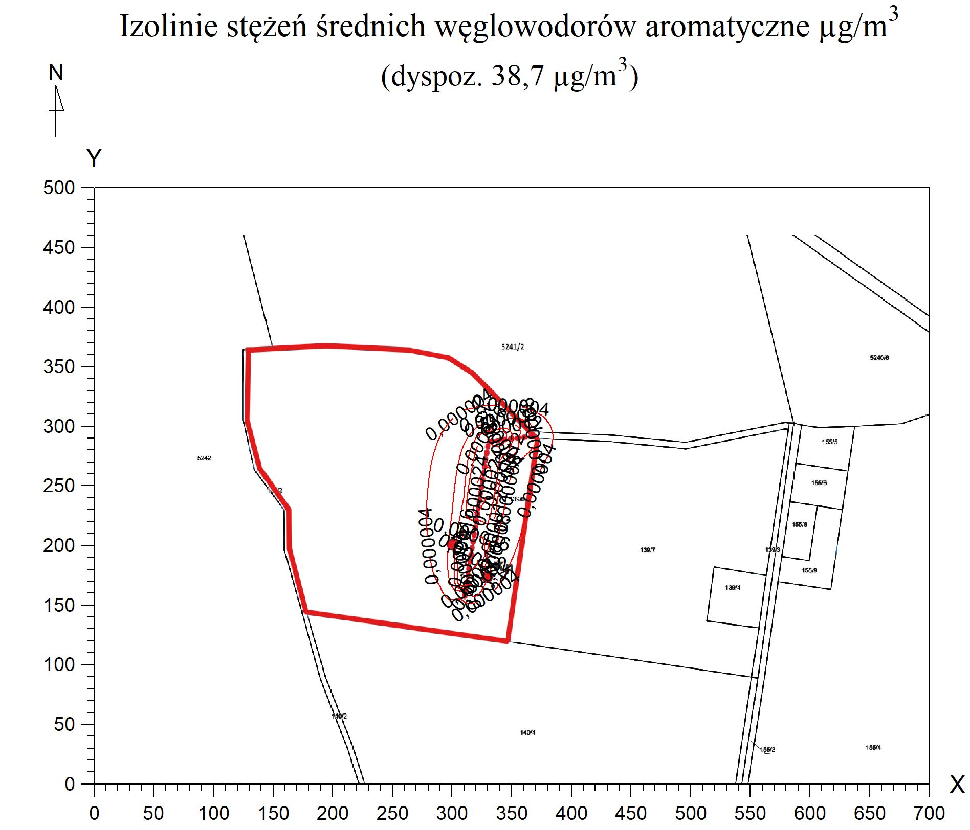

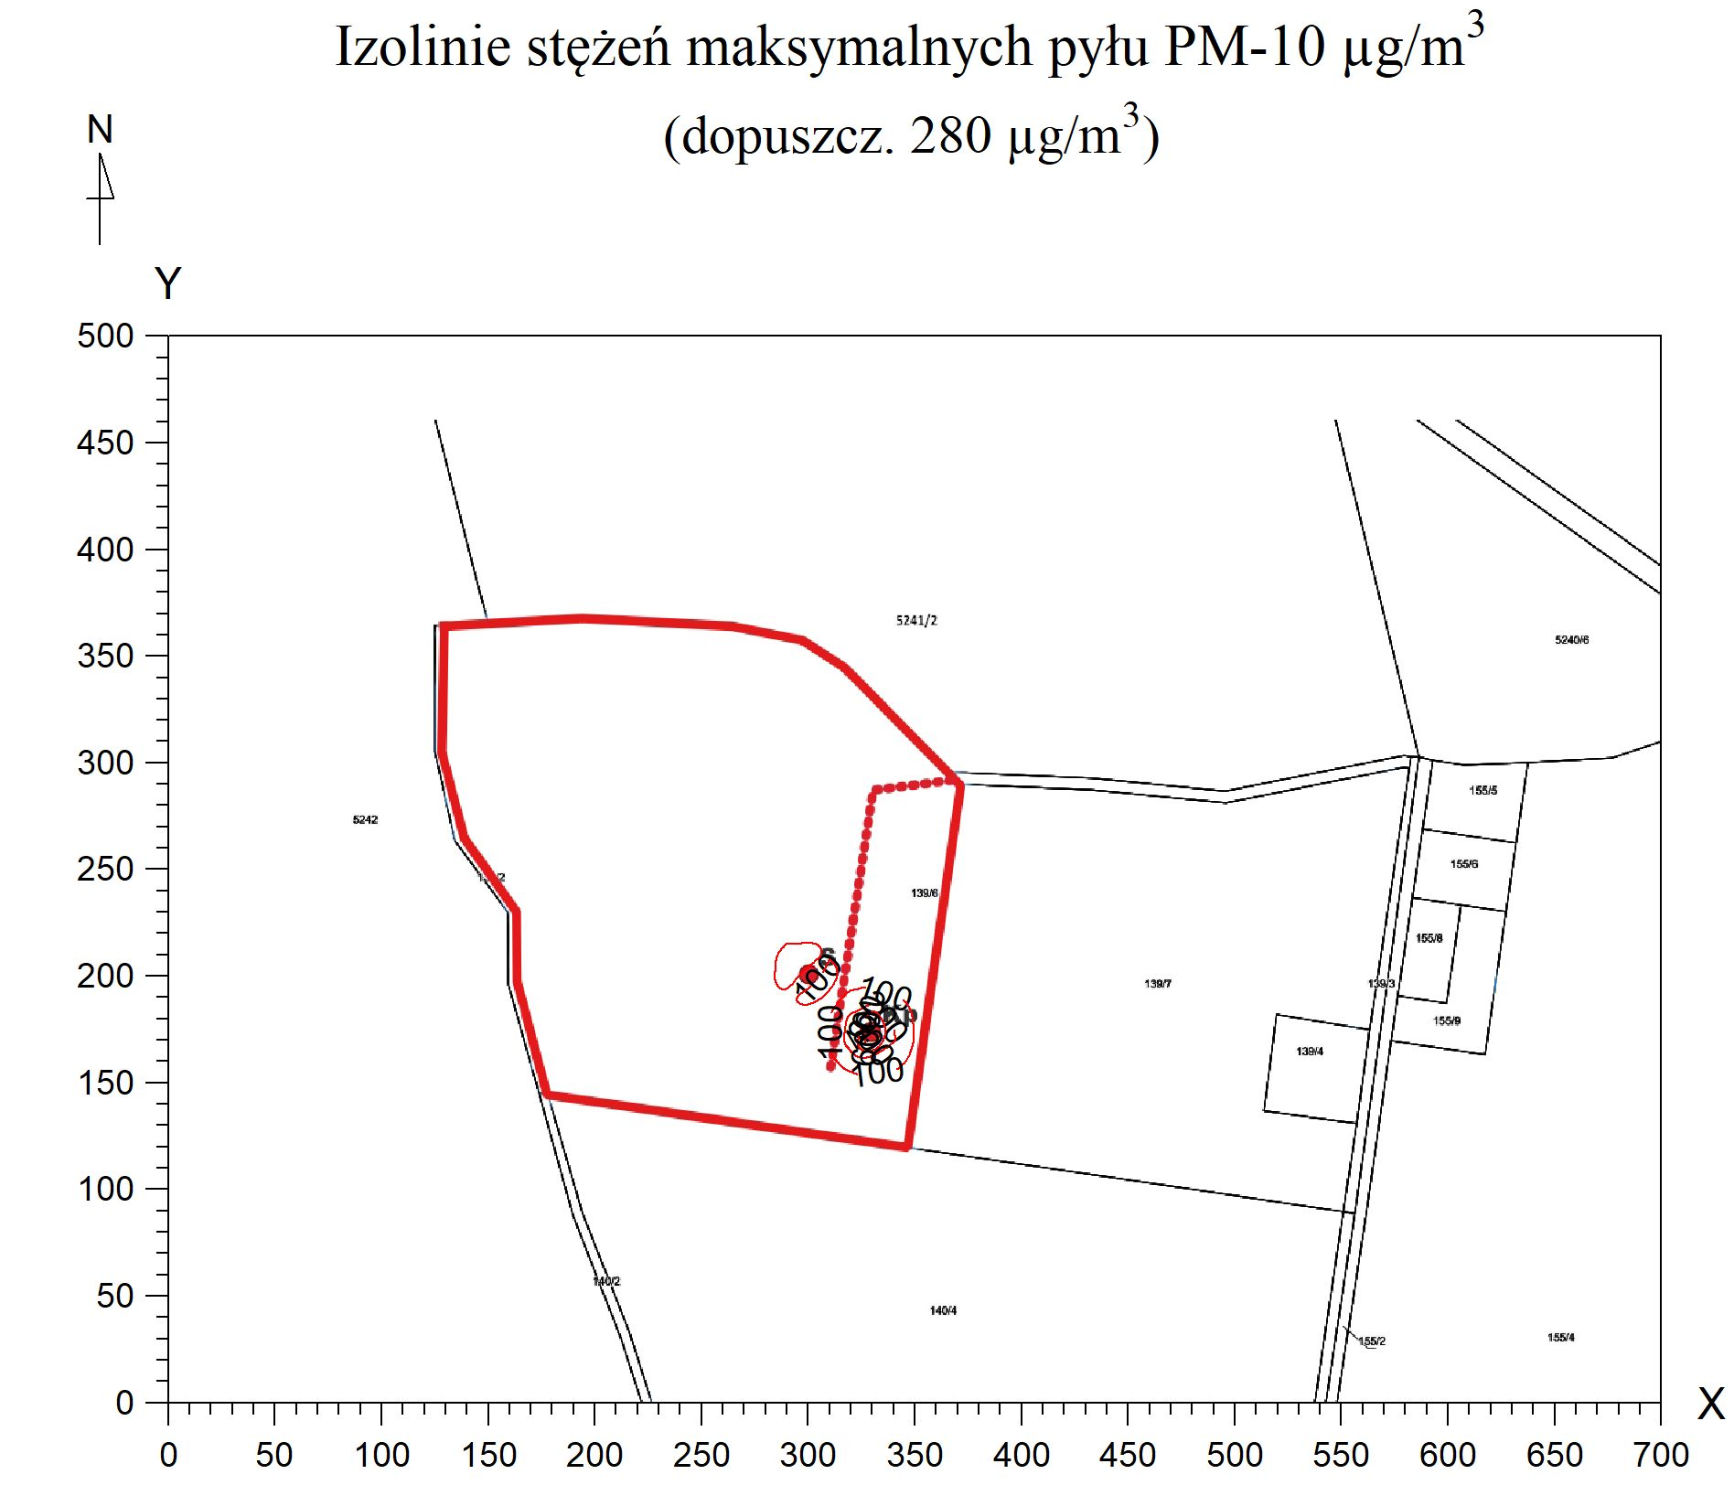

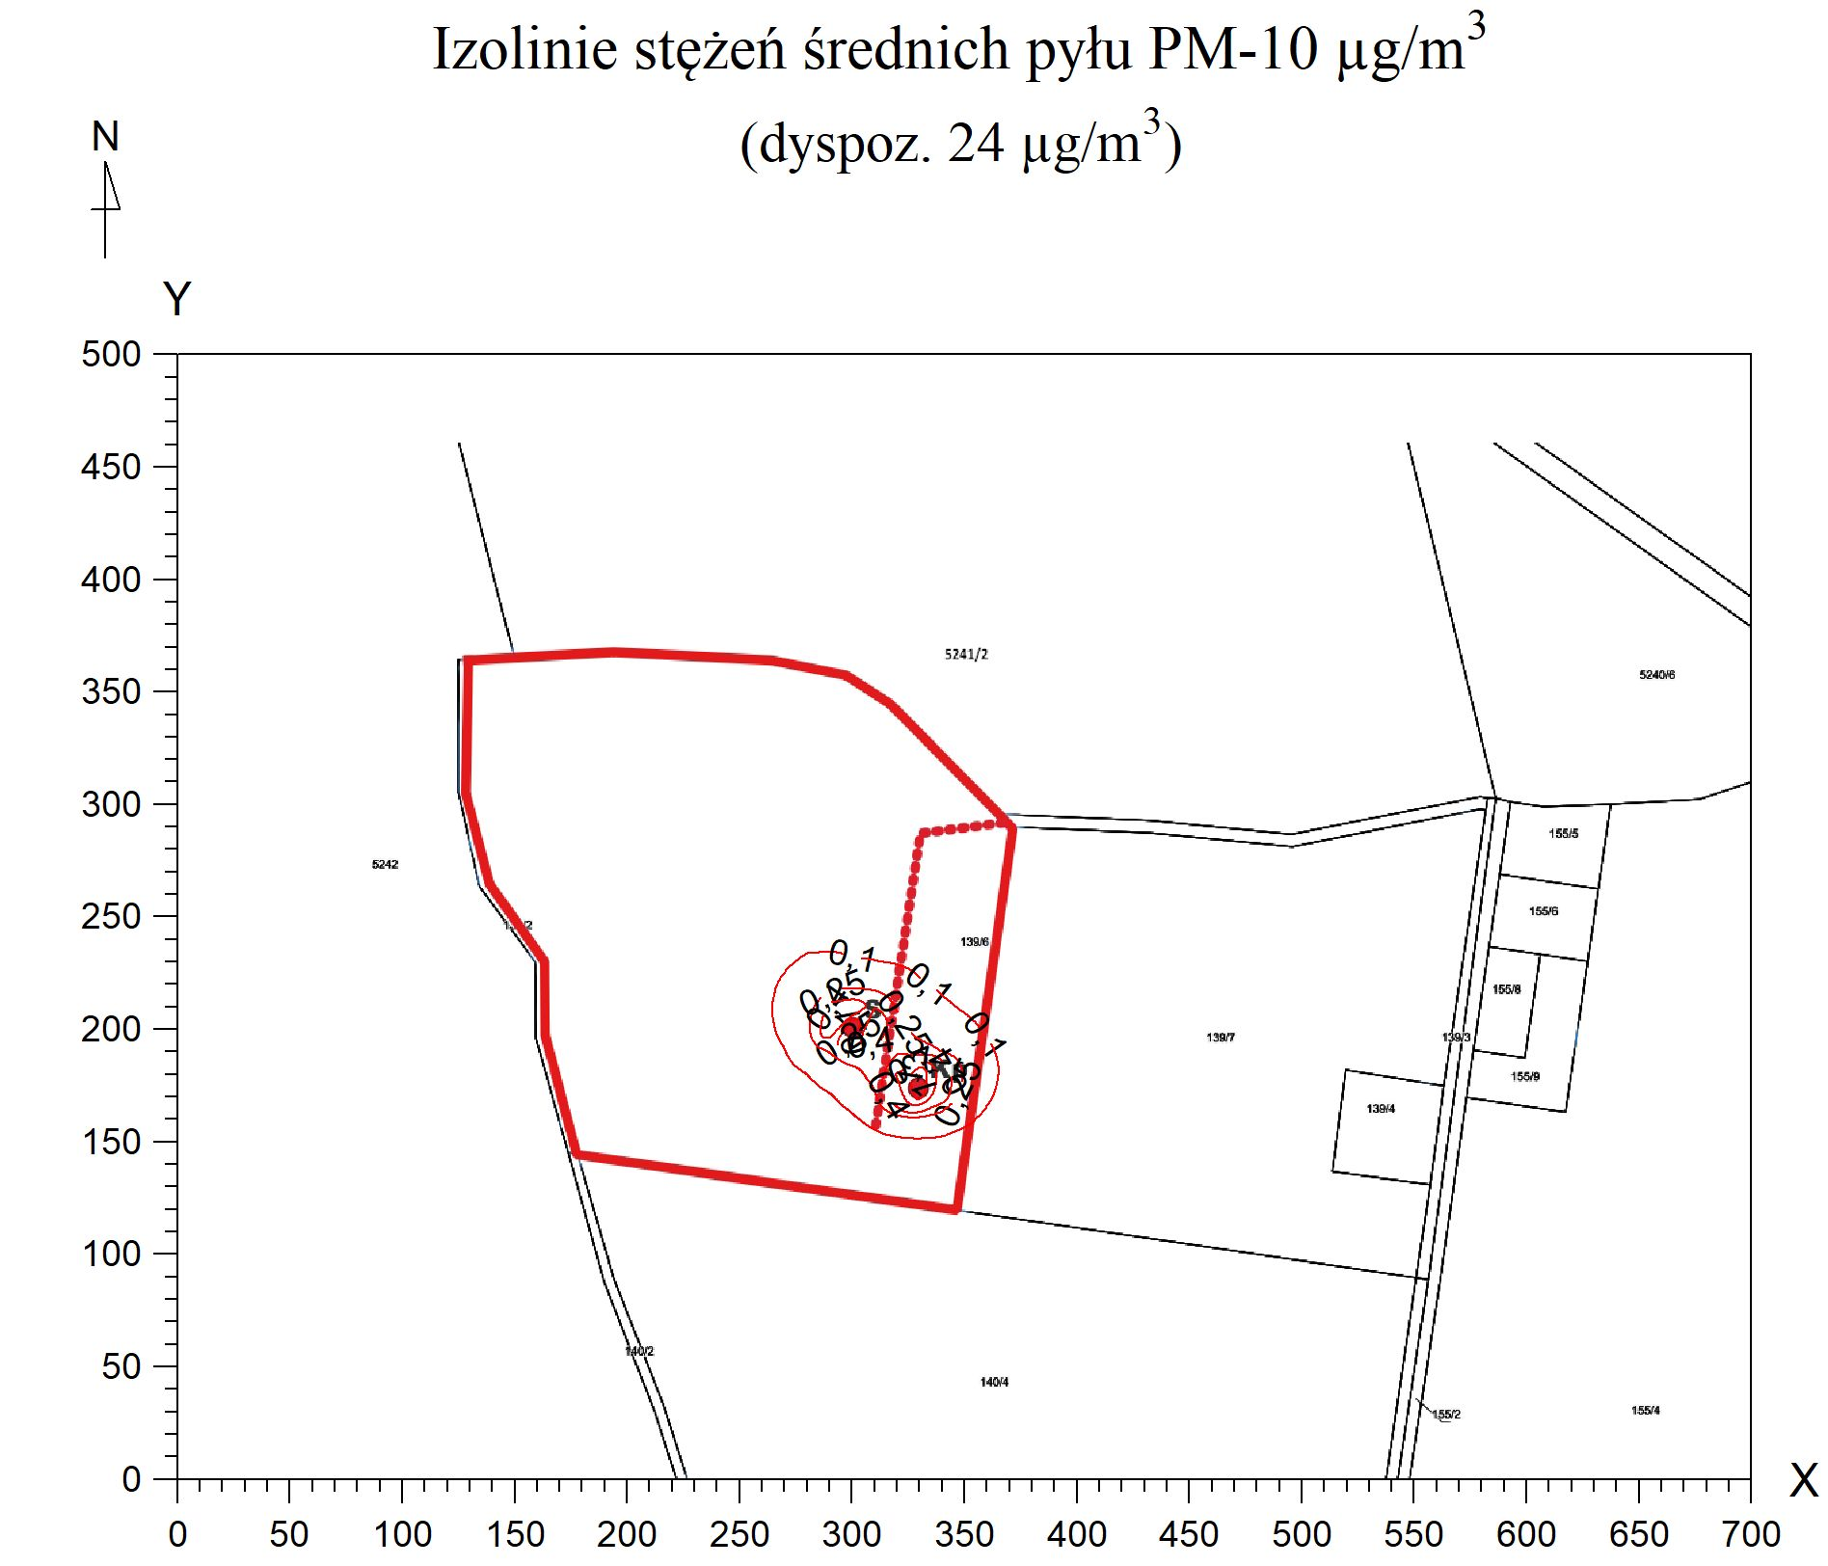

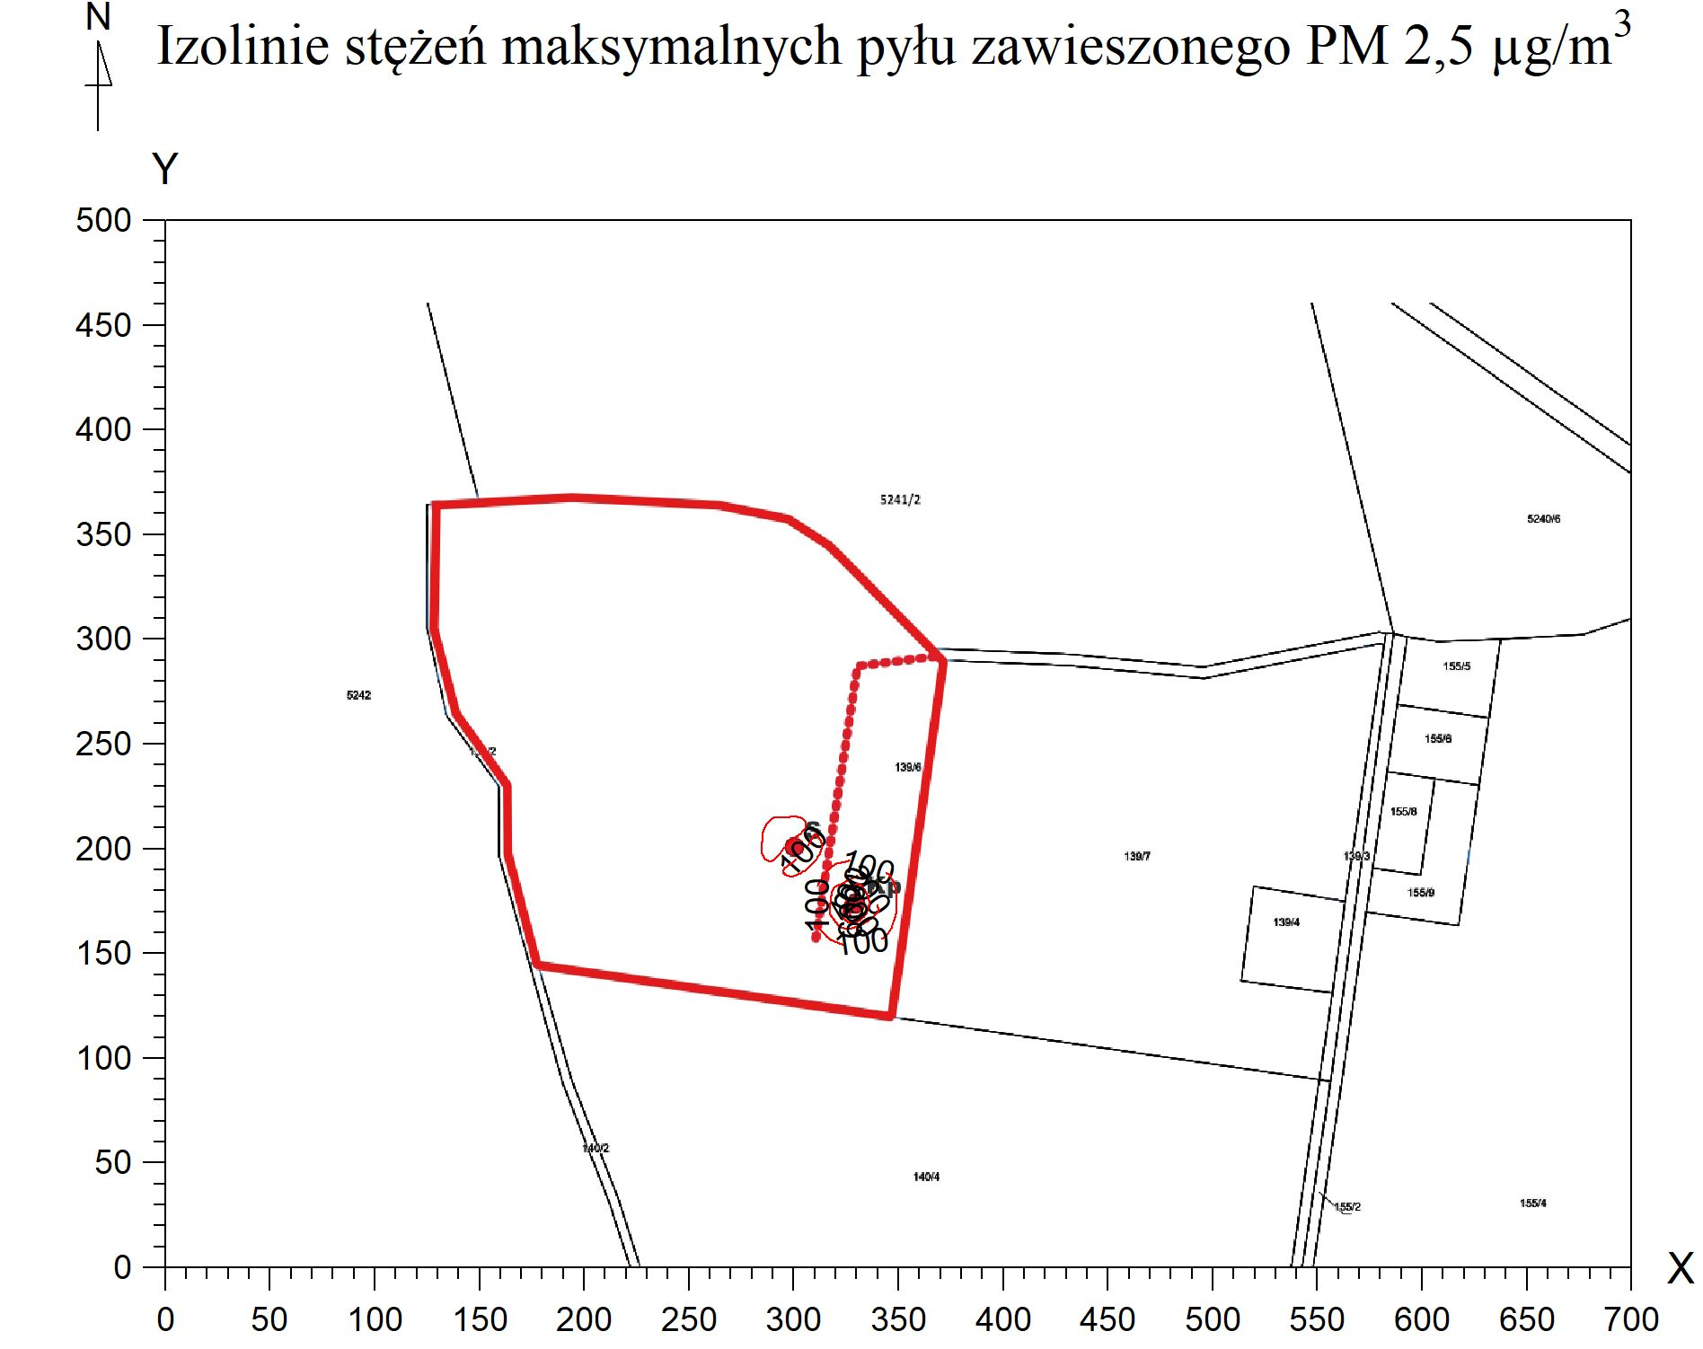

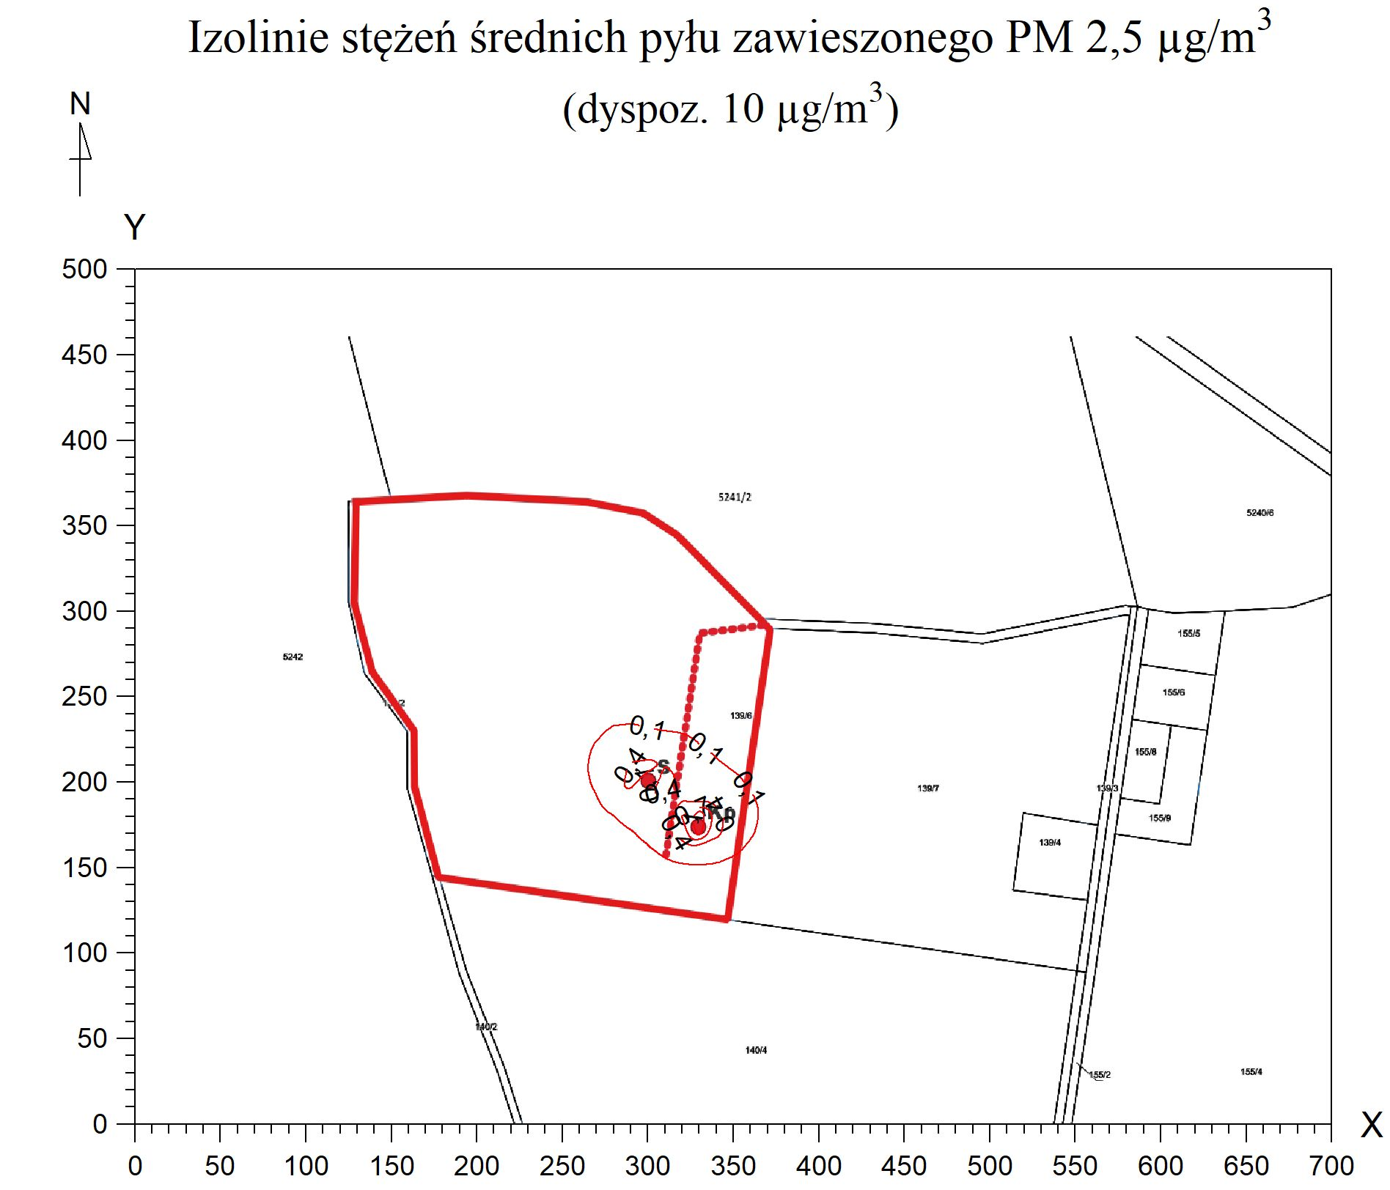

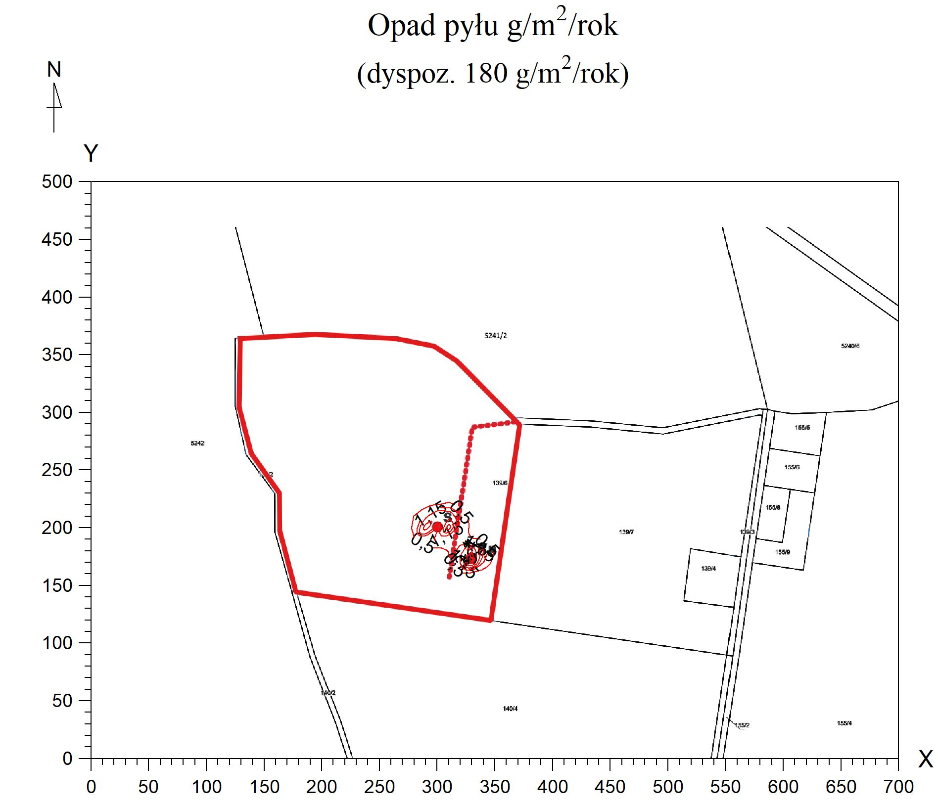

Z przeprowadzonych obliczeń wynika, że prawnie dopuszczalne wartości emisji gazów
i pyłów do powietrza nie są przekroczone w żadnym przypadku.

Gospodarka odpadami.

Nie przewiduje się powstawania odpadów podczas otwierania i zamykania odkrywki.
Zdejmowany nadkład zostanie wykorzystany na miejscu do tworzenia warstwy glebotwórczej w trakcie rekultywacji wyrobiska.
Tankowanie i serwis maszyn (koparki/sortownika) będzie prowadzony w zewnętrznych zakładach usługowych i zgodnie z ustawą o odpadach, będą odpowiedzialne za gospodarowanie powstającymi odpadami.

Tab. 6.9 Przewidywana maksymalna ilość powstałych odpadów w trakcie serwisowania maszyn na etapie eksploatacji odkrywki
Kod odpadu | Nazwa | Mg/rok
13 02 08* | Inne oleje silnikowe, przekładniowe i smarowe | 1,0
13 01 13* | Inne oleje hydrauliczne | 1,0
15 01 10* | Opakowania zawierające pozostałości substancji niebezpiecznych lub nimi zanieczyszczone (np. środkami ochrony roślin I i II klasy toksyczności – bardzo toksyczne i toksyczne) | 0,1
15 02 02* | Sorbenty, materiały filtracyjne (w tym filtry olejowe nieujęte w innych grupach), tkaniny do wycierania (np. szmaty, ścierki) i ubrania ochronne zanieczyszczone substancjami niebezpiecznymi (np. PCB) | 0,3
16 01 03 | Zużyte opony | 1,0
16 06 01* | Baterie i akumulatory ołowiowe | 0,1

Nie przewiduje się zanieczyszczenia ziemi substancjami ropopochodnymi. Zanieczyszczenie takie może nastąpić tylko w przypadkach awaryjnych np. uszkodzenie sprzętu budowlanego. Na terenie prac będą zabezpieczone środki do neutralizowania skutków takich zdarzeń,
a pracownicy będą przeszkoleni o procedurze postępowania w razie awarii.

Nie przewiduje się magazynowania odpadów na terenie odkrywki. Wszystkie powstałe odpady będą gromadzone na terenie jednostek zewnętrznych prowadzących serwis maszyn.
Magazynowanie odpadów będzie się odbywać w wyznaczonej części pomieszczenia tylko
do celów organizacyjnych przed przekazaniem uprawnionemu odbiorcy. Odpady niebezpieczne będą gromadzone selektywnie w przeznaczonych do nich pojemnikach (z materiałów trudno palnych lub niepalnych, nie generujących ładunków elektrostatycznych, posiadające szczelne zamknięcie). Pojemniki będą ustawione w zamkniętym pomieszczeniu o szczelnym podłożu, zabezpieczonym przed dostępem osób nieupoważnionych. Każdy z pojemników będzie opisany z zaznaczeniem kodu odpadu w nim magazynowanego.
Pozostałe odpady będą gromadzone selektywnie w przeznaczonych do nich pojemnikach
i miejscach składowych. Dopuszcza się możliwość gromadzenie tych odpadów
w wyznaczonych miejscach składowych na zewnątrz budynku, w przypadku zabezpieczenia ich przed przedostawaniem się zanieczyszczeń do środowiska.
Wszystkie odpady będą przekazywane uprawnionym podmiotom.

Emisja hałasu.

Hałasem nazywamy dźwięki o częstotliwościach od 16 Hz do 16000 Hz
(jest to zakres słyszalny dla ludzi).
Standardy jakości zostały zróżnicowane ze względu na rodzaj terenu, źródła hałasu oraz porę doby. Dla terenów przeznaczonych pod zabudowę mieszkaniową, pod szpitale i domy opieki społecznej, pod budynki związane ze stałym lub czasowym pobytem dzieci i młodzieży, na cele uzdrowiskowe, rekreacyjno – wypoczynkowe i mieszkaniowo-usługowe, dopuszczalny poziom hałasu w środowisku, dla instalacji, w odniesieniu do pory dnia, rozumianej jako przedział czasu odniesienia równy 8 najmniej korzystnym godzinom kolejno po sobie następującym, przyjmuje wartości od 45 dB do 55 dB. W odniesieniu do pory nocy, w przedziale czasu odniesienia równego 1 najmniej korzystnej godzinie nocy dopuszczalny poziom hałasu zawiera się w przedziale od 40 dB do 45 dB.

Wartości dopuszczalne dla warunków panujących na najbliższych terenach podlegających ochronie akustycznej (tereny przeznaczone pod zabudowę zagrodową) określono na poziomie 55 dB w porze dnia i 45 dB w porze nocy.

Na terenie planowanym pod inwestycje i terenach sąsiednich nie notuje się ponadnormatywnych emisji hałasu do środowiska.

Głównymi źródłami hałasu będzie praca koparki/ładowarki, sortownika i samochodów ciężarowych (transportu). Ponieważ na obszarze odkrywki praca koparki będzie rozproszona po całym terenie, przenosząc się w różne rejony w miarę eksploatacji odkrywki, przyjęto jeden punkt emisji hałasu w miejscu najbliższej zabudowy zagrodowej i mieszkalnej z usługami.

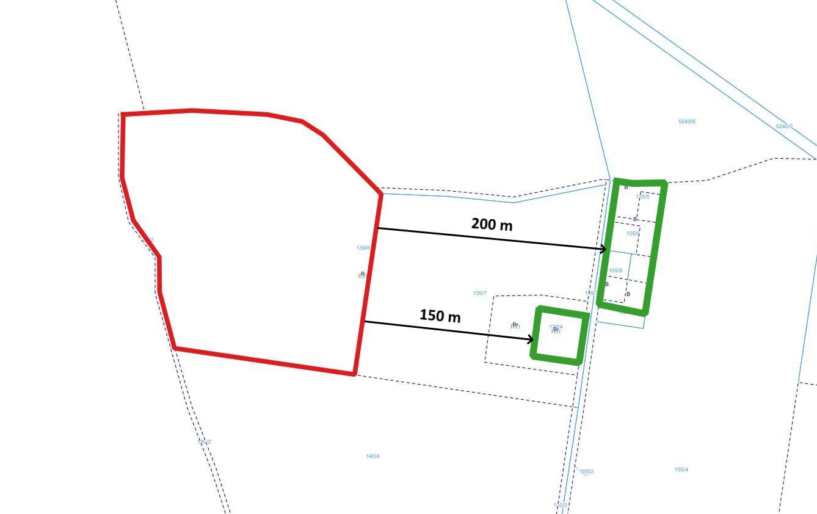
Rys. 6.3 Obszar przedsięwzięcia i najbliższej zabudowy mieszkalnej
obszar planowanego przedsięwzięcia
obszar zabudowa zagrodowa (150m) i mieszkalna z usługami (200m)

Pojazdy (transport):
- samochody ciężarowe (ciężkie) – 40 szt/dobę i 30 w okresie odpowiadającym 8 najmniej korzystnym godzinom pory dnia kolejno po sobie następującym,
- przebyta trasa około 300 m na każdy pojazd, prędkość przejazdu ok. 5 km/h,

- pojazdy osobowe (lekkie) – do 6 szt/dobę i 6 w okresie odpowiadającym 8 najmniej korzystnym godzinom pory dnia kolejno po sobie następującym,
- przebyta trasa około 300 m na każdy pojazd, prędkość przejazdu ok. 5 km/h.

Hałas z pojazdów według danych ITB dla pojazdów ciężkich:
- dla pojazdów lekkich: 94dB – dla ruchu, 97dB - dla startu, 94 – dla hamowania
- dla pojazdów ciężkich: 100,5dB – dla ruchu, 105dB - dla startu, 100dB – dla hamowania.

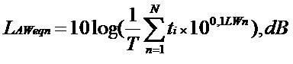
Równoważny poziom dźwięku wyznaczono ze wzoru :
LAWeqn – równoważny poziom mocy akustycznej dla n-tego pojazdu, dB
LAWn – poziom mocy akustycznej dla danej operacji ruchowej, scharakteryzowany jako LW, dB
ti – czas trwania danej operacji ruchowej, s
T – czas oceny dla którego oblicza się poziom równoważny

Wartości równoważnego poziomu dźwięku wynoszą około 85-90 dB.

Maszyny
Emisja z pracy maszyn:
- 1 koparka/ładowarka (ok. 150 KM):
- czas pracy około 5 godz./dobę, i 4 godz. w okresie odpowiadającym 8 najmniej korzystnym godzinom pory dnia kolejno po sobie następującym,
- poziom mocy akustycznej 90 dB,
- 1 sortownik (sortownik wydajność 60-80 ton / godz.):
- czas pracy do 10 godz./dobę, i 6 godz. w okresie odpowiadającym 8 najmniej korzystnym godzinom pory dnia kolejno po sobie następującym,
- poziom mocy akustycznej 90 dB.

Obliczenia oddziaływania hałasu.

Wykonano przy użyciu oprogramowania SON2

1. Nazwa projektu:
2. Temperatura powietrza [st C.]= 10
3. Wilgotność względna powietrza [%]= 70
4. Tło akustyczne dB(A):
Pora dnia : 0.0
Pora nocy : 0.0
5. Rodzaj gruntu : grunt twardy, wskaźnik gruntu G = 0
6. Punktowe źródła hałasu
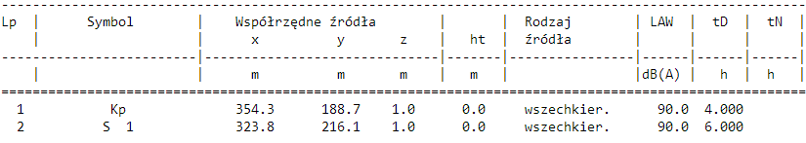

- Liniowe źródła hałasu
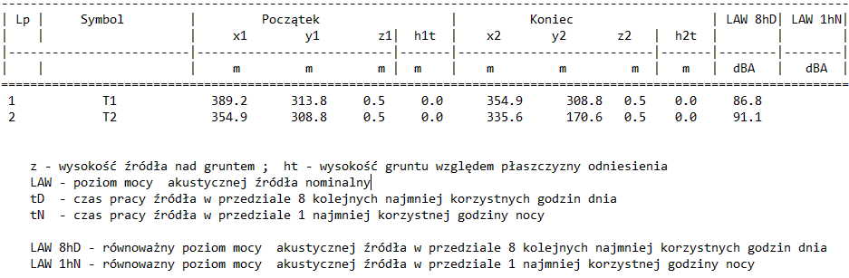

LAeq, pory dnia i nocy
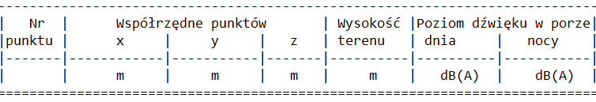

1 i 2 - punkty obserwacji na granicy najbliższych terenów ochrony akustycznej

Najbliższym terenem ochrony akustycznej są obszary z zabudową zagrodową - dopuszczalny poziom hałasu odpowiadający 8 najmniej korzystnym godzinom pory dnia kolejno po sobie następującym LAeq D wynosi 50 dB oraz dla 1 najmniej korzystnej godziny pory nocy LAeq N wynosi 40 dB.
Zakład nie będzie pracował w godzinach nocnych.
Oszacowany poziom hałasu dla punktów obserwacyjnych odpowiadający 8 najmniej korzystnym godzinom pory dnia kolejno po sobie następującym LAeq D wynosi 38,0 dB i 40,3 dB.
Oszacowane wartości nie przekraczają wartości dopuszczalnych na terenach ochrony akustycznej.

Rys. 6.4 Graficzne analizy hałasu
Opis - graficzna analiza hałasu:
- granice przedsięwzięcia
P1 i P2 - punkt obserwacji na granicy najbliższych terenów ochrony akustycznej z zabudową zagrodową i mieszkalną z usługami
- transport - główne trasy
P1 i P2 – Kp – koparka/ładowarka, S - sortownik

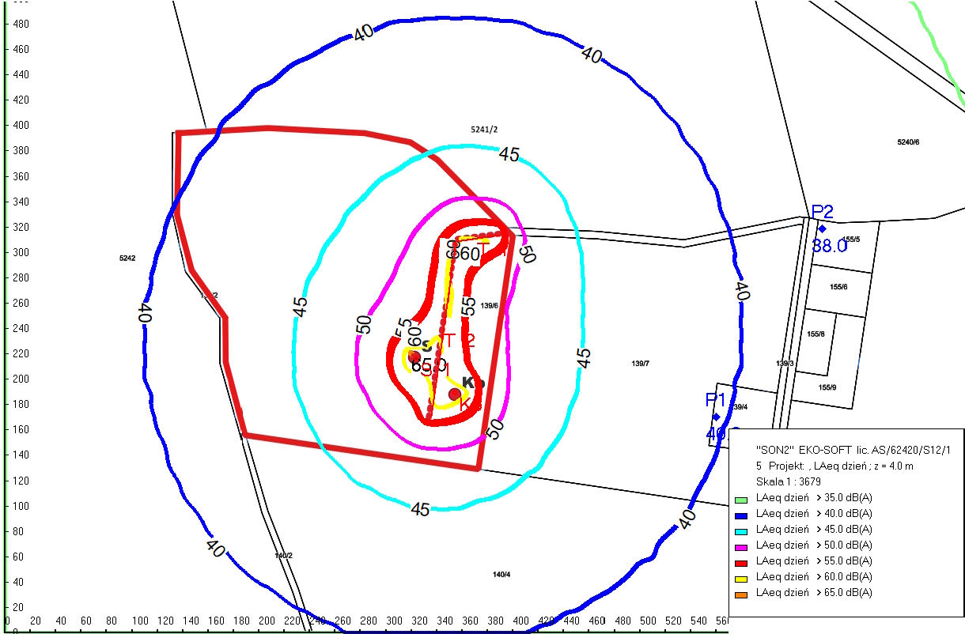

Emisje promieniowania elektromagnetycznego

Ze względu na skalę i zastosowane rozwiązania techniczne nie dotyczy.

Oddziaływanie instalacji jako całości

Rozpatrując kompleksowo całe przedsięwzięcie można je przedstawić dla środowiska jako:
- obojętne dla całego środowiska – powstające z niego emisje nie będą wpływać
w znaczący sposób na stan środowiska,
- lokalnie dyskusyjne – przez możliwość zwiększenia uciążliwości wynikających
z transportu i hałasu,
- neutralne – dla wykorzystania zasobów środowiska.

Na etapie otwierania odkrywki i likwidacji (nie przewidywanej na obecnym etapie) przedsięwzięcia możliwe jest zwiększone oddziaływanie emisji gazów i pyłów do powietrza oraz hałasu wynikające z większej pracy koparki. Oddziaływania będą miały charakter chwilowy i przejściowy nie powodując większego negatywnego oddziaływania na środowisko. Działanie będzie ograniczone tylko do pory dnia i do kilku dni w roku.
Zanieczyszczenie ziemi substancjami ropopochodnymi może nastąpić tylko w przypadkach awarii. Na terenie prac będą zabezpieczone środki do neutralizowania skutków takich zdarzeń, a pracownicy przeszkoleni w procedurze postępowania w razie awarii.
W przypadku sytuacji konfliktowych, inwestor zakłada możliwość zmiany organizacji pracy w celu zminimalizowania niekorzystnych oddziaływań.

Tab. 6.10 Oddziaływanie instalacji jako całości
Etap budowy i likwidacji inwestycji
Oddziaływanie | bezpośrednie | pośrednie | wtórne | skumulowane | krótko terminowe | średnio terminowe | długo terminowe | stałe | chwilowe
ludzie | - | + | - | - | + | - | - | - | +
klimat | - | - | - | - | - | - | - | - | -
klimat akustyczny | + | - | - | - | + | - | - | - | +
gleba | + | - | - | - | - | - | + | - | +
powietrze | + | - | - | - | + | - | - | - | +
woda | - | - | - | - | - | - | - | - | -
dobra materialne | - | - | - | - | - | - | - | - | -
dobra kultur i zabytki | - | - | - | - | - | - | - | - | -
flora i fauna | + | - | - | - | - | - | + | - | -
krajobraz | + | - | - | - | - | - | + | - | -
Etap eksploatacji inwestycji
ludzie | + | - | + | - | + | - | - | - | +
klimat | - | - | - | - | - | - | - | - | -
klimat akustyczny | + | - | - | - | + | - | - | - | +
gleba | + | - | + | - | - | - | + | - | -
powietrze | + | - | + | - | + | - | - | - | +
woda | - | - | - | - | - | - | - | - | -
dobra materialne | - | - | - | - | - | - | - | - | -
dobra kultur. i zabytki | - | - | - | - | - | - | - | - | -
flora i fauna | + | - | - | - | - | - | + |  | -
krajobraz | + | - | - | - | - | - | + | - | -

    - Oddziaływanie na krajobraz

Występowanie tego typu inwestycji nie wpływa na ograniczenie dotychczas istniejącego użytkowania leśnego i rolnego pobliskich terenów. W krajobrazie nie występują cenne widokowo panoramy czy przestrzenie widokowe. Tym samym kopalnia nie będzie zakłócać cennych fragmentów krajobrazu.

    - Oddziaływanie na środowisko gruntowe wodne

Zgodnie z założeniami przedstawionymi w rozdziale 6.1. powstające ścieki bytowe nie będą miały oddziaływania na środowisko, gromadzone w szczelnych pojemnikach i przekazywane uprawnionym odbiorcom. W kopalni nie będą powstawać ścieki technologiczne. Złoże nie będzie odwadnianie.

    - Oddziaływanie na florę i faunę (w tym obszary NATURA 2000) krajobraz.

Każda ingerencja w środowisku powoduje zachodzenie w nim zmian. Z uwagi na lokalizację w terenie zmienionym antropogenicznie, przedsięwzięcie nie będzie powodować zmian w zamieszkującej go florze i faunie. Część działki pozostanie jako pasy ochronne.
Inwestycja mieści się w obszarze Powidzko-Bieniszewskiego Obszaru Chronionego Krajobrazu. Ze względu na specyfikę przedsięwzięcie znajdować się będzie w wykopie. Teren zamierzenia otoczony jest lasami i zadrzewieniami, jak również na pasach ochronnych wokół przedsięwzięcia pozostawione zostaną samosiewy drzew sosny pospolitej. Tym samym nowe obiekty „wtopią się” w otoczenie nie wyróżniając się z niego i nie naruszając celów dla obszaru chronionego krajobrazu.

Tab. 6.11 Ocena oddziaływania przedsięwzięcia na obszar Powidzko-Bieniszewski Obszar Chronionego Krajobrazu
Walory przyrodnicze i krajobrazowe dla których utworzono Obszar | Wpływ planowanego przedsięwzięcia
Naturalny krajobraz wzgórz morenowych i rynien jezior polodowcowych | Brak – odkrywka realizowana na obszarze użytkowanej rolniczo, na terenach zmienionych i przekształconych. W najbliższej okolicy brak wzgórz morenowych i rynien jezior polodowcowych.
Wartości historyczno-kulturowe:  - występowanie obszarów ochrony archeologicznej,  - historyczne formy budownictwa i obiekty rezydencjonalne (dwory, pałace, zabytkowe układy urbanistyczne miejscowości),  - sakralne (kościoły, kaplice),  - budownictwo mieszkalne (chaty, zagrody), - produkcyjne (budynki folwarczne, młyny wodne, wiatraki),  - historyczne układy osadnicze wsi np. kolonie o charakterze rzędówek liniowych | Brak informacji o obiektach archeologicznych na działce i w strefie oddziaływania. W przypadku natrafienia na ślady archeologiczne, zastaną powiadomione odpowiednie służby w celu określenia dalszego postępowania.

    - Oddziaływanie w przypadku poważnej awarii.

Na terenie przedsięwzięcia nie będzie instalacji zaliczonych jako o zwiększonym ani o dużym ryzyku wystąpienia poważnej awarii.

W przypadku wystąpienia poważnej awarii takiej jak pożar, ze względu na specyfikę może wystąpić pożar maszyny lub pojazdu, najbardziej odczuwalne będą uciążliwości związane z powstającymi pyłami, dymami.. Przy gaszeniu pożaru występujące ścieki popożarowe mogą przedostać się do gleby i wód powodując ich zanieczyszczenie. W ściekach tych mogą znajdować się substancje ropopochodne.
Planowane przedsięwzięcie będzie zaopatrzone w środki neutralizujące i zaradcze, a obsługujący pracownicy przeszkoleni w sposobie zabiegania i postępowania na wypadek awarii.

Oddziaływanie na klimat (w tym mikroklimat) oraz zabezpieczenie przed zjawiskami ekstremalnymi.

Wpływ przedsięwzięcia nieistotny.

Przedsięwzięcie nie będzie miało znaczącego wpływu na zmienność warunków klimatycznych. Wartości w ramach efektu inwestycji nie będą mierzalne. Mierzalny efekt może przynieś dopiero zsumowanie działań wielu podobnych działań na obszarze całego kraju. Związane jest to z dużą zmiennością warunków klimatycznych i ich zależnością zarówno od czynników antropogenicznych jak i naturalnych notowanych na całym świecie, trudno przewidzieć ich kierunek i potencjał na terenie jednej miejscowości. Można wnioskować, że będzie on zgodny z trendami dla całego regionu Niżu Polski.
Rodzaj przedsięwzięcia nie jest wrażliwy na zmiany klimatyczne w tym w zakresie silnych porywów wiatru jak i intensywnych opadów śniegu.
Rodzaj, konstrukcja i wielkość przedsięwzięcia nie będzie narażony ze względu na prognozowane zmiany klimatu jest także usytuowana poza obszarami narażonymi na zalania i podtopienia.

Pośrednio przedsięwzięcie oddziaływać będzie przez zużycie paliw.

Pośrednim niekorzystnym oddziaływaniem jest zwiększenie powierzchni bez roślinności.

Oddziaływanie transgraniczne.

Ze względu na usytuowanie obiektów instalacji, rodzaju prowadzonej w niej działalności oraz wielkość emisji nie przewiduje się jej transgranicznego oddziaływania na środowisko.

Utworzenie obszaru ograniczonego użytkowania.

W związku, iż prawidłowe użytkowanie nie będzie powodować emisji i oddziaływań przekraczających określone przepisami prawa wartości graniczne dla ochrony środowiska poza granicami użytkowanego terenu, nie przewiduje się konieczności utworzenia obszarów ograniczonego użytkowania.

Wpływ instalacji na zabytki i obszary podlegające opiece
nad zabytkami.

W bezpośrednim sąsiedztwie przedsięwzięcia nie ma zabytków chronionych
na podstawie przepisów o ochronie zabytków i opiece nad zabytkami. Ze względu na skalę, usytuowanie, charakter zamierzenia nie przewiduje się jego wpływu na zabytki i obszary podlegające opiece nad zabytkami.
W przypadku natrafienia na elementy związane z ochroną archeologiczną należy wstrzymać przebieg prac do czasu uzgodnienia dalszego postępowania ze służbami archeologicznymi.

Ludność, w tym zdrowie i warunki życia ludzi.

Na etapie budowy, likwidacji.

Działania na etapie budowy i likwidacji będą miały charakter krótkotrwały, chwilowy a ewentualne uciążliwości zostaną ograniczone do pory dnia. Oddziaływania z budowy ustąpią wraz z zakończeniem prac. Niedogodności dla mieszkańców mogą dotyczyć hałasu i emisji na etapie budowy, w celu eliminowania ewentualnych niekorzystnych oddziaływań zastosowane zostaną dostępne środki wymienione w pozostałych rozdziałach Raportu jak również inne (wynikające z bieżących sytuacji), w tym po uzgodnieniu z wykonawcą przeorganizowanie prac.

Na etapie eksploatacji.

Oddziaływania z planowanej inwestycji na środowisko przedstawione w Raporcie odnoszą się również do ludzi jako elementu składowego, zgodnie z art. 3 pkt 11 Prawo ochrony środowiska ilekroć w ustawie mowa o oddziaływaniu na środowisko - rozumie się przez to również oddziaływanie na zdrowie ludzi.
Funkcjonowanie przedsięwzięcia nie będzie zagrożeniem dla klimatu akustycznego jak również nie jest źródłem ponadnormatywnej emisji gazów i pyłów.

Powiązanie z innymi przedsięwzięciami, w szczególności kumulowanie się oddziaływań przedsięwzięć realizowanych, zrealizowanych lub planowanych, dla których wydano decyzję o środowiskowych uwarunkowaniach, znajdujących się na terenie, na którym planuje się realizację przedsięwzięcia, oraz w obszarze oddziaływania przedsięwzięcia lub których oddziaływania mieszczą się w obszarze oddziaływania planowanego przedsięwzięcia – w zakresie, w jakim ich oddziaływania mogą prowadzić do skumulowania oddziaływań z planowanym przedsięwzięciem.

Nie dotyczy.
Przedsięwzięcie nie jest planowane na terenach, dla których wydano decyzję o środowiskowych uwarunkowaniach – w zakresie, w jakim ich oddziaływania mogą prowadzić do skumulowania oddziaływań z planowanym przedsięwzięciem.
Przedsięwzięcie jest planowane na terenach, na którym nie planuje się realizacji przedsięwzięcia oraz w obszarze oddziaływania przedsięwzięcia lub których oddziaływania mieszczą się w obszarze oddziaływania planowanego przedsięwzięcia – w zakresie, w jakim ich oddziaływania mogą prowadzić do skumulowania oddziaływań z planowanym przedsięwzięciem w ponadnormatywnym zakresie. Planowane na działce sąsiedniej najbliżej ok. 24m południe (na dzień opracowania brak śladów działalności). Ze względu na pasy ochronne przy granicach działek, oddalenie ustawienia maszyn od granic działek i różne drogi dojazdowe oraz brak odwadniania odkrywek przedsięwzięcia nie będą na siebie współoddziaływać.
Na znajdującej się w sąsiedztwie działce z zatwierdzonymi zasobami kruszywa nie prowadzi się eksploatacji. Najbliższe podobne, aktywne obiekty znajdują się ok. 500 m na wschód odgrodzone lasami i zadrzewieniami. Oddziaływanie tych obiektów nie będą się nakładać.

Pracach rozbiórkowych dotyczących przedsięwzięć mogących znacząco oddziaływać na środowisko.

Nie dotyczy.
Nie będą prowadzone prace rozbiórkowe.
Przedsięwzięcie w obszarze, na którym nie ma przedsięwzięć mogących znacząco oddziaływać na środowisko.

Ewentualne konflikty społeczne.

Przy prawidłowo prowadzonej eksploatacji nie przewiduje się konfliktów społecznych związanych z jej funkcjonowaniem. Ewentualne konflikty mogą dotyczyć głośności prowadzonych prac. Oddziaływania akustyczne nie mogą przekraczać określonych przepisami prawa poziomów. W przypadku zaistnienia konfliktu Prowadzący zobowiązuje się przeorganizowania najbardziej uciążliwych aspektów działalności.

Konflikty społeczne najczęściej powstają z powodów:
- poczucia zagrożenia np. emisją substancji (odorów), hałasu, straty (np. dotychczasowego sposobu korzystania, użytkowania danych powierzchni) czynników odbieranych/mogących wpłynąć na zdrowie, samopoczucie okolicznych mieszkańców,
- pogorszenia walorów krajobrazowych,
- złych doświadczeń z: inwestorem, rodzajem inwestycji, innych zaszłości.

Ochrona interesów osób trzecich wynikająca z realizacji projektu wyraża się w następujący
sposób:
- lokalizacja inwestycji na omawianym terenie nie spowoduje konieczności zajęcia dodatkowego terenu i związanych z tym zmian własności gruntu, wyłączenia z użytkowania,
- ograniczenie różnego rodzaju uciążliwości powstających w trakcie realizacji i użytkowania inwestycji do omawianego terenu,
- dotrzymywanie przez inwestora wymogów z zakresu ochrony środowiska przed hałasem, ochrony powietrza atmosferycznego, ochrona wód powierzchniowych i podziemnych oraz w zakresie gospodarki odpadami,
- oszczędne gospodarowanie terenem, zasobami w każdej fazie przedsięwzięcia.

Planowane przedsięwzięcie ma ograniczony zakres przestrzenny, do działki Wnioskodawcy.
W związku z prognozowanym ograniczonym oddziaływaniem przedsięwzięcia na środowisko jak również po zakończeniu eksploatacji poddaniu obszaru rekultywacji (przywrócenia stanu w zależności od rodzaju rekultywacji), nie przewiduje się wystąpienia konfliktów społecznych.

Rozwiązania chroniące środowisko. Możliwości ograniczenia oddziaływania. Opis przewidywanych działań mających na celu unikanie, zapobieganie, ograniczanie lub kompensację przyrodniczą negatywnych oddziaływań na środowisko, w szczególności na formy ochrony przyrody, o których mowa w art. 6 ust. 1 ustawy z dnia 16 kwietnia 2004 r. o ochronie przyrody, w tym na cele i przedmiot ochrony obszaru Natura 2000, oraz ciągłość łączących je korytarzy ekologicznych

Metody ochrony środowiska wodno – gruntowego.

W kopalni użytkowany będzie tylko sprawny sprzęt, podlegający regularnym przeglądom i serwisowaniu, obsługiwany przez wyszkolonych pracowników. Zakład wyposażony w środki ograniczające i neutralizujące ewentualne wycieki substancji niebezpiecznych.

Ścieki socjalno - bytowe będą gromadzone w zbiorniku bezodpływowym np. typu toi-toi i przekazywane uprawnionym odbiorcom.

Planowane przedsięwzięcie nie wpłynie na wody opadowe - z uwagi, iż nie zakłóci w żaden sposób naturalnej infiltracji wód opadowych i roztopowych (wody nie będą ujęte w system kanalizacyjny), generalnie cała powierzchnia biologicznie czynna.

Metody ochrony powietrza.

Ochrona powietrza będzie polegała na:
- stosowaniu paliwa wysokiej jakości przeznaczonego do danego rodzaju urządzenia,
- wykorzystania środków transportu na terenie instalacji tylko do celów niezbędnych związanych z technologią i organizacją pracy,
- stosowanych sprawnych technicznie maszyn i pojazdów,
- wytyczeniu i przejściowemu utwardzeniu bieżących dróg transportowych na działce, w celu ograniczenia unoszenia się pyłu,
- pojazdy spedycyjne przykryte – zapobieganie pyleniu,
- ograniczenie wydobycia urobku na zapas, ograniczenie powstawania hałd- zapobieganie pyleniu.

Metody ochrony przed hałasem.

Ograniczanie hałasu następuje przez stosowanie urządzeń, maszyn, pojazdów jak najnowszych, sprawnych technicznie. Dodatkowo wszystkie urządzenia i cała instalacja będzie poddawana regularnym przeglądom serwisowym a wszystkie awarie będą usuwane na bieżąco. Lokalizacja urządzeń i poszczególnych sektorów zostanie dobrana w sposób minimalizujący ich oddziaływanie na najbliższe tereny podlegające ochronie przed hałasem (np. zabudowę mieszkalną).
Uciążliwości hałasu związanego z transportem będą ograniczane przez organizacje pracy zmniejszające jego trwanie do niezbędnego minimum oraz stosowanie pojazdów sprawnych technicznie i poddawanych wymaganym okresowym kontrolom. Transport będzie się odbywał tylko w godzinach dziennych.
W kierunku najbliższej zabudowy zagrodowej i mieszkalnej z usługami zostanie usypany wał z nadkładu, ograniczający emisję hałasu na tereny sąsiednie. Ponadto większość prac będzie prowadzona w zagłębieniu kilku metrów pod poziomem terenu.

Metody ograniczania uciążliwości gospodarki odpadami.

W celu minimalizacji tego oddziaływania na środowisko będzie:
- przedsięwzięcie o niskim potencjale wytwarzania odpadów,
- prowadzona gospodarka mająca za zadanie zmaksymalizować ilość odpadów poddawanych odzyskowi i recyklingu,
- odpady będą gromadzone i magazynowane w sposób selektywny, osobny, magazynowane w przeznaczonych do danego typu odpadu pojemnikach i miejscach składowych, zabezpieczonych przed warunkami środowiskowymi jeśli wrażliwe,
- odpady będą gromadzone w sposób zabezpieczony przed dostępem osób postronnych,
- firma będzie posiadała umowę na odbiór odpadów komunalnych,
- prowadzący zobowiązuje się do utrzymania porządku i czystości na terenie instalacji.

Metody ochrony przed promieniowaniem elektromagnetycznym

Nie określa się metod ochrony przed promieniowaniem elektromagnetycznym, gdyż tego rodzaju niekorzystne oddziaływanie na środowisko nie dotyczy planowanego przedsięwzięcia.

Metody ochrony oddziaływania instalacji na środowisko, w szczególności na formy ochrony przyrody, cele i przedmiot ochrony obszaru Natura oraz integralność tego obszaru, oraz korytarze ekologiczne.

Na etapie realizacji, likwidacji i eksploatacji przedsięwzięcia zgodnie z treścią powyżej niniejszego Raportu, nie przewiduje się szczególnych oddziaływań z przedsięwzięcia na wszystkie formy ochrony z racji, iż przy prawidłowo prowadzonej budowie, likwidacji i podczas funkcjonowania nie wystąpią. Teren inwestycji w obszarach podlegających ochronie, sama inwestycja nie będzie miała negatywnego wpływu na zakres obszarów chronionych. Ze względu na skalę działalności jak i oddalenie nie prognozuje się pogorszenia stanu siedlisk, niepokojenia gatunków, będących przedmiotami ochrony.

Na etapie budowy, likwidacji, eksploatacji jeśli chodzi o faunę należy pamiętać przed przystąpieniem do prac o codziennych przeglądach w celu ewentualnego uwolnienia małych zwierząt. W kwestii flory wierzchnia warstwa gruntu po zdjęciu zostanie zabezpieczona i wykorzystana ponownie do rekultywacji wyrobiska.

Zapewnienie odpowiedniej gospodarki materiałowo – energetycznej.

Powierzchnia bilansowa złoża 3,2772 ha (złoże bilansowe) i zasobach w kat. C₁ 560.33 tys. Mg.
Grubość nadkładu waha się od 0,2 do 0,4 m, średnio 0,3m.
Wokół planowanego złoża zostaną wyznaczone pasy ochronne zgodnie z obowiązującymi przepisami prawa:
12 m pasa ochronnego dla drogi lokalnej o nawierzchni gruntowej biegnącej wzdłuż zachodniej granicy działki ewidencyjnej nr 139/6 – obręb Ćwierdzin,
- 12 m pasa ochronnego dla użytków leśnych zlokalizowanych generalnie poza północną granicą działki ewidencyjnej nr 139/6 – obręb Ćwierdzin,
- 6 m pasa ochronnego od użytków rolnych zlokalizowanych poza wschodnią oraz południową granicą działki ewidencyjnej nr 139/6 – obręb Ćwierdzin.
Złoże eksploatowane odkrywkowo, jednym poziomem wydobywczym przy zachowaniu 1,0 m półki od nawierconego spągu. Udokumentowano i założono eksploatację złoża suchego i mokrego (z wody).

Postępowanie z materiałami i energią będzie miało na celu minimalizację ich zużycia oraz wykorzystanie tylko do celów do jakich są przeznaczone.

Techniczne i organizacyjne metody ochrony środowiska jako całości

Pod względem technologicznym i organizacyjnym będzie prowadzona kontrola stanu technicznego wszystkich urządzeń, maszyn, pojazdów, placów i dróg na terenie zamierzenia. Użytkowanie maszyn i pojazdów będzie odbywać się zgodnie z ich przeznaczeniem oraz wytycznymi producenta. Pracownicy przeszkoleni w postępowaniu z poszczególnymi odpadami oraz materiałami i procedurami prowadzenia odkrywki. Przed uruchomieniem zostanie opracowana i zatwierdzona przez odpowiednie służby dokumentacja Planu Ruchu Zakładu Górniczego. Rolę kontrolną i nadzór będzie sprawował Kierownik Ruchu Zakładu Górniczego (KRZG), decydujący o postępowaniu w sytuacjach problemowych.

Do naruszenia warunków technicznych pracy instalacji, wpływających na zwiększoną jej uciążliwość do środowiska może dojść w wyniku nie stosowania się do wytycznych producenta maszyn (pojazdów), zaniechania przeglądów serwisowych oraz wytycznych wynikających z obowiązujących kopalnie dokumentów prawnych. Z tego względu aby nie powodować obciążeń dla środowiska należy dokładnie przestrzegać zaleceń producenta, decyzji i procedur postępowania.

Tab. 7.1 Proponowane działania dla minimalizacji oddziaływania instalacji na środowisko
Działania dla ochrony środowiska | Sposób realizacji | Sposób spełnienia wymogów
Odpowiednia organizacja pracy | Szkolenie pracowników | Zapewnienie wykwalifikowanej i doświadczonej obsady
Zastosowanie wydajnej technologii | Używanie urządzeń w pełni sprawnych technologicznie | Korzystanie z usług podmiotów dysponujących odpowiednim serwisem i doświadczeniem  w obsłudze tego typu urządzeń
Niedopuszczanie do przedostawania się zanieczyszczeń do środowiska wodnego | Stosowanie sprawnych maszyn, pojazdów i materiałów o odpowiedniej wytrzymałości na działanie czynników agresywnych | Zapewnienie doświadczonej obsługi, częste kontrole i serwisy. Używanie pojemników i urządzeń przystosowanych do kontaktu  z danym rodzajem czynnika
Minimalizacja emisji hałasu | Stosowanie urządzeń mało hałaśliwych oraz organizacja pracy | Stosowanie sprawnych urządzeń, usypanie wału ziemi z nadkładu
Minimalizacja powstawania odpadów | Stosowanie nowych urządzeń o długiej żywotności pracy | Regulacja i automatyzacja prac instalacji dostosowana  do lokalnych warunków
Zapobieganie awariom | Odpowiednie serwisowanie instalacji | Zapewnienie odpowiednio wykwalifikowanej obsługi, kontrola działania instalacji

Metody doboru technologii bezpiecznej dla środowiska w związku z stosowaniem art. 143 Prawo ochrony środowiska

Zgodnie z art. 143 w/w technologia stosowana w nowo uruchamianych
lub zmienianych w sposób istotny instalacjach i urządzeniach powinna spełniać wymagania, przy których określaniu uwzględnia się w szczególności:
- stosowanie substancji o małym potencjale zagrożeń,
- efektywne wytwarzanie oraz wykorzystanie energii,
- zapewnienie racjonalnego zużycia wody i innych surowców oraz materiałów i paliw,
- stosowanie technologii bezodpadowych i mało odpadowych oraz możliwość odzysku powstających odpadów,
- rodzaj, zasięg oraz wielkość emisji,
- wykorzystanie porównywalnych procesów i metod, które zostały skutecznie wykorzystane w skali przemysłowej,
- postęp naukowo – techniczny.
Wszystkie powyższe obostrzenia zawarto w planowanej inwestycji:
- Na każdym etapie działania instalacji prowadzone są prace kontrolne minimalizujące możliwe z jej strony zagrożenie dla środowiska i ludzi. Dodatkowa prowadzona będzie kontrola przez pracowników serwisowych oraz odpowiednie służby zewnętrzne w tym niezbędne na tego rodzaju instalacjach służby górnicze.
- Kopalnia, jako zakład górniczy będzie miał opracowany i zatwierdzony przez odpowiednie służby Plan Ruchu Zakładu Górniczego.
- Instalacja podlega ciągłym procesom kontrolnym, dostosowującym
jej prace do zmiennych warunków pogodowych i obciążenia pracą.
- W trakcie pracy instalacji nie będą powstawać emisje przekraczające dopuszczalne normy lub znaczące negatywnie oddziaływujące na tereny sąsiednie.
- Podobne/takie same instalacje od wielu lat powstają i funkcjonują w całym kraju. Przy prawidłowej pracy wykazały się one dużą skutecznością i sprawnością w działaniu.
- Projektowanie instalacji jak i jej wyposażenie będzie oparte na rozwiązaniach funkcjonujących i sprawdzonych w innych tego typu przedsięwzięciach.

Spełnienie wymagań najlepszej dostępnej techniki BAT

Dla planowanego przedsięwzięcia polegającego na otwarciu i eksploatacji odkrywki kruszywa i nie ma prawnego obowiązku zawarcia porównania proponowanej techniki z najlepszymi dostępnymi technikami zgodnie z rozdziałem 2, art. 66 ust. 5. ustawy z dnia 3 października 2008 r. o udostępnianiu informacji o środowisku i jego ochronie, udziale społeczeństwa w ochronie środowiska oraz o ocenach oddziaływania na środowisko, tym samym przedsięwzięcia nie obowiązują przesłanki konkluzji dotyczące najlepszych dostępnych technik (BAT) zgodnie z dyrektywą Parlamentu Europejskiego i Rady 2010/75/UE (notyfikowana jako dokument nr C(2017) 688), Dziennik Urzędowy Unii Europejskiej PL 21.2.2017.

Odniesienie się do celów środowiskowych wynikających z dokumentów strategicznych istotnych z punktu widzenia realizacji przedsięwzięcia.

Plany gospodarowania wodami na obszarze dorzecza Odry (Dz. U. z 2023 r. poz. 3351).

Obszar inwestycji zlokalizowany na obszarach:

JCWP RW - jednolita część wód powierzchniowych rzecznych - Struga Bawół do Dopływu z Szemborowa - RW6000101836839:
Przedsięwzięcie nie będzie wpływać na cele środowiskowe dla tego obszaru, ponieważ nie powoduje wprowadzania do środowiska substancji czy materiałów, w tym nie wpływa na takie czynniki jak: BZT5, OWO, przewodność, azot ogólny, azot amonowy, azot azotanowy, fosfor ogólny, fosfor fosforanowy (V); makrofity, makrobezkręgowce, ichtiofauna, benzo(a)piren. Obszar inwestycji w terenie użytków rolnych. Ścieki do szczelnych zbiorników, docelowo po wybudowaniu przekazywane do uprawnionej oczyszczalni ścieków.

JCWPd - jednolita części wód podziemnych - GW600061:
Przedsięwzięcie nie będzie wpływać na cele środowiskowe dla tego obszaru, ponieważ nie jest związane z poborem wód podziemnych ani z wprowadzaniem substancji do wód podziemnych. Dostarczanie wody na potrzeby przedsięwzięcia z ujęcia gminnego w zakresie zatwierdzonych dla niego zasobów.

Przedsięwzięcie nie będzie miało negatywnego wpływu na realizację celów środowiskowych, ponieważ nie wpłynie na stan wód.

Planowane przedsięwzięcie nie ma wpływu na Plany zarządzania ryzykiem powodziowym zgodnie z rozporządzeniem Ministra Infrastruktury z dnia 26 października 2022 r. w sprawie przyjęcia Planu zarządzania ryzykiem powodziowym dla obszaru dorzecza Odry. Teren przedsięwzięcia poza obszarami zagrożonymi powodziami i podtopieniami.

Krajowy program oczyszczania ścieków komunalnych jest dokumentem strategicznym, w którym oszacowano potrzeby i określono działania na rzecz wyposażenia aglomeracji miejskich i wiejskich, o RLM większej od 2000, w systemy kanalizacyjne
i oczyszczalnie ścieków komunalnych. Program koordynuje działania gmin i przedsiębiorstw wodociągowo-kanalizacyjnych w realizacji infrastruktury sanitacji na ich terenach.
Wykonanie inwestycji nie ma wpływu na KPOŚK. Powstające ścieki bytowe zostaną zmagazynowane w szczelnych zbiornikach i przekazane uprawionemu odbiorcy

Planowane przedsięwzięcie nie ma wpływu na Plan przeciwdziałania skutkom suszy przyjęty rozporządzeniem Ministra Infrastruktury z dnia 15 lipca 2021 r. w sprawie przyjęcia planu przeciwdziałania skutkom suszy (Dz. U. 2021, poz. 1615).
Inwestycja nie będzie związana z poborem wód (pobór niewielki do celów bytowych - opomiarowany), wody opadowe i roztopowe zagospodarowane w obrębie działki, generalnie cała powierzchnia biologicznie czynna.

Przedsięwzięcie i oddziaływanie nie będzie wpływać na wody morskie oraz rozwój śródlądowych dróg wodnych o szczególnym znaczeniu transportowym.

Miejscowy plan zagospodarowania przestrzennego – w obszarze przedsięwzięcia nie ma mpzp.

Studium.
Inwestycja w obszarze Tereny rolnicze i Udokumentowane złoża kopalin wg stanu nadzień 21.07.2023 r. - Studium uwarunkowań i kierunków zagospodarowania przestrzennego gminy Witkowo, Uchwała Nr XXXI/299/2014 z dnia 2014-02-21 ze zmianami z dn. 2019.02.21 Uchwała Nr IV/41/2019 i z dn. 2024.03.26 Uchwała Nr LXV/467/2024.
Zgodnie z danymi zawartymi w niniejszym Raporcie, planowane przedsięwzięcie spełnia warunki eksploatacji złóż kruszywa zapisane Studium –„Wytyczne dotyczące eksploatacji złóż kruszywa naturalnego” Rozdział 14.2 (Studium zmiana nr 2 tekst ujednolicony).

„Program Ochrony Środowiska dla Gminy i Miasta Witkowo na lata 2022 – 2025 z perspektywą do roku 2029”.
Autorzy POŚ analizując stan środowiska przyrodniczo-gospodarczego w gminie, konsultując ustalenia z urzędami opiniotwórczymi, miejscowym samorządem, mieszkańcami, sformułowali Cele, strategie działania, zadania w celu prowadzenia polityki ochrony środowiska na terenie gminy (poprawy stanu środowiska naturalnego, efektywnego zarządzania środowiskiem).
Odziaływania z planowanego przedsięwzięcia, sposoby zapobiegania, zmniejszania ewentualnego negatywnego oddziaływania na środowisko przedstawione i opisane zostały w przedmiotowym raporcie. W związku z powyższym inwestycja nie będzie miała wpływu na realizację obszarów interwencji i sformułowane cele.

Program ochrony powietrza dla strefy wielkopolskiej (Dz. Urzędowy Woj. Wlkp 2020 poz.5954), Załącznik do Uchwały Nr XXI/391/20 Sejmiku Województwa Wielkopolskiego z dnia 13 lipca 2020 r.
Nie dotyczy w przedsięwzięciu nie będzie stosowania paliw do celów grzewczych.

Monitoring.

Ze względu na rodzaj stosowanej technologii monitoring na przedmiotowej instalacji prowadzony jest w sposób ciągły i okresowo przez pracowników i służby serwisowe. Szczegółowe dane dotyczące zakresu monitoringu zostaną opracowana i przyjęte przez odpowiednie służby w Planie Ruchu Zakładu Górniczego.

Każdy monitoring ma na celu ocenę zgodności z przepisami i decyzjami administracyjnymi, pomaga on właścicielom kontrolować przebieg procesu technologicznego jak i działalność instalacji. Monitorowanie jest niezbędne szczególnie w przypadku strategicznych parametrów, mogących na przykład zagrażać jakości środowiska. Prowadzenie monitoringu zawsze leży tylko i wyłącznie w gestii właściciela obiektu. Jednak najbardziej wiarygodny jest monitoring, który jest przeprowadzany rzetelnie i systematycznie. Tylko wówczas jest pełny obraz sytuacji i prawdopodobnie tylko wtedy występują minimalne błędy pomiaru.
Prawidłowo prowadzony monitoring umożliwia uzyskanie przez przedsiębiorcę pełnej kontroli nad prawidłowym przebiegiem procesu, co pozwoli uzyskać wysoką efektywność ekonomiczną przy stosunkowo niskich nakładach.

Monitoring emisji do powietrza

Dla powyższej instalacji nie ma obowiązku prawnego wykonywania pomiaru emisji gazów i pyłów do powietrza.
Proponuje się prowadzić monitoring ilości zużywanego paliwa.
Prowadzony codziennie w ramach pracy i przynajmniej raz do roku szczegółowa kontrola maszyn.

Monitoring poboru wody

Na podstawie licznika wody w miejscu poboru.

Monitoring ścieków

Kontrola ilości powstających ścieków komunalnych odbywa się na podstawie ilości wywożonych nieczystości.
Kontrolę zbiorników należy wykonywać w ramach prowadzonych prac i przynajmniej raz do roku przez szczegółowe oględziny wszystkich urządzeń i placów zagrożonych niebezpiecznymi wyciekami do środowiska.

Monitoring hałasu

Zgodnie z rozporządzeniem Ministra Klimatu i Środowiska z dnia 7 września 2021 r. w sprawie wymagań w zakresie prowadzenia pomiarów wielkości emisji, okresowe pomiary hałasu w środowisku prowadzi się dla instalacji, które uzyskały pozwolenie na emitowanie hałasu do środowiska, lub dla których jest wymagane pozwolenie zintegrowane.
Dla powyższej instalacji nie ma obowiązku prowadzenie pomiaru emisji hałasu
do środowiska.

Ewidencja odpadów

W artykule 66 ustawy o odpadach posiadacz odpadów zobowiązany jest
do prowadzenia ich ilościowej i jakościowej ewidencji odpadów zgodnie z przyjętym katalogiem odpadów i listą odpadów niebezpiecznych. Ewidencje prowadzi się elektronicznie za pomocą Baza danych o produktach i opakowaniach oraz gospodarce odpadami (BDO).
Monitoring gospodarki odpadami na terenie wnioskowanej instalacji polega na zbieraniu informacji o ilości i rodzaju wytwarzanych odpadów, sposobach gospodarowania nimi
i przygotowania corocznych sprawozdań z ilości i rodzajów wytworzonych odpadów
do Urzędu Marszałkowskiego. Ewidencja taka musi być prowadzona także przez podmioty zewnętrzne świadczące usługi dla inwestycji.

Monitoring promieniowania elektromagnetycznego

Nie dotyczy.

Monitoring procesów technologicznych

Zakres prowadzonego monitoringu winien być prowadzony ze względu na stan pracy instalacji oraz parametry techniczne.
Kontrola obejmuje:
- procedury bezpieczeństwa,
- postępowania w procesie eksploatacji złoża,
- stan techniczny poszczególnych urządzeń,
- stan techniczny placów i budynków.

Okresowo prowadzony będzie szczegółowy przegląd urządzeń, maszyn przez uprawnione jednostki serwisujące.

Zasady gromadzenia i przekazywania wyników monitoringu

Zgodnie z prawem górniczym.

Monitoring na etapie budowy i likwidacji.

Odkrywka wykonana zgodnie z udzielonymi pozwoleniami, t.j.: decyzją środowiskową, koncesją i Planem Ruchu Zakładu Górniczego, spełniać będzie obowiązujące normy prawne i techniczne. Stan urządzeń technicznych systematycznie kontrolowany w zakresie własnym jak i przez jednostki zewnętrzne. Wszelkiego rodzaju uszkodzenia będą usuwane na bieżąco i w ramach prowadzonych przeglądów. Nadzór nad wydobyciem prowadzony przez osobę uprawnioną - Kierownika Ruchu Zakładu Górniczego (KRZG).
Rekultywacja wyrobiska (zakończenie eksploatacji) na podstawie uzyskanej decyzji zezwolenia w kierunku określonym w koncesji.

Trudności wynikające z niedostatków techniki lub luk we współczesnej wiedzy, jakie napotkano opracowując raport

W trakcie przygotowania raportu nie napotkano na trudności wynikające z niedostatków techniki lub luk we współczesnej wiedzy przy opracowaniu niniejszego raportu.

Brak możliwości jednoznacznego określenia niektórych z wskaźników nie maiły wpływu na wnioski wynikające z raportu.

Streszczenie w języku niespecjalistycznym.

Wnioskodawca:
Tomasz Szustek
Przedsiębiorstwo EKO WODKAN
Żelazkowo 51, Niechanowo 62-220

Przedmiot opracowania, przedsięwzięcie:
eksploatacja odkrywkowa złoża kopalin „ĆWIERDZIN TS”.
Inwestycja lokalizacja: województwo wielkopolskie, powiat gnieźnieński, gmina Witkowo, obręb Ćwierdzin, dz. ewid. nr 139/6.

Obowiązek przedłożenia raportu o oddziaływaniu przedsięwzięcia na środowisko, został nałożony postanowieniem Wójta Gminy i Miasta Witkowo z dnia 01.03.2023r.
znak: OŚ.6220.25.2022.

Planowane przedsięwzięcie:
Zgodne z dokumentacją geologiczną powierzchnia złoża kruszywa naturalnego wynosi 3,2772 ha, a stan zasobów oszacowano na 560.33 tys. Mg.
Prawie cała powierzchnia działki planowana jest pod inwestycję. Odliczone zostaną wymagane prawem przygraniczne pasy technologiczne- planowana powierzchnia wyrobiska wyniesie 3,9965 ha.
Pasy ochronne:
- 12 m pasa ochronnego dla drogi lokalnej o nawierzchni gruntowej biegnącej wzdłuż zachodniej granicy działki ewidencyjnej nr 139/6 – obręb Ćwierdzin,
- 12 m pasa ochronnego dla użytków leśnych zlokalizowanych poza północną granicą działki ewidencyjnej nr 139/6 – obręb Ćwierdzin,
- 6 m pasa ochronnego od użytków rolnych zlokalizowanych poza wschodnią oraz południową granicą działki ewidencyjnej nr 139/6 – obręb Ćwierdzin.
Prowadzący określił wydobycie na poziomie do 20-70 tys. ton/rok i czas eksploatacji złoża na 10-30 lat.
Zastosowane urządzenia:
- koparka/ładowarka – 1
- sortownik - 1
Obsługa komunikacyjna:
- samochody osobowe – 6/dobę,
- samochody ciężarowe – 40/dobę
Czas pracy do 16 godzin na dobę do 300 dni w roku. Nie będzie pracy w godzinach nocnych.
Zakłada się możliwość lokalizacji na terenie zakładu przenośnego kontenera socjalnego.

Przedsięwzięcie w obszarach chronionych na podstawie ustawy z dnia 16 kwietnia 2004 r. o ochronie przyrody:
- Powidzko-Bieniszewski Obszaru Chronionego Krajobrazu.

Ryzyko wystąpienia poważnych awarii lub katastrof budowlanych – nie dotyczy.

Klimat. Ze względu na specyfikę działalności (wydobywanie kruszywa), prognozuje się dobrą odporność przedsięwzięcia na postępujące zmiany klimatu. Wykonywanie bieżących kontroli, przeglądów i napraw oraz zachowanie szeroko pojętej ochrony środowiska daje podstawy do braku wystąpienia poważnej awarii, katastrofy budowlanej.

Warianty przedsięwzięcia.
Wariant zerowy nie wprowadzający planowanych zmian w środowisku. Wariant ten nie powoduje zmian sposobu użytkowania terenu.

Jako wariant 2 alternatywny do wariantu 1 inwestorskiego opisanego w raporcie oznaczonego jako najkorzystniejszy środowiskowo przedstawiono realizację ww. przedsięwzięcia uzupełnione o kruszarkę do rozdrabniania kamieni i skał. Przez co nastąpi rozwinięcie oferty zakładu wydobycia kopalin do zakładu wydobycia i przetwarzania kopalin.
Z racji większej ilości maszyn, transportu nastąpią większe oddziaływania i zapotrzebowanie na materiały, paliwa.
Oddziaływania z przedsięwzięcia zamkną się w granicach działki.

Stan techniczny instalacji. Teren niezagospodarowany. Nie powstaną obiekty budowlane. Wykorzystanie maszyn i pojazdów sprawnych technicznie, posiadających przeglądy i uprawnienia.

Czynniki przyrodniczo – środowiskowe w miejscu i okolicy instalacji:
W otoczeniu planowanej inwestycji występują sandry związane z morenami gnieźnieńskimi. Rejon charakteryzuje się stosunkowo korzystnymi warunkami pogodowymi ale o dużej zmienności.

Stan powietrza, dla:
- ochrony zdrowia, większość analizowanych substancji dotrzymuje poziom docelowy - klasa A (najwyższa), substancje z przekroczonymi poziomami, to: pył, BaP w pyle – zaklasyfikowane do C oraz Ozon poziom celu długoterminowego do klasy D2,
- ochrony roślin: NOx, SO2, O3 poziom docelowy – brak przekroczeń klasa A, Ozon poziom celu długoterminowego do klasy D2 (przekroczenie poziomu).

Stan wód powierzchniowych:
Przedsięwzięcie w obszarze jednolitej części wód powierzchniowych
- Struga Bawół do Dopływu z Szemborowa - RW6000101836839. Stan/potencjał ekologiczny - zły potencjał ekologiczny,
- stan chemiczny - stan chemiczny poniżej dobrego,
- stan (ogólny) - zły stan wód.

Przedsięwzięcie poza obszarami zagrożonymi podtopieniami i powodziami.

Stan wód podziemnych. Teren inwestycji w obszarze JCWPd 61. Ogólny stan wód określono jako: stan chemiczny – dobry, stan ilościowy – dobry, stan JCWPd – dobry.

Pod względem geologicznym podłoże stanowią: piaski, żwiry i gliny zwałowe moren czołowych (spiętrzonych).

Przedsięwzięcie realizowane:
- poza obszarami narażonymi na hałas komunikacyjny czy przemysłowy,
- poza obszarami narażonymi na promieniowanie elektromagnetyczne,
- poza obszarami o znaczeniu kulturowym i historycznym.

Inwestycja zlokalizowana w obszarze Powidzko-Bieniszewskiego Obszaru Chronionego Krajobrazu ustanowionym na podstawie ustawy o ochronie przyrody. Przedsięwzięcie nie będzie wpływać na ochronę oraz stan tych obszarów.
Kopalnia w obszarze Korytarza Pojezierze Gnieźnieńskie KPnC-15B, poza obszarami wodno-błotnymi, uzdrowiskowymi, górskimi.
Z racji skali, umiejscowienia nie będzie wpływać na funkcjonowanie oraz stan tych obszarów.

W trakcie inwentaryzacji przyrodniczej na obszarze pod inwestycję nie stwierdzono występowania siedlisk czy stałego przebywania gatunków chronionych.

Na obszarze pod inwestycję i w okolicy znajdują się udokumentowane złoża kopalin i tereny górnicze.

Nie przewiduje się znaczącego oddziaływania planowanego przedsięwzięcia na czynniki przyrodnicze, środowisko gruntowo-wodne, powietrze, emisję hałasu i inne czynniki środowiskowe. Odkrywka nie będzie odwadniania. Woda pobierana z wodociągu gminnego, ścieki bytowe przekazywane do uprawnionego odbiorcy, brak ogrzewania pomieszczeń, zakazane będzie stosowanie urządzeń o nadmiernym hałasie. Wody opadowe i roztopowe rozprowadzane po własnym gruncie (w obrębie działki), odpady gromadzone selektywnie i przekazywane uprawnionym odbiorcom.

Przedsięwzięcie planowane na terenie użytkowanym antropogenicznie, użytkowane w kierunku rolnym, częściowo otoczone roślinnością drzewiastą, eksploatacja głównie w zagłębieniu, tym samym nie wpłynie na krajobraz.

Zamierzenie nie wpłynie na klimat.

Ze względu na oddalenie, usytuowanie, rodzaju prowadzonej działalności nie przewiduje się transgranicznego oddziaływania na środowisko jak również nie wymaga utworzenia obszarów ograniczonego użytkowania.

Przedsięwzięcie nie wpłynie na użytkowanie terenów sąsiednich, jak również nie jest sprzeczne z założeniami innych dokumentów planistycznych odnoszących się do tego terenu. Budowa nie podlega pod wymagany przepisami prawa monitoring środowiskowy. Monitoring stanu będzie prowadzony na bieżąco przez mieszkańców nieruchomości i okresowo w zakresie wymaganym przepisami prawa.

Źródła informacji

- Ustawa z dnia 3 października 2008 r. o udostępnianiu informacji o środowisku i jego ochronie, udziale społeczeństwa w ochronie środowiska oraz o ocenach oddziaływania na środowisko
- Rozporządzenie Rady Ministrów z dnia 10 września 2019 r. w sprawie przedsięwzięć mogących znacząco oddziaływać na środowisko,
- Ustawa z dnia 27 kwietnia 2001 r. Prawo ochrony środowiska,
- Ustawa z dnia 9 czerwca 2011 r. - Prawo geologiczne i górnicze
- Ustawa z dnia 14 grudnia 2012 r. o odpadach,
- Ustawa z dnia 20 lipca 2017 r. Prawo wodne,
- Ustawa z dnia 16 kwietnia 2004 r. o ochronie przyrody,
- Rozporządzenie Ministra Klimatu z dnia 2 stycznia 2020 r. w sprawie katalogu odpadów,
- Rozporządzenie Ministra Środowiska z dnia 14 czerwca 2007 r. w sprawie dopuszczalnych poziomów hałasu w środowisku,
- Rozporządzenie Ministra Środowiska z dnia 26 stycznia 2010 r. w sprawie wartości odniesienia dla niektórych substancji w powietrzu,
- Rozporządzenie Ministra Środowiska z dnia 24 sierpnia 2012 r. w sprawie poziomów niektórych substancji w powietrzu,
- Rozporządzenie Ministra Rozwoju z dnia 29 stycznia 2016 r. w sprawie rodzajów i ilości znajdujących się w zakładzie substancji niebezpiecznych, decydujących o zaliczeniu zakładu do zakładu o zwiększonym lub dużym ryzyku wystąpienia poważnej awarii przemysłowej,
- Rozporządzenie Ministra Infrastruktury z dnia 14 stycznia 2002 r. w sprawie określenia przeciętnych norm zużycia wody,
- Rozporządzenie Ministra Infrastruktury z dnia 16 listopada 2022 r. w sprawie Planu gospodarowania wodami na obszarze dorzecza Odry,
- "Polityka ekologiczna państwa 2030 – strategia rozwoju w obszarze środowiska i gospodarki wodnej", przyjęta Rada Ministrów 16.07.2019r.,
- Studium zagospodarowania przestrzennego Gminy Witkowo, Uchwała NR XXXI/299/2014 z dnia 2014-02-21 ze zmianami,
- "Polityka ekologiczna państwa 2030 – strategia rozwoju w obszarze środowiska i gospodarki wodnej", przyjęta Rada Ministrów 16.07.2019r.,
- Ministerstwo Środowiska Strategiczny plan adaptacji dla sektorów i obszarów wrażliwych na zmiany klimatu do roku 2020 z perspektywą do roku 2030, Warszawa październik 2013r.,
- Opracowanie i wdrożenie Strategicznego Planu Adaptacji dla sektorów i obszarów wrażliwych na zmiany klimatu Etap III, IOŚ-PIB, wrzesień 2013 r.,
- Poradnik Przygotowania inwestycji z uwzględnieniem zmian klimatu, ich łagodzenia i przystosowania do tych zmian oraz odporności na klęski żywiołowe. Ministerstwo Środowiska Departament Zrównoważonego Rozwoju, Warszawa 10.2015r.,
- „Regionalna geografia fizyczna Polski” Praca zbiorowa pod redakcją: Andrzeja Richlinga, Jerzego Solona, Andrzeja Maciasa, Jarosława Balona, Jana Borzyszkowskiego i Mariusza Kistowskiego, Wyd. Naukowe, Poznań 2021.
- Regionalizacja Przyrodniczo-Leśna Polski 2010, Roman Zielony, Anna Kliczkowska, Centrum Informacyjne Lasów Państwowych, Warszawa 2012r.,
- Publikacja „Zmiany klimatu i adaptacja do zmian klimatu w ocenach oddziaływania na środowisko. Podręcznik”
- https://witkowo.pl/,
- https://www.biuletyn.net/nt-bin/start.asp?podmiot=witkowo/,
- https://www.geoportal.gov.pl,
- https://www.imgw.pl/,
- www.gios.gov.pl,
- https://geoserwis.gdos.gov.pl
- https://isok.gov.pl/hydroportal.html,
- www.pgi.gov.pl,
- www.gddkia.gov.pl
- www.teraz-srodowisko.pl,
- http://dlaklimatu.pl/oczyszczajaca-rola-drzew/,
- http://klimada.mos.gov.pl/blog/2013/04/15/budownictwo/,
- materiały i informacje przekazane przez Inwestora.

